НАО «Карагандинский медицинский университет»
УДК 616.831-002:616.98:578.834.1-036.8:577.1  ББК 56.14+55.142.1-3+28.072  К 90 | На правах рукописи

КУЛЬБАЕВА ЗЕЙНЕ ДАРХАНОВНА

ОЦЕНКА КЛИНИКО-БИОХИМИЧЕСКИХ ИЗМЕНЕНИЙ У ПАЦИЕНТОВ С НЕВРОЛОГИЧЕСКИМИ ПОСЛЕДСТВИЯМИ
COVID-19

8D10100-МЕДИЦИНА
Диссертация на соискание степени доктора философии (PhD)

Научный консультант
кандидат медицинских наук,
ассоциированный профессор
Д.А.Клюев
Научный консультант
кандидат медицинских наук,
профессор
Ш.С.Калиева
Зарубежный научный консультант
Philippe Karoyan,
Professor Laboratoire des Biomolécules,
Sorbonne Université, France

Республика Казахстан
Караганда, 2026
СОДЕРЖАНИЕ
НОРМАТИВНЫЕ ССЫЛКИ | 3
ОБОЗНАЧЕНИЯ И СОКРАЩЕНИЯ | 5
ВВЕДЕНИЕ | 8
1 ОБЗОР ЛИТЕРАТУРЫ  1.1 Патогенез коронавирусной инфекции | 16
1.2 Клинические проявления коронавирусной инфекции | 26
1.3 Постковидный синдром | 29
1.4 Психометрические шкалы оценки постковидного синдрома | 33
1.5 Биохимические маркёры окислительного стресса и их связь с неврологическими нарушениями | 36
2 МАТЕРИАЛЫ И МЕТОДЫ  2.1 Дизайн исследования | 45
2.2 Общая характеристика пациентов. Критерии включения и исключения | 46
2.3 Клинические методы исследования. Методы оценки неврологического статуса | 47
2.4 Лабораторные методы исследования | 51
2.5 Статистический анализ | 52
3 РЕЗУЛЬТАТЫ СОБСТВЕННЫХ ИССЛЕДОВАНИЙ И ИХ ОБСУЖДЕНИЕ | 56
3.1 Оценка неврологического статуса пациентов, перенесших COVID-19 | 55
3.2 Оценка биохимических показателей плазмы крови пациентов, перенесших COVID-19 | 65
3.3 Оценка взаимосвязи биохимических и неврологических изменений у пациентов, перенесших COVID-19 | 74
ОБСУЖДЕНИЕ | 82
ЗАКЛЮЧЕНИЕ | 93
СПИСОК ИСПОЛЬЗОВАННЫХ ИСТОЧНИКОВ | 95
ПРИЛОЖЕНИЯ | 110
НОРМАТИВНЫЕ ССЫЛКИ
В настоящей диссертации использованы ссылки на следующие стандарты:
Приказ и.о. Министра здравоохранения Республики Казахстан от 4 июня 2025 года № 53. Зарегистрирован в Министерстве юстиции Республики Казахстан 5 июня 2025 года № 36213 «Об утверждении стандарта организации оказания неврологической помощи взрослому населению в Республике Казахстан»
Клинический протокол диагностики и лечения «Внутримозговое кровоизлияние» (одобрен Объединенной комиссией по качеству медицинских услуг Министерства здравоохранения Республики Казахстан, протокол № 23 от «25» мая 2017 года).
Кодекс Республики Казахстан «О здоровье народа и системе здравоохранения» Принят 7 июля 2020 года № 360-VI ЗРК (с изменениями и дополнениями).
Закон Республики Казахстан «О персональных данных и их защите» Принят 21 мая 2013 года № 94-V ЗРК (с изменениями и дополнениями).
Закон Республики Казахстан от 1 июля 2024 года № 103-VIII ЗРК «О науке и технологической политике» (с изменениями и дополнениями по состоянию на 9 января 2026 года).
Хельсинская декларация Всемирной медицинской ассоциации «Этические принципы проведения медицинских исследований с участием человека в качестве субъекта», принята 18-й Генеральной Ассамблеей ВМА (Хельсинки, 1964), с последними изменениями, внесенными на 64-й Генеральной Ассамблее ВМА (Форталеза, Бразилия, 2013).
Приказ Министра образования и науки Республики Казахстан от 31 марта 2011 года № 127 «Об утверждении Правил присуждения степеней» (в редакции приказа Министра науки и высшего образования Республики Казахстан от 18 июля 2024 года № 352).
ГОСТ 7.32-2001. Система стандартов по информации, библиотечному и издательскому делу. Отчет о научно-исследовательской работе. Структура и правила оформления.
ГОСТ 7.9-95 (ИСО 214-76). Система стандартов по информации, библиотечному и издательскому делу. Реферат и аннотация. Общие требования.
ГОСТ 7.12-93. Система стандартов по информации, библиотечному и издательскому делу. Библиографическая запись. Сокращение слов на русском языке. Общие требования и правила.
Заключение этической комиссии НАО «Медицинский университет Караганды»: №18 от 12.04.2021г.

ОБОЗНАЧЕНИЯ И СОКРАЩЕНИЯ
ACE2 | angiotensin-converting enzyme 2 - ангиотензин-превращающий фермент 2
AGE | advanced glycation end-products - конечные продукты гликирования
AOPP | advanced oxidation protein products - продукты окислительной модификации белков
BDI | Beck Depression Inventory - шкала депрессии Бека
CD39 | эктонуклеозид-трифосфат-дифосфогидролаза 1 (NTPDase1)
CD73 | 5'-нуклеотидаза - фермент пуринового катаболизма
COMPASS-31 | Composite Autonomic Symptom Score-31 - опросник вегетативной симптоматики
COVID-19 | Coronavirus disease 2019 - коронавирусная болезнь 2019 года
DAMP | damage-associated molecular patterns - молекулярные паттерны, ассоциированные с повреждением (алармины)
ELISA | enzyme-linked immunosorbent assay - иммуноферментный анализ
FSS | Fatigue Severity Scale - шкала выраженности усталости
GAD-7 | Generalized Anxiety Disorder-7 - шкала генерализованного тревожного расстройства
GLO1/GLO2 | глиоксалаза 1 / глиоксалаза 2 - ферменты нейтрализации метилглиоксаля
GSH | glutathione reduced - восстановленный глутатион
GSSG | glutathione oxidized - окисленный глутатион
HADS | Hospital Anxiety and Depression Scale - госпитальная шкала тревоги и депрессии
HIF-1α | hypoxia-inducible factor-1 alpha - гипоксия-индуцируемый фактор 1 альфа
MERS | Middle East Respiratory Syndrome - ближневосточный респираторный синдром
MoCA | Montreal Cognitive Assessment - Монреальская когнитивная оценка
NLRP3 | NOD-like receptor pyrin domain containing 3 - компонент инфламмасомы
Nrf2 | nuclear factor erythroid 2-related factor 2 - транскрипционный фактор антиоксидантного ответа
P2X7 | пуринорецептор P2X подтипа 7
PAF | platelet-activating factor - фактор активации тромбоцитов
PASC | post-acute sequelae of SARS-CoV-2 - постострые последствия COVID-19 (постковидный синдром)
PHQ-9 | Patient Health Questionnaire-9 - опросник здоровья пациента (депрессия)
PSQI | Pittsburgh Sleep Quality Index - Питтсбургский индекс качества сна
RAGE | receptor for advanced glycation end-products - рецептор конечных продуктов гликирования
RCDP | reactive carbonyl derivatives of proteins - реактивные карбонильные производные белков (= КПБ)
RNS | reactive nitrogen species - реактивные формы нитрита
ROS | reactive oxygen species - реактивные формы кислорода (= АФК)
SARS-CoV-1 | Severe Acute Respiratory Syndrome Coronavirus 1 - коронавирус тяжёлого острого респираторного синдрома 1-го типа
SARS-CoV-2 | Severe Acute Respiratory Syndrome Coronavirus 2 - коронавирус тяжёлого острого респираторного синдрома 2-го типа
TMPRSS2 | transmembrane serine protease 2 - трансмембранная сериновая протеаза 2-го типа
А | Аденин
АДА | Аденозиндезаминаза
АДО | Аденозин
АОЗ | антиоксидантная защита
АТФ | аденозинтрифосфорная кислота
АФК | активные формы кислорода
ВОЗ | Всемирная организация здравоохранения
Г | Гуанин
ГКс | Гипоксантин
ГЭБ | гематоэнцефалический барьер
ДВС | диссеминированное внутрисосудистое свёртывание
ИЛ-6 | интерлейкин-6
ИПО | индекс интенсивности пуринового обмена
КВИ | коронавирусная инфекция
КПБ | карбониловые продукты белков (реактивные карбонильные производные белков)
Кс | Ксантин
ЛДГ | Лактатдегидрогеназа
МГО | Метилглиоксаль
МДА | малоновый диальдегид
МК | мочевая кислота
МЭ/СХУ | миалгический энцефаломиелит / синдром хронической усталости
ОМ | окислительный метаболизм
ОРДС | острый респираторный дистресс-синдром
ПКС | постковидный синдром
СГБ | синдром Гийена-Барре
СРБ | С-реактивный белок
ТДР | тревожно-депрессивные расстройства
ТНФ-α | фактор некроза опухолей альфа
ЦНС | центральная нервная система

ВВЕДЕНИЕ
Актуальность исследования. В марте 2020 года Всемирная организация здравоохранения объявила о пандемии вирусной инфекции, вызванной коронавирусом SARS-CoV-2 [1]. По оценкам, к 2023 году COVID-19 перенесли более 770 миллионов человек, а число связанных смертей превысило 7 миллионов [2]. Хотя COVID-19 в первую очередь проявляется в виде респираторного синдрома, у 30-80% пациентов регистрируются неврологические проявления: головная боль, когнитивные нарушения, нарушения сна, цереброваскулярные события, невропатическая боль, нарушения обоняния и вкуса [3-8].
Опыт предыдущих пандемий - испанского гриппа 1918 года, SARS-CoV-1 (2003 г.), MERS (2012 г.) - убедительно демонстрирует, что неврологические осложнения инфекционных заболеваний могут развиваться как в острой, так и в поздней фазах болезни и носить затяжной характер [9].
Постковидный синдром (ПКС, длительный COVID) признан одним из наиболее распространённых долгосрочных последствий пандемии. Согласно критериям ВОЗ (2021), ПКС диагностируется при сохранении симптомов через 3 и более месяца после перенесённой инфекции продолжительностью не менее 2 месяцев при исключении альтернативных причин [10]. Частота его развития составляет 10-30% среди не госпитализированных и достигает 50-70% среди госпитализированных пациентов [11].
Более 80% пациентов в долгосрочной перспективе имеют по крайней мере один симптом: наиболее распространены неврологические и психоэмоциональные расстройства - усталость, когнитивные нарушения («туман в голове»), тревога, депрессия, нарушения сна и вегетативная дисфункция [12–17]. В крупном популяционном исследовании в Англии (программа REACT, n>100 000) установлено, что перенесённый COVID-19 ассоциирован со снижением когнитивных функций, эквивалентным потере около 3 баллов IQ [18]. Согласно проспективному 3,5-летнему исследованию умеренная и тяжёлая вегетативная дисфункция сохраняется у 71,9% пациентов с длительным COVID [19].
Для стандартизированной оценки применяются валидированные психометрические инструменты - шкала депрессии Бека (BDI), госпитальная шкала тревоги и депрессии (HADS I/II) и опросник вегетативной симптоматики COMPASS-31 [20-22].
Ключевую роль в патогенезе неврологических нарушений при ПКС играют окислительный и карбонильный стресс, нарушение редокс-гомеостаза и активация DAMP-сигнальных путей [23-26]. HIF-1α через ORF3a-зависимую активацию митохондриальных АФК формирует самоподдерживающийся «цикл гипоксия-нейровоспаление» [27]; PAF участвует в нарушении проницаемости ГЭБ и активации нейровоспалительных каскадов [28, 29]; МДА - маркёр перекисного окисления нейрональных мембран - остаётся повышенным через 4 и более месяцев после COVID-19 [30-32]. Уровень GSH снижается в сером веществе лобных долей при ПКС, что коррелирует с когнитивной усталостью [33]; GSSG накапливается в плазме крови, отражая редокс-дисбаланс [34]; метилглиоксаль (МГО) вызывает нейровоспаление и апоптоз нейронов через RAGE-зависимые пути [35].
SARS-CoV-2 не является единственным инфекционным агентом, способным вызывать постострые осложнения с поражением нервной системы. Концепция постострых инфекционных синдромов (PAIS) объединяет состояния, развивающиеся после вируса Эбола, болезни Лайма, вируса Эпштейна–Барра и других инфекций [36, 37]. Принципиальная особенность PAIS - сходство клинических профилей вне зависимости от возбудителя, что указывает на универсальные патогенетические механизмы, реализующиеся через редокс-дисбаланс и митохондриальную дисфункцию [38, 39]. Аналогичный паттерн окислительных нарушений - повышение МДА, дисбаланс GSH/GSSG, активация HIF-1α - задокументирован при болезни Альцгеймера, рассеянном склерозе и ВИЧ-нейропатии [40-42], что указывает на универсальность окислительного стресса как нейрометаболического ответа на хроническое нейровоспаление независимо от его причины [43, 44].
Перечисленные шесть биохимических маркёров - PAF, HIF-1α, МДА, GSSG, метилглиоксаль и GSH - составляют патогенетически обоснованную панель, характеризующую ключевые механизмы постковидного нейровоспаления. Несмотря на накопленные данные об их роли в острой фазе COVID-19, комплексная оценка в отдалённом периоде у пациентов с верифицированными неврологическими нарушениями в доступной литературе практически отсутствует [45-47].
Цель исследования: оценить взаимосвязь неврологических нарушений и лабораторно-биохимических показателей (маркеров окислительного стресса) у пациентов, перенесших COVID-19, в отдаленном периоде.
Задачи исследования:
- Оценить структуру и выраженность неврологических нарушений у пациентов в отдаленном периоде после перенесенной COVID-19 с использованием валидизированных шкал.
- Изучить особенности показателей окислительного метаболизма (HIF-1α, MDA, GSH, GSSG, PAF, метилглиоксаль) у пациентов с неврологическими нарушениями, перенёсших COVID-19, и провести их сравнительную оценку с группами контроля.
- Оценить взаимосвязь между показателями окислительного метаболизма и развитием постинфекционных неврологических нарушений у пациентов, перенесших COVID-19, в отдалённом периоде заболевания.
Научная новизна:
- Впервые проведена комплексная оценка неврологических нарушений в отдаленном периоде (3 месяца) после перенесенной коронавирусной инфекции с использованием комплекса валидизированных шкал (Приложение А - свид.интел.собств).
- Впервые разработан комплексный биохимический индекс на основе одновременной оценки шести плазменных маркёров окислительного метаболизма, статистически значимо ассоциированный с наличием неврологических нарушений (OR=2,59; 95% ДИ 1,17–5,83; p=0,011) при чувствительности 63,8% и специфичности 59,7%.
- Впервые установлено, что изменения маркёров окислительного метаболизма в плазме крови (HIF-1α, малоновый диальдегид, восстановленный глутатион) при постковидном синдроме не являются COVID-специфичными и отражают универсальный нейрометаболический паттерн, ассоциированный с неврологической патологией.
- Впервые предложена двухуровневая биохимическая модель постковидных неврологических нарушений: клеточный (нейтрофильный) уровень несёт COVID-специфическую составляющую (увеличение карбонильных производных белков в 2,21 раза, p<0,001; увеличение нитрит-ионов в 1,50 раза, p=0,02; специфический кластер у 63% пациентов с неврологическими нарушениями, отсутствующий в контроле) и плазменный уровень (увеличение HIF-1α, МДА, GSH), отражающий универсальный нейровоспалительный ответ (Приложение Б - свид.интел.собств).
Основные положения, выносимые на защиту:
- У пациентов в отдалённом периоде (≥3 месяцев) после перенесённой инфекции COVID-19 с неврологической симптоматикой объективные неврологические нарушения при стандартном неврологическом осмотре выявляются в 26,7% случаев при 3,3% в контроле; умеренная депрессия по шкале Бека встречается в 4,0 раза чаще по сравнению с контролем и составляет 13,3% случаев (p=0,019); клинически значимая вегетативная дисфункция (COMPASS-31 ≥20) определяется в 1,75 раза чаще, чем у перенёсших COVID-19 без неврологических нарушений и в контроле и составляет 46,7% случаев (p=0,044). При этом тревожно-депрессивные расстройства ассоциированы с неврологической симптоматикой, а не с фактом инфекции: средний балл по шкале Бека в группе 1 (10,73±6,95) в 1,87 раза выше контроля (p=0,002), тогда как у перенёсших COVID-19 без неврологических нарушений различий с контролем не отмечено (p=0,360).
- У пациентов с неврологическими нарушениями выявляется однотипное повышение HIF-1α в 2,8 раза в сравнении с контролем. Значимые попарные различия после поправки Бонферрони установлены только между группой с неврологическими нарушениями без КВИ и контролем: HIF-1α (p=0,006), МДА (p=0,041) и GSH (p=0,001). Многомерный дисперсионный анализ по комплексу трёх маркёров подтвердил значимые межгрупповые различия (Wilks' λ=0,802; F=2,486; p=0,0099): 19,8% общей дисперсии объясняется групповой принадлежностью. Это подтверждает участие окислительного стресса в формировании неврологической патологии вне зависимости от этиологии.
- Комплексный биохимический индекс (число из шести маркёров, превышающих медиану общей выборки) при пороговом значении 3≤ статистически значимо ассоциирован с наличием неврологических нарушений: OR=2,59 (95% ДИ 1,17–5,83; p=0,011), чувствительность 63,8%, специфичность 59,7%, что обосновывает его применение как дополнительного диагностического инструмента.
Практическая значимость работы:
- Разработана и зарегистрирована модель комплексной оценки неврологических нарушений у пациентов, перенёсших COVID-19, с использованием комбинации валидированных психометрических шкал BDI, HADS I/II и COMPASS-31 (авторское свидетельство РК №55506 от 06.03.2025 «Модель комплексной оценки неврологических нарушений на фоне перенесенной коронавирусной инфекции (COVID-19) с использованием психометрических шкал»), рекомендуемая для применения в клинической практике невролога при обследовании пациентов в отдалённом периоде после коронавирусной инфекции.
- Предложен комплексный биохимический индекс (≥3 из 6 маркёров окислительного метаболизма; OR=2,59; чувствительность 63,8%, специфичность 59,7%) как дополнительный инструмент стратификации риска неврологической патологии у пациентов в отдалённом периоде после COVID-19 (авторское свидетельство РК №75316 от 19.06.2026 «Модель формирования постинфекционных неврологических нарушений после COVID-19»). Показатели HIF-1α, МДА и GSH могут быть включены в протоколы лабораторного обследования пациентов с постковидными неврологическими нарушениями в качестве дополнительных биохимических маркёров.
- Разработан двухэтапный алгоритм обследования, определяющий показания к расширенному биохимическому исследованию, и позволяющий рационально распределять диагностические ресурсы.
- Результаты исследования расширяют понимание патогенеза постковидных неврологических нарушений и могут быть использованы при планировании проспективных исследований.
Теоретическая значимость
- Результаты исследования расширяют современные представления о патогенезе неврологических последствий COVID-19, показывая, что в отдалённом периоде системные биохимические изменения в плазме крови (HIF-1α, МДА, GSH) не являются специфичными для перенесённой коронавирусной инфекции, а отражают общий паттерн метаболического ответа на неврологическое повреждение независимо от его этиологии. Установленная ассоциация биохимических нарушений с неврологической симптоматикой подчёркивает необходимость пересмотра представлений о патогенезе постковидного неврологического синдрома в пользу концепции нейрометаболической уязвимости, реализующейся на фоне хронического окислительного и редокс-стресса.
- Принципиальной клинической характеристикой является функциональный, а не структурный характер этих нарушений: отсутствие грубого очагового неврологического дефицита и патологических рефлексов во всех четырёх группах указывает на преобладание нейровоспалительных и дисметаболических механизмов над прямым вирусным поражением нервной ткани.
Внедрение в практику:
По материалам диссертации получены авторские свидетельства об интеллектуальной собственности Республики Казахстан (РК):
      - №55506 от 06.03.2025 «Модель комплексной оценки неврологических нарушений на фоне перенесенной коронавирусной инфекции (COVID-19) с использованием психометрических шкал» (Приложение А).
      - №75316 от 19.06.2026 «Модель формирования постинфекционных неврологических нарушений после COVID-19» (Приложение Б)
Результаты диссертации используются в лечебном процессе ТОО «Нейроцентр профессора М.А.Григолашвили» (Приложение В).

Личный вклад автора
Личный вклад автора составил более 80%. Диссертантом проведен осмотр пациентов, проведение исследований при помощи шкал, забор биологического материала. Проведение биохимических исследований совместно с научными сотрудниками лаборатории. Проведение статистических расчётов, описание и обобщении полученных результатов.
Связь диссертации с другими научно-исследовательскими работами: Диссертация выполнена в рамках проекта грантового финансирования МОН РК № 0121РК00502 “Оценка последствий инфекции SARS-CoV-2 в структуре неврологических заболеваний” и программы ПЦФ “COVID-19: Научно-технологическое обоснование системы реагирования на распространение новых респираторных инфекций, включая коронавирусную инфекцию“.
Апробация диссертации
Основные положения диссертационной работы доложены на:
- научно-практической конференции молодых ученых, магистрантов и докторантов, посвященная к Дню науки «Мир науки и молодежь: традиции и инновации» (Караганда, 12 апреля 2023г.).
-международном научно-практическом конгрессе «Мультидисциплинарные подходы в медицине: интеграция в клинической практике, науке и образовании» (Караганда, 16-17 апреля 2026г.)
Публикации по теме диссертационной работы
По теме диссертации опубликовано 4 научные работы, в том числе: 1 статья в международном рецензируемом журнале, индексируемом базами Scopus и Web of Science (ESCI), (CiteScore 1,8; процентиль по CiteScore 30, квартиль Q3 в предметной категории «Неврология (клиническая)»); 3 статьи в изданиях, рекомендованных Комитетом по обеспечению качества в сфере науки и высшего образования.
Структура и объем диссертации.
Диссертация изложена на 109 страницах, состоит из введения, материалов и методов, основной части, включающей результаты собственных исследований и их обсуждение, заключения и списка использованных источников. Диссертация имеет 6 приложений.
В работе содержится 18 таблиц и 13 рисунков.
Список литературы включает 150 источников на русском и английском языках.
1 ОБЗОР ЛИТЕРАТУРЫ
1.1 Патогенез коронавирусной инфекции
В марте 2020 года Всемирная организация здравоохранения констатировала то, о чём эпидемиологи предупреждали ещё с момента вспышки SARS-CoV-1 в 2003 году: новый коронавирус вышел за пределы локального очага и приобрёл статус глобальной пандемии. SARS-CoV-2, идентифицированный в декабре 2019 года в провинции Хубэй (Китай), оказался принципиально иным по своим биологическим свойствам по сравнению с предшествующими патогенными коронавирусами - прежде всего по трансмиссивности, органному тропизму и способности вызывать тяжёлые системные осложнения [48]. Именно это сочетание высокой контагиозности и широкого тканевого тропизма превратило COVID-19 из респираторного заболевания в мультисистемную патологию с принципиально новым патогенетическим профилем. На сегодняшний день вопрос о механизмах развития коронавирусной инфекции остаётся одним из наиболее актуальных в инфекционной и клинической медицине, а объём накопленных данных продолжает стремительно расти.
Коронавирусы представляют собой крупные, оболочечные, одноцепочечные РНК-вирусы с положительной полярностью генома, способные инфицировать широкий круг млекопитающих - людей, собак, кошек, крупный рогатый скот, свиней, птиц [49]. Среди семи типов коронавирусов (CoV), патогенных для человека, особого внимания заслуживает нейротропный потенциал этой группы вирусов: установлено, что как минимум три эндемичных штамма - HCoV-229E, HCoV-OC43 и SARS-CoV-1 - способны проникать в центральную нервную систему (ЦНС) и длительно персистировать в ней [50, 51]. Этот факт принципиально важен для понимания неврологических последствий COVID-19 и свидетельствует о том, что нейроинвазия является не уникальным свойством SARS-CoV-2, а общей, эволюционно закреплённой характеристикой ряда коронавирусов.
Молекулярную основу патогенности коронавирусов определяют четыре структурных белка - S (спайк), N (нуклеокапсид), M (мембранный) и E (оболочечный), - каждый из которых выполняет специфическую функцию в жизненном цикле вируса и во взаимодействии с клеткой хозяина [49, 52]. Спайк-белок S несёт сильно N-гликозилированный рецептор-связывающий домен (RBD) и определяет специфичность тканевого тропизма - именно он обеспечивает первичный контакт вируса с поверхностью клетки-мишени. Белок M, присутствующий в вирионе в виде димера, поддерживает форму вирусной частицы и участвует в процессе сборки новых вирионов [49]. Белок E является трансмембранным белком с активностью ионного канала: он играет ключевую роль в вирусном патогенезе, регулируя ионный транспорт через мембрану и обеспечивая сборку и высвобождение вируса из клетки хозяина через экзоцитоз [53]. Белок N, присутствующий исключительно в нуклеокапсиде, выполняет двойную функцию: с одной стороны, он помогает связыванию вирусного генома с белком NSP3 и упаковывает РНК в вирусные частицы во время репликации, с другой - служит антагонистом интерферона (IFN), подавляя противовирусный иммунный ответ и создавая тем самым иммунологическое «окно» для начального размножения вируса [52, 54]. Наконец, белок HE, присутствующий у ряда коронавирусов, усиливает активность связывания S-белка с рецептором и способствует распространению вируса по слизистым оболочкам [55].
После первоначального связывания рецептор-связывающего домена (RBD) S-белка с рецептором вирус проникает в клетки человека [56, 57]. Высокая патогенность и беспрецедентная трансмиссивность SARS-CoV-2 обусловлены рядом молекулярных особенностей, которые качественно отличают его от других коронавирусов, включая SARS-CoV-1. Во-первых, остатки RBD белка S у SARS-CoV-2 модифицированы таким образом, что обеспечивают значительно более прочное и эффективное связывание с рецептором ACE2 по сравнению с SARS-CoV [58, 59]. Во-вторых, и это принципиально важно, SARS-CoV-2 содержит уникальный полибазисный сайт расщепления фурина (RRAR) на границе субъединиц S1 и S2 - структурный элемент, не встречающийся ни у одного другого коронавируса [60, 61]. Кроме того, «S-тример» у высокопатогенных коронавирусов существует в частично открытом состоянии, что дополнительно облегчает взаимодействие с рецептором [59].
После проникновения вируса в цитоплазму клетки-хозяина разворачивается полный цикл репликации: происходят транскрипция и трансляция вирусных структурных белков M, E и N, которые затем собираются в новые вирионы и высвобождаются через экзоцитоз. Спайк-белок S в этом процессе не собирается в составе новых вирионов, а направляет слияние мембран между инфицированными клетками, что приводит к образованию крупных многоядерных синцитиев. Эти клеточные конгломераты не распознаются вирусоспецифическими антителами, что позволяет вирусу распространяться внутри организма, фактически «прячась» от гуморального иммунного ответа.
Именно поэтому S-белок находится в так называемом метастабильном состоянии, склонном к переходу в конфигурацию с более низким уровнем свободной энергии при встрече с рецептором [49]. У SARS-CoV-2 механизм принципиально изменён: граница S1/S2 расщепляется фурином уже в клетке-продуценте, тогда как расщепление сайта S2′ осуществляется протеазами клетки-мишени уже после связывания с рецептором [60, 62]. В числе ключевых протеаз клетки-мишени - TMPRSS2 (сериновая протеаза трансмембранного типа 2), действующая непосредственно на клеточной мембране, и катепсин L [62]. Таким образом, вирус располагает двумя альтернативными путями активации и последующего слияния с клеткой, что повышает его адаптивный потенциал [62].
Вирус использует спайк-белки на своей поверхности для связывания с рецептором ангиотензин-превращающего фермента 2 (ACE2) на клетках млекопитающих, а затем задействует сериновую протеазу TMPRSS2 для активации S-белка [56, 62]. Распределение рецептора ACE2 в тканях человека является ключевым детерминантом органного тропизма вируса и во многом объясняет системный характер COVID-19.

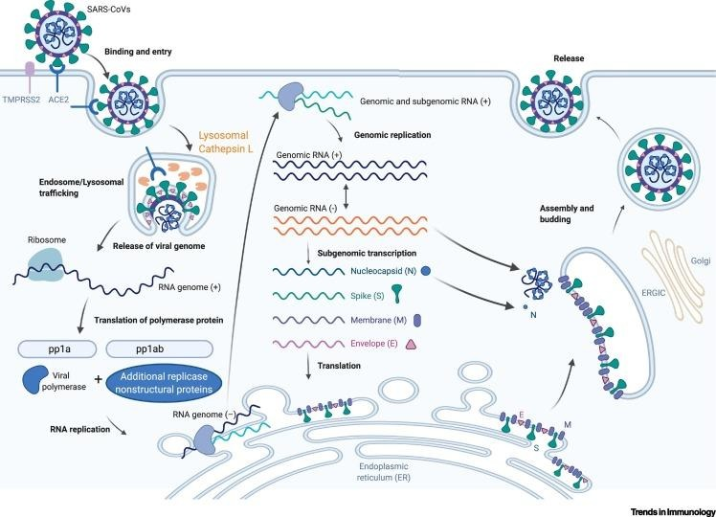
Рисунок 1 - Цикл коронавирусной инфекции (адаптировано из [58])

Анализ баз данных транскриптома человека и экспериментальных моделей позволяет составить подробную карту экспрессии ACE2 в организме. В дыхательных путях экспрессия ACE2 в нижней части лёгких относительно ограничена альвеолярными клетками II типа, тогда как в эпителии верхних бронхов она существенно выше, а максимальных значений достигает в реснитчатых клетках носового эпителия [63]. Этот градиент объясняет, почему реснитчатые клетки носа являются основными мишенями для репликации SARS-CoV-2 на ранней стадии инфекции, формируя своеобразный входной «резервуар» вируса в организме.
Парадоксально, но наиболее высокие уровни экспрессии ACE2 в организме человека выявлены вовсе не в лёгких, а в тонком кишечнике, семенниках, почках, сердечной мышце, толстой кишке и щитовидной железе [63]. Именно эти данные объясняют широкий спектр внелёгочных осложнений COVID-19 - от миокардита и острого почечного повреждения до орхита и тиреоидита. Помимо перечисленных органов, ACE2 экспрессируется в эпителии дыхательных путей, клетках паренхимы лёгких и эндотелии сосудов по всему телу [63].
Для понимания неврологических осложнений COVID-19 принципиально важно, что рецептор ACE2 широко представлен в структурах центральной нервной системы: в чёрной субстанции, средней височной извилине, задней поясной коре, обонятельных луковицах, стволе мозга и структурах продолговатого мозга таламуса [64]. Сравнительный анализ паттернов экспрессии ACE2 у человека и мышей продемонстрировал их сходство, причём у мышей рецептор дополнительно выявлялся в моторной коре, цитоплазме нейронов, глиальных клетках и симпатических путях ствола мозга [64]. В культурах нейрональных клеток ACE2 экспрессируется как на поверхностной мембране, так и в цитоплазме [64]. Широкое распространение экспрессии ACE2 в мозге вызывает закономерные опасения относительно прямого нейроинвазивного потенциала SARS-CoV-2 - по аналогии с ранее описанным для SARS-CoV-1 механизмом.
Взаимодействие вируса с ACE2 не ограничивается обеспечением входа в клетку: оно также приводит к снижению регуляции самого рецептора, что влечёт за собой накопление ангиотензина-2 (АТ2) в тканях. Повышенная продукция АТ2 патологически усиливает сосудистую проницаемость и провоцирует тканевое повреждение - механизм, имеющий особое значение для лёгочной ткани, поскольку приблизительно 83% ACE2-экспрессирующих клеток приходится на альвеолярные эпителиальные клетки II типа, что превращает их в первичный резервуар для вирусной инвазии [65].
Помимо ACE2 как основного рецептора, идентифицирован ряд молекул, которые могут служить потенциальными альтернативными рецепторами для SARS-CoV и SARS-CoV-2. К ним относятся лектины C-типа, в том числе DC-SIGN и L-SIGN, играющие значительную роль в распознавании различных патогенов и межклеточной адгезии [66]. Эти молекулы способны связываться с гликанами на поверхности вирусных частиц, что способствует их адгезии к клеткам-мишеням и может облегчать вирусное проникновение. Кроме того, белки TIM1 и AXL - члены семейств фосфатидилсериновых рецепторов TIM и TAM соответственно - предложены в качестве дополнительных рецепторов для SARS-CoV-2 [67]. Эти рецепторы способны улучшать проникновение оболочечных вирусов, связываясь с фосфатидилсерином на мембранах вирусных частиц. Вместе с тем следует подчеркнуть принципиальное ограничение: несмотря на способность перечисленных молекул усиливать вирусное проникновение, ни одна из них не обеспечивает эффективную инфекцию в отсутствие ACE2. Таким образом, они действуют, скорее, как «факторы прикрепления», оптимизирующие взаимодействие вируса с клеткой-мишенью, нежели как полноценные функциональные рецепторы.
Клиническое течение COVID-19 принято рассматривать как трёхфазную модель [68]. Первая - фаза виремии - характеризуется репликацией вируса преимущественно в верхних дыхательных путях и его выходом в периферическую кровь из лёгочной ткани. Вторая фаза - острая, или лёгочная - развивается у лиц с недостаточным иммунным ответом: на этом этапе наблюдается резкое снижение числа Т- и В-лимфоцитов, а воспалительные цитокины, прежде всего ИЛ-6, и параметры коагуляции, в частности D-димер, аномально возрастают. Третья стадия - фаза выздоровления, однако нередко именно на этом этапе развивается диссеминированное внутрисосудистое свёртывание (ДВС-синдром), обусловленное чрезмерной активацией коагуляционного каскада на фоне системного воспаления [68].
Исходный уровень воспалительных цитокинов в плазме крови пациентов с SARS-CoV-2 значительно выше, чем у здоровых взрослых. Данные компьютерной томографии грудной клетки у пациентов с вирусной пневмонией демонстрировали характерное помутнение стекловидного тела с консолидационными нарушениями, как правило двусторонними, с периферическим распределением и преимущественным вовлечением нижних долей лёгких [69]. Морфологические изменения при COVID-19 не ограничиваются лёгочной тканью: описаны атрофия селезёнки, некроз илеарных лимфатических узлов, очаговые кровоизлияния в почках, увеличение печени с инфильтрацией воспалительными клетками, а также отёк и рассеянная дегенерация нейронов в головном мозге [70]. Данные аутопсийного исследования Wichmann et al. выявили высокую частоту тромбоза глубоких вен (58%), а у трети пациентов непосредственной причиной смерти являлась лёгочная эмболия [71]. Патологические механизмы поражения миокарда при SARS-CoV-2 включают спазм коронарных сосудов, гипоксическое повреждение, микротромбоз, прямое повреждение эндотелия сосудов, гиперкоагуляцию и дестабилизацию атеросклеротических бляшек - всё это повышает риск развития острого инфаркта миокарда [72, 73]. Отдельно следует отметить дисфункцию обоняния у пациентов с COVID-19: до сих пор остаётся дискуссионным вопрос о том, реализует ли вирус своё повреждающее действие преимущественно на уровне сенсорных клеток обонятельного эпителия или непосредственно поражает обонятельную луковицу [74, 75].
Иммунная реакция играет ключевую роль в патогенезе SARS-CoV-2 и определяет исход заболевания. После проникновения вируса и его связывания с ACE2 запускается врождённый иммунный ответ, включающий активацию макрофагов, дендритных клеток и высвобождение противовирусных интерферонов и провоспалительных цитокинов, что в норме призвано ограничить распространение вируса в организме [76]. Параллельно формируется адаптивный иммунный ответ: CD4+ Т-лимфоциты стимулируют дифференцировку В-лимфоцитов в антителопродуцирующие плазматические клетки, а CD8+ цитотоксические лимфоциты уничтожают инфицированные клетки, ограничивая дальнейшее распространение вируса [77].
Однако у части пациентов иммунный ответ утрачивает защитный характер и приобретает черты патологического самоповреждения. Развивающийся «цитокиновый шторм» - гиперпродукция ИЛ-6, ФНО-α, ИЛ-1β и ряда других медиаторов - ведёт к выраженному воспалению сосудистой стенки, нарушению барьерной функции эндотелия, коагулопатии и, в конечном счёте, к острому респираторному дистресс-синдрому (ОРДС) [78]. Понимание именно этого иммунопатологического механизма имеет принципиальное значение для объяснения неврологических осложнений COVID-19: медиаторы цитокинового шторма, преодолевая гематоэнцефалический барьер, способны инициировать нейровоспаление, микрососудистое повреждение и нейродегенеративные процессы в ЦНС.
Согласно литературным данным, коронавирусная инфекция проникает в периферические нервные окончания и распространяется по нервным синапсам в ЦНС [50, 79, 80]. Транссинаптическая передача вируса убедительно продемонстрирована для нескольких видов коронавирусов, включая HCoV-OC43, вирус гемагглютинирующего энцефаломиелита 67 (HEV67) и вирус птичьего бронхита. На модели HEV67 показано, что вирус последовательно инфицирует слизистую носа, эпителий лёгких и тонкого кишечника, затем проникает в периферические нервы и мигрирует ретроградно через дорсальный корешковый ганглий к нейронам среднего мозга [50, 79]. Опосредованный мембранным покрытием эндоцитотический и экзоцитотический путь облегчает перенос HEV67 между нейронами моторной коры. Аналогичный секреторный путь, реализуемый посредством везикул, позволяет HEV67 распространяться между нейронами и клетками-сателлитами. Вирус простого герпеса, ВИЧ и HCoV-OC43 также используют ретроградный быстрый аксональный транспорт для инфицирования тел нейронов [51].
Аносмия и вкусовые расстройства - одни из наиболее характерных симптомов COVID-19 - указывают на обонятельный нерв как на один из важнейших путей проникновения SARS-CoV-2 в ЦНС. Особенность анатомии обонятельного нерва состоит в том, что он функционирует как прямой канал между носовым эпителием и отделами головного мозга, прежде всего стволом мозга [75, 80]. В стволе головного мозга расположены витальные центры регуляции сердечной деятельности и дыхания, что объясняет, каким образом нейроинвазия через обонятельный путь может обусловить тяжёлое течение болезни и формирование стойких постковидных неврологических последствий [79, 80].
Экспериментальные исследования на мышах, трансгенно экспрессирующих ACE2 человека и инокулированных SARS-CoV-1 интраназально, показали, что вирус проникает в ЦНС через крибриформную пластину решётчатой кости [81, 82]. Аналогичный путь нейроинвазии описан для MERS-CoV и HCoV-OC43 при интраназальной инокуляции на мышиных моделях [51, 83]. Принципиально важным доказательством является то, что химическая абляция обонятельных нейронов защищала экспериментальных животных от проникновения HCoV-OC43 в ЦНС [51], что прямо указывает на обонятельный нейрональный путь как на необходимое условие нейроинвазии.
Вместе с тем последние данные вносят существенные уточнения в молекулярные механизмы обонятельного пути при SARS-CoV-2. Установлено, что сустентакулярные (поддерживающие) и стволовые клетки обонятельного эпителия экспрессируют ACE2 и TMPRSS2 и непосредственно уязвимы для инфицирования SARS-CoV-2 [74]. В то же время зрелые обонятельные сенсорные нейроны ACE2 не экспрессируют, из чего следует важный вывод: SARS-CoV-2, по всей видимости, не способен напрямую инфицировать нервные клетки обонятельного эпителия. Это означает, что в основе клинической аносмии лежит прежде всего повреждение вспомогательных, а не нейрональных структур обонятельного эпителия. Предполагается, что дальнейшее распространение инфекции в ЦНС реализуется опосредованно - через повреждённый эпителий и нарушение структурной целостности нейроэпителиального барьера [74, 75]. Таким образом, SARS-CoV-2, используя обонятельный путь как «плацдарм», получает доступ к структурам ЦНС не путём прямой нейроинвазии, а через каскад вторичных клеточных и молекулярных событий, что принципиально меняет терапевтические мишени для профилактики неврологических осложнений.
Несмотря на значительный прогресс в изучении молекулярных механизмов COVID-19, целый ряд принципиальных патогенетических вопросов остаётся без убедительного ответа.
Прежде всего, не установлены детерминанты индивидуальной предрасположенности к нейроинвазии. Известно, что ACE2 широко экспрессируется в ЦНС, однако у большинства пациентов клинически явное неврологическое поражение не развивается даже при тяжёлом течении инфекции. Роль индивидуальных вариаций экспрессии ACE2 в нервной ткани, полиморфизмов генов протеаз (TMPRSS2, катепсин L) и нейтрализующей активности антител в формировании или предотвращении нейроинвазии практически не изучена.
Во-вторых, соотношение прямого нейротропного повреждения и вторичного нейровоспаления в патогенезе постковидных неврологических расстройств остаётся неопределённым. Данные о прямом обнаружении SARS-CoV-2 в нейронах крайне ограничены, тогда как нейровоспалительные изменения носят системный характер. Это ставит вопрос о том, является ли неврологическая симптоматика при постковиде следствием прямого вирусного повреждения или преимущественно иммуноопосредованным процессом.
В-третьих, молекулярные механизмы, посредством которых повреждение сустентакулярных клеток обонятельного эпителия трансформируется в устойчивую нейрональную дисфункцию, не прослежены в полной мере. Остаётся открытым вопрос о роли альтернативных рецепторов (TIM1, AXL, лектины C-типа) в нейроинвазии SARS-CoV-2 in vivo: являются ли они компенсаторными путями инфицирования клеток с низкой экспрессией ACE2, в том числе нейронов, или их значение исчерпывается ролью факторов прикрепления?
Наконец, переход от острого нейровоспаления к хронической вегетативной и когнитивной дисфункции - феномен, наблюдаемый у значительной части пациентов с постковидным синдромом, - не получил удовлетворительного патогенетического объяснения. В частности, не установлена роль биохимических изменений - окислительного стресса, дисрегуляции пуринового обмена, накопления продуктов окислительной модификации белков - в поддержании хронического нейровоспаления.

1.2 Клинические проявления коронавирусной инфекции.
SARS-CoV-2 отличается исключительно высокой контагиозностью, обусловленной прежде всего воздушно-капельным путём передачи через аэрозоли и крупные респираторные капли, а также контактным механизмом через инфицированные поверхности [58].
Именно сочетание лёгкости передачи с принципиально широким диапазоном клинических исходов - от полного бессимптомного носительства до молниеносной полиорганной недостаточности - определило беспрецедентную медицинскую и социальную значимость этой инфекции.
Типичная клиническая картина острого COVID-19 в дебюте включает лихорадку, кашель, одышку, миалгию, выраженную утомляемость и головную боль (рисунок 2) [84].
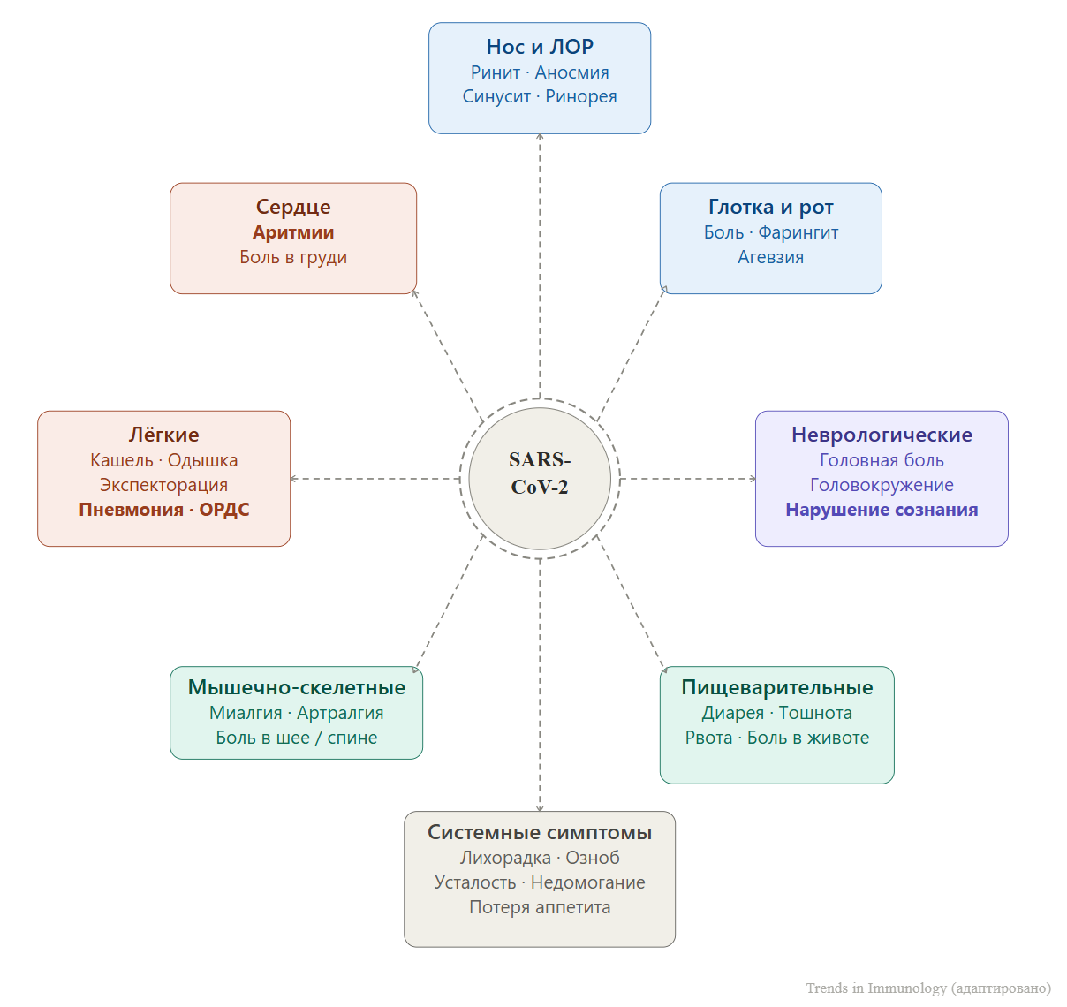
Рисунок 2 - Поражения органов при коронавирусной инфекции (адаптировано из [58])
Однако рассматривать COVID-19 исключительно как респираторное заболевание являлось бы принципиальной ошибкой: уже в период острой инфекции неврологическая симптоматика выявляется у 30–80% пациентов [7]. Анализ когорты из 214 пациентов, госпитализированных в больницу г. Ухань в начале пандемии, показал, что 36,4% из них имели объективно верифицированные неврологические нарушения: 24,8% - поражения ЦНС, 10,7% - периферической нервной системы и 10,7% - опорно-двигательного аппарата [7]. Мета-анализ распространённости неврологических проявлений подтвердил, что нарушения обоняния встречаются у 35,8%, вкуса - у 38,5%, миалгия - у 19,3%, головная боль - у 14,7%, головокружение - у 6,1% больных [85].
В клинической практике выделяют четыре степени тяжести коронавирусной инфекции [86, 87]. Лёгкая степень определяется бессимптомным течением или минимальными клиническими проявлениями при отсутствии рентгенологических изменений в лёгочной ткани. Средняя степень характеризуется поражением лёгких до 25%, сатурацией не ниже 93%. При тяжёлой степени объём поражения лёгочной паренхимы достигает 75%, сатурация падает ниже 90%. Критическая степень - поражение лёгких более 75%, насыщение крови кислородом менее 90%, развитие полиорганной недостаточности [86, 87].
Для COVID-19, как и для большинства инфекционных заболеваний, характерна закономерная стадийность течения. Инкубационный период в среднем длится от 2 до 14 дней [88]. Начальный период занимает 1-7 дней заболевания. Разгар болезни подразделяется на раннюю лёгочную фазу (8-14-й дни) и позднюю лёгочную фазу (15-28-й дни) [88].
В патогенетическом отношении параллельно выделяют три стадии [89]. Первая - стадия раннего заражения - соответствует проникновению вируса в паренхиму лёгких через рецептор ACE2; главным лабораторным маркёром служит лимфоцитопения [77]. Вторая - лёгочная стадия - характеризуется развитием вирусной пневмонии, нарастанием лимфопении и повышением маркёров системного воспаления, включая C-реактивный белок [89]. Третья стадия - гипервоспаление - представляет наибольшую угрозу жизни: цитокиновый шторм прогрессирует до ОРДС и синдрома полиорганной недостаточности.
Коронавирусная инфекция отличается стремительным многоорганным поражением, в основе которого лежит повсеместная экспрессия рецептора ACE2. Взаимодействие вируса с этим рецептором обусловливает повреждение почек, сердца, сосудистой стенки, нервной системы и ряда других органов [70].
Среди тяжёлых неврологических осложнений острой фазы особого внимания заслуживают цереброваскулярные нарушения. Ишемические инсульты у пациентов с COVID-19 связывают с гиперкоагуляцией и воспалительными изменениями в сосудистой стенке [90]. Частота ишемического инсульта при COVID-19, по данным мета-анализов, составляет около 2,1% [85]. Гиперкоагуляция при COVID-19 проявляется повышением уровней фибриногена, D-димера и других коагуляционных маркёров [91]. Исследование Merkler et al. (2020) показало, что риск ишемического инсульта при COVID-19 достоверно превышает таковой при сезонном гриппе [92].
Среди структурных поражений мозга описаны случаи энцефалита с выделением SARS-CoV-2 из спинномозговой жидкости методом геномного секвенирования [93]. Гипоксия как самостоятельный фактор нейронального повреждения реализуется при тяжёлом течении: 15% пациентов с тяжёлой коронавирусной инфекцией имели нарушения уровня сознания против лишь 2,4% при лёгкой форме [7].
Поражение периферической нервной системы при COVID-19 представлено прежде всего синдромом Гийена-Барре (СГБ). Описан клинический случай демиелинизирующего СГБ у 62-летней пациентки с двигательной слабостью нижних конечностей, развившегося на фоне SARS-CoV-2: исследование ликвора выявило белково-клеточную диссоциацию (белок 124 мг/дл при отсутствии клеток), а нейрофизиологическое обследование - удлинение дистальных задержек и отсутствие F-волн [94]. Мета-анализ Sriwastava et al. (2021) подтвердил, что СГБ и его варианты - реальная, хотя и нечастая неврологическая манифестация COVID-19 [95].
Обонятельные и вкусовые расстройства занимают особое место среди неврологических симптомов острой фазы: их распространённость в крупном европейском регистре 417 пациентов с лёгкой и среднетяжёлой коронавирусной инфекцией составила 85,6% для аносмии и 88% для дисгевзии, причём у 12% обонятельная дисфункция являлась начальным симптомом заболевания [96]. Молекулярной основой аносмии служит экспрессия ACE2 и TMPRSS2 сустентакулярными клетками обонятельного эпителия, тогда как зрелые обонятельные нейроны этих рецепторов не несут [74].
Большинство публикаций посвящены тяжёлым формам у госпитализированных пациентов. Данные о неврологических нарушениях у лиц с лёгким течением, преобладающим в популяции, в отдалённом периоде существенно ограничены.

1.3 Постковидный синдром
Одним из наиболее значимых открытий пандемии стало описание постковидного синдрома («длинного COVID», post-COVID condition) - состояния, при котором симптомы сохраняются или возникают вновь после разрешения острой фазы инфекции. По данным Национального института здоровья и совершенствования медицинской помощи (NICE), число пациентов с персистирующими жалобами после COVID-19 неуклонно возрастало на протяжении всей пандемии [97]. Согласно критериям ВОЗ, постковидный синдром диагностируется не ранее чем через 3 месяца после начала COVID-19 при наличии симптомов продолжительностью не менее 2 месяцев, не объясняемых альтернативным диагнозом [10]. По оценкам, от 80 до 400 миллионов человек в мире страдают постковидным синдромом, при этом частота его развития составляет 10-30% в общей популяции переболевших и достигает 50-70% среди госпитализированных пациентов [98].
Клиническая картина постковидного синдрома принципиально полисистемна. Наиболее частыми симптомами являются усталость и одышка [97]. Широкий спектр менее типичных, но клинически значимых проявлений включает когнитивные расстройства и «туман в голове», головную боль, миалгию, боли в груди и суставах, нарушения обоняния и вкуса, кашель, алопецию, бессонницу, хрипы, ринорею, а также кардиологическую и гастроэнтерологическую симптоматику [12]. Все перечисленные симптомы способны сохраняться свыше 6 месяцев после выписки или появления первых клинических признаков, что качественно отличает постковидный синдром от обычного постинфекционного восстановительного периода.
Ключевой клинической особенностью является независимость постковидного синдрома от тяжести перенесённого COVID-19. Длительный COVID развивается у пациентов любой степени тяжести, включая лиц с лёгким течением, не нуждавшихся в госпитализации или кислородной поддержке [12, 97]. Наблюдение за выжившими после SARS и MERS показало, что аналогичные нейропсихиатрические последствия сохранялись у части пациентов на протяжении четырёх лет [99]. При 7-летнем и 15-летнем катамнестическом наблюдении лёгочные и скелетно-мышечные осложнения всё ещё выявлялись у выживших, большинство из которых были моложе 40 лет [100].
К идентифицированным факторам риска постковидного синдрома относятся: женский пол, сахарный диабет 2 типа, реактивация вируса Эпштейна-Барра, заболевания соединительной ткани, синдром дефицита внимания и гиперактивности, хроническая крапивница и аллергический ринит [101]. Вместе с тем у трети пациентов с длительным COVID не выявлено никаких предсуществующих заболеваний.
К настоящему времени сложилось несколько конкурирующих, но взаимодополняющих концепций патогенеза постковидного синдрома [98]. Гипотеза персистенции вируса подкреплена обнаружением вирусных белков и/или РНК SARS-CoV-2 в репродуктивной и сердечно-сосудистой системах, головном мозге, мышцах и других органах [98]. В одном из исследований циркулирующий спайк-антиген SARS-CoV-2 выявлен у 60% из 37 пациентов с длительным COVID спустя 12 месяцев после постановки диагноза - против 0% среди инфицированных без постковидного синдрома [102].
Иммунологическая гипотеза базируется на данных о стойкой активации клеток врождённого иммунитета и повышенной экспрессии интерферонов I и III типов (IFNβ и IFNλ1) [103]. Характерно, что через 14 месяцев после инфицирования у этих пациентов регистрировался сниженный уровень кортизола при отсутствии ожидаемого компенсаторного повышения АКТГ - признак дисфункции оси гипоталамус-гипофиз-надпочечники [104].
Миалгический энцефаломиелит/синдром хронической усталости (МЭ/СХУ) привлёк особое внимание как наиболее близкий феноменологический аналог постковидного синдрома [36, 38]. Диагностические критерии МЭ/СХУ включают существенное снижение функциональных возможностей продолжительностью не менее 6 месяцев, в сочетании с глубокой усталостью, не снимающейся отдыхом, постнагрузочным недомоганием, нарушениями сна и когнитивными расстройствами или ортостатической непереносимостью [38]. Биомедицинские данные при МЭ/СХУ включают снижение функции натуральных киллеров, истощение и аномалии Т-клеток, митохондриальную дисфункцию, эндотелиальные нарушения [38].
При исследовании отдалённых последствий COVID-19 общая мышечная слабость выявлялась у 63% пациентов, нарушения сна - у 26%, тревожность - у 23% [105].
Неврологические и когнитивные нарушения образуют клиническое ядро постковидного синдрома. Мета-анализ Premraj et al. (2022), включавший данные более 10 000 пациентов из 18 исследований, установил следующую распространённость неврологических симптомов в постковидном периоде: усталость - 37%, «туман мозга» - 32%, нарушения памяти - 28%, расстройства внимания - 22%, миалгия - 17%, аносмия - 12%, дисгевзия - 10%, головная боль - 15%, нарушения сна - 31%, тревога - 23%, депрессия - 17% [106]. Примечательно, что выраженность этих симптомов нарастала от среднесрочного (3–6 месяцев) к долгосрочному (более 6 месяцев) периоду наблюдения.
По данным исследования Hampshire et al. (2024), опубликованного в New England Journal of Medicine и охватившего более 100 000 участников, перенесённый COVID-19 ассоциировался со снижением когнитивных показателей, эквивалентным потере примерно 3 баллов IQ [18]. Когнитивные нарушения при длительном COVID в одном из исследований наблюдались у 16% пациентов через 2 месяца после заражения и уже у 26% - через 12 месяцев [106, 107].
Существенно, что когнитивная дисфункция при постковиде не является просто проявлением тревоги или депрессии: она выявляется как самостоятельная характеристика, независимая от аффективного статуса [106, 107]. По данным крупного международного онлайн-опроса, когнитивные нарушения оказали наибольшее влияние на возможность возврата к работе - их отмечали 88% респондентов среди почти 4000 выживших [13]. Систематический обзор и мета-анализ van der Feltz-Cornelis et al. (2024), включавший 41 249 пациентов с длительным COVID, установил совокупную распространённость нейрокогнитивных расстройств и «тумана мозга» в 20,4% [108].
По данным отчёта, охватившего более 1,3 млн пациентов, перенёсших COVID-19, аффективные расстройства со временем имеют тенденцию к нормализации, однако повышенный риск когнитивных нарушений, судорог, деменции, психозов сохраняется не менее 2 лет [107].
Данные животных моделей согласуются с этими наблюдениями. На мышах с лёгкой инфекцией SARS-CoV-2 зарегистрированы микроглиальная реактивность и повышение уровня CCL11 [109]. В модели хомячков описано персистирующее воспалительное состояние с активацией Т-клеток и миелоидных клеток; сходные транскрипционные сигнатуры обнаружены в тканях людей, выздоровевших от COVID-19 [98, 109]. У инфицированных приматов с лёгкой формой заболевания фиксировались нейровоспаление, апоптоз нейронов, микрогеморрагии мозга и хроническая гипоксия мозга [98].
По данным литературы, психологические и нейропсихологические нарушения - тревога, депрессия, ПТСР, расстройства сна и когнитивные проблемы - возникают после COVID-19 даже у лиц без предшествующих психических расстройств [107]. Два мета-анализа, проведённых среди выживших после предыдущих коронавирусных эпидемий, показали, что не менее трети пациентов спустя 6 и более месяцев после выписки сохраняли хотя бы одно психологическое расстройство [110]. Нейропсихиатрические последствия являлись неотъемлемым спутником всех крупных респираторных пандемий. Во время пандемий гриппа XVIII–XIX веков фиксировались бессонница, тревога, депрессия, мания, психоз, суицидальность и делирий [111]. Пандемия «испанки» ознаменовалась волной летаргического энцефалита [9]. На фоне пандемии H1N1 2009 года и эпидемий SARS-CoV-1 (2003) и MERS-CoV (2012) регистрировались нарколепсия, судороги, энцефалит, СГБ и демиелинизирующие процессы [111].

1.4 Психометрические шкалы оценки постковидного синдрома
Многообразие и субъективный характер неврологических нарушений при постковидном синдроме делают стандартизированные психометрические инструменты незаменимым компонентом клинической оценки. К одним из наиболее широко применяемых относятся шкала депрессии Бека (BDI), Госпитальная шкала тревоги и депрессии (HADS) и опросник вегетативной симптоматики COMPASS-31.
В работе Boesl et al. (2021), посвящённой первым 100 пациентам постковидной неврологической клиники, шкала BDI использовалась для оценки депрессивного фона: у 5,5% выявлена тяжёлая депрессия, а средний балл у женщин оказался достоверно выше, чем у мужчин (14,1 против 12,3 баллов) [112]. Результаты проспективного когортного исследования Saito et al. (2025), включавшего 1066 пациентов с верифицированным COVID-19, продемонстрировали, что через 3 месяца после заражения 20,1% участников имели повышенные показатели по HADS-A и 23,6% - по HADS-D [113]. В 20-22-месячном проспективном исследовании с включением 172 госпитализированных пациентов зафиксировано нарастание показателей HADS-A со временем [114]. Метаанализ Zhou et al. (2023) подтвердил стабильность психометрических свойств BDI-II и HADS-D [115]. Глобальный метаанализ (2024), включавший более 41 000 пациентов с длительным COVID, показал, что суммарная распространённость депрессии и «тумана мозга» составила 20,4% [108].
MoCA применялась в постковидной неврологической клинике Boesl et al. (2021) в сочетании с BDI и FSS: 30% из 100 пациентов продемонстрировали патологические результаты по MoCA (≤25 баллов) [112, 116]. Нейропсихологическое исследование, применявшее FSS совместно с BDI-II, показало, что уровень усталости по FSS не коррелировал со степенью объективного когнитивного дефицита [117]. Валидационное исследование FSS в постковидных клиниках Канады на выборке 1094 пациентов установило высокую внутреннюю согласованность шкалы (α Кронбаха = 0,96) [118].
Сравнительное исследование MMSE и MoCA на выборке из 100 восстановившихся после COVID-19 пациентов продемонстрировало, что оба инструмента дают сопоставимые оценки [116, 119, 120]. Исследование Lynch et al. (2022) поставило под сомнение чувствительность MoCA применительно к постковидным когнитивным нарушениям: точность теста составила лишь 63,3% при выявлении любой степени когнитивного снижения [121]. В исследовании Başar et al. (2022) применялись одновременно MMSE, MoCA, шкалы Гамильтона и PSQI у 40 пациентов через 2 месяца после госпитализации по поводу COVID-19 [122]. В крупном когортном исследовании (COVID-BRAIN) PHQ-8, GAD-7 и MFIS применялись параллельно с MoCA и объективными нейропсихологическими тестами [123]. В испанском исследовании NAUTILUS одновременно применялись PSQI, GAD-7, PHQ-9, MoCA, опросник памяти MFE-30, шкала усталости CFQ и индекс качества жизни EQ-5D [124].
Нарушения сна при постковидном синдроме, выявляемые у 24-31% пациентов в долгосрочном периоде [105, 106], требуют стандартизированной оценки. PSQI - 19-вопросный инструмент, формирующий 7 субшкал; суммарный балл >5 принято считать нарушением качества сна [125]. Нейровизуализационное исследование с продольным дизайном показало, что баллы PSQI коррелировали с функциональной связностью между гиппокампом и лобными отделами при МРТ в состоянии покоя [126].
Систематический обзор самооценочных инструментов для постковидного синдрома, проведённый Eshar et al. (2024), установил, что Post-COVID Functional Status Scale (PCFS) является наиболее комплексным специализированным инструментом для оценки функционального состояния пациентов с длительным COVID [127].
Принципиальное значение для комплексной неврологической оценки при постковидном синдроме приобрёл опросник вегетативной симптоматики COMPASS-31 (Composite Autonomic Symptom Score-31), разработанный в 2012 году Sletten et al. на базе клиники Мэйо. Опросник включает 31 вопрос, охватывающих шесть взвешенных доменов: ортостатическую непереносимость, вазомоторную, секреторную, желудочно-кишечную, пузырную и зрачковую функции [22]. Суммарный взвешенный балл варьирует от 0 до 100; балл 20≤ считается пороговым значением для умеренной и тяжёлой степени вегетативной дисфункции [22]. В проспективном исследовании Buoite Stella et al. (2022) на выборке 180 постковидных пациентов медиана суммарного балла COMPASS-31 составила 17,6, причём наиболее поражёнными доменами оказались ортостатическая непереносимость, судомоторная, желудочно-кишечная и зрачковая функции [22, 128]. Масштабный глобальный онлайн-опрос Larsen et al. (2022), охвативший 2314 взрослых с постковидным синдромом, установил, что у 66% участников балл COMPASS-31 превышал 20, а принципиально важным выводом стала независимость выраженности вегетативной дисфункции от тяжести острой инфекции [15, 22]. В проспективном исследовании Eastin et al. (2025) с 3,5-летним периодом наблюдения умеренная и тяжёлая вегетативная дисфункция (COMPASS-31 20≤) сохранялась у 71,9% участников с длительным COVID [19].
Таким образом, в арсенале клинических исследователей имеется широкий спектр валидированных инструментов оценки различных составляющих постковидного нейропсихиатрического синдрома: когнитивных (MoCA, MMSE), аффективных (HADS, BDI, PHQ-9, GAD-7), усталостных (FSS, MFIS, CFQ), сомнологических (PSQI) и вегетативных (COMPASS-31). Однако принципиальная проблема состоит в отсутствии стандартизированного протокола их совместного применения, позволяющего одновременно и систематически оценить все ключевые домены неврологических нарушений в единой когорте. Кроме того, практически отсутствуют работы, анализирующие корреляции между результатами многодоменной шкальной оценки и биохимическими показателями - маркёрами окислительного стресса и пуринового обмена. Этот двойной пробел определяет научную новизну и практическую значимость настоящего исследования.

1.5 Биохимические маркёры окислительного стресса и их связь с неврологическими нарушениями
Коронавирусная инфекция закономерно влечёт за собой глубокие биохимические нарушения, выходящие далеко за пределы острого респираторного синдрома. Метаболические, редокс-биохимические и сигнальные нарушения, инициированные SARS-CoV-2 в острой фазе, нередко персистируют и трансформируются в патологические паттерны, определяющие развитие постковидного синдрома [23, 47].
Окислительный стресс, характеризующийся дисбалансом между выработкой реактивных форм кислорода (ROS) и антиоксидантными защитными механизмами организма, является ключевым биохимическим феноменом при COVID-19. Реактивные формы кислорода (ROS) и реактивные формы азота (RNS) выполняют важные функции в организме, однако они также могут приводить к значительным повреждениям клеток [23].
Митохондрии являются основным источником клеточных ROS в нефагоцитарных клетках. Умеренные уровни ROS играют важную роль в модуляции ряда физиологических функций клетки, включая экспрессию генов, передачу сигналов и защиту от патогенов [23].
Систематический обзор Lai et al. (2023, Frontiers in Medicine), охвативший 28 исследований, идентифицировал 113 биомаркёров, достоверно ассоциированных с длительным COVID [45]. Мета-анализ Yong et al. (2023) установил достоверное повышение СРБ, D-димера, ЛДГ и лейкоцитов у пациентов с постковидным синдромом [46]. Скопинг-обзор в eBioMedicine (2023) идентифицировал уже 239 биомаркёров-кандидатов при длительном COVID [129]. Комплексный обзор Tsilingiris et al. (2023) подчёркнул, что диагностический подход при постковидном синдроме может включать кардиальные маркёры, гормональные показатели, витаминный статус, гликемические индексы и аутоантитела [47].
Несмотря на то, что окислительный стресс признаётся ключевым патогенетическим механизмом как при остром COVID-19, так и при постковидном синдроме [34], абсолютное большинство опубликованных исследований биомаркёров при длительном COVID сосредоточено на воспалительных и иммунологических показателях. Исследование Al-Hakeim H.K. at el. (2023, Molecular Psychiatry), применившее расширенную панель окислительно-воспалительных маркёров у 120 пациентов с длительным COVID, продемонстрировало, что 31,7% из них имели тяжёлые нарушения по суммарным индексам оксидативной токсичности (OSTOX) и антиоксидантной защиты (ANTIOX), причём эти нарушения достоверно коррелировали с выраженностью депрессии, тревоги и симптомов фибромиалгии-усталости [39].
Малоновый диальдегид (МДА) является наиболее широко используемым маркёром перекисного окисления липидов - конечным продуктом окисления полиненасыщенных жирных кислот, в первую очередь ω-6-класса [34]. Повышение МДА при COVID-19 документировано в динамических исследованиях: как было показано Coric et al. (2022), его пик приходится на момент поступления и сохраняется в течение 14 дней [31]. Zarkovic et al. (2022) установили, что у выживших после тяжёлого COVID-19 уровни МДА и нейропростанов достоверно выше, чем в контрольной группе [34]. Stufano et al. (2022) показали, что у не госпитализированных пациентов уровень МДА оставался повышенным через 4 месяца после COVID-19 [32].
Метилглиоксаль (МГО) - реактивный дикарбонильный метаболит, образующийся преимущественно как побочный продукт гликолиза. Его нейтрализация осуществляется глиоксалазной системой (GLO1/GLO2) в присутствии восстановленного глутатиона (GSH). В условиях нарушения гликолитического баланса и истощения GSH уровень МГО неизбежно нарастает [35]. МГО является высокоактивным гликирующим агентом, опосредующим образование конечных продуктов гликирования (AGE) через RAGE-зависимые пути [35]. Особую значимость представляет его нейротоксический потенциал: МГО вызывает дозозависимую гибель нейронов, опосредованную генерацией АФК и апоптозом [130, 131]. Применительно к COVID-19 критически важным является исследование Alomar F.A. et al. (2022, Scientific Reports): в плазме крови пациентов ОРИТ уровень МГО оказался в 4,4 раза выше у впоследствии умерших пациентов и в 1,7 раза выше у выживших [132].
Гипоксия-индуцируемый фактор-1α (HIF-1α) - транскрипционный фактор, активируемый в условиях гипоксии и регулирующий экспрессию более 200 генов-мишеней, включая гены гликолиза, ангиогенеза, воспаления и клеточного выживания. При COVID-19 HIF-1α играет двойственную роль [133]. Доказано, что ORF3a белок SARS-CoV-2 индуцирует митохондриальное повреждение и выработку митохондриальных АФК, что активирует HIF-1α независимо от уровня кислорода [27]. Активированный HIF-1α транскрипционно стимулирует ADAM17, подавляет экспрессию ACE2 и TMPRSS2, а также усиливает экспрессию провоспалительных цитокинов (ИЛ-1, ИЛ-6, ИЛ-8) и фактора активации тромбоцитов (PAF) [134]. Транскриптомный анализ мононуклеарных клеток периферической крови (МКПК) COVID-19-пациентов установил достоверную активацию HIF-1α-сигнального пути у пожилых пациентов [27]. Ambade et al. (2022, J Med Biochem) описали механизм, посредством которого HIF-1α стимулирует транскрипцию фактора Виллебранда и PAI-1, инициируя коагуляционный каскад и внутрилёгочный тромбоз [134]. Применительно к постковидному синдрому систематический обзор подчёркивает двойственность роли HIF-1α [133].
Фактор активации тромбоцитов (PAF) - высокоактивный медиатор воспаления и тромбоза, продуцируемый тромбоцитами, моноцитами, макрофагами, нейтрофилами, тучными клетками и клетками эндотелия [135]. PAF активирует тромбоциты при концентрации 10⁻¹² М, вызывает вазоконстрикцию, повышение проницаемости сосудов и аритмии. Theoharides et al. (Clin Ther, 2020) описали механизм, при котором SARS-CoV-2 активирует тучные клетки лёгких, вызывая высвобождение PAF совместно с ИЛ-1β и ИЛ-6, что инициирует образование микротромбов в лёгочных сосудах [136]. Обзор Klein et al. (2021) систематизировал биохимические аналогии между клиническими проявлениями тяжёлого COVID-19 и биологическими эффектами PAF [137]. Demopoulos et al. (Biofactors, 2020) установили межмолекулярную связь между рецептором PAF (PAFR) и ACE2-рецептором [28]. Исследование, изучавшее активность PAF-AH у 84 пациентов с COVID-19, показало достоверные различия гематологических и воспалительных маркёров, коррелирующих с тяжестью заболевания [138].
Окисленный глутатион (GSSG) существует в двух взаимопереходящих формах: восстановленной (GSH, >98% от общего пула) и окисленной (GSSG). Соотношение GSH/GSSG является ключевым показателем редокс-гомеостаза клетки: снижение этого соотношения означает нарастание окислительного стресса [139]. Labarrere и Kassab (Front. Nutr. 2022.) провели комплексный анализ роли нарушения глутатионового обмена при SARS-CoV-2: вирус вызывает снижение клеточного GSH за счёт уменьшения поступления цистеина, усиленного выброса тиолов из клетки и повышения GSSG с белковым глутатионилированием [44]. Saleh et al. (2022/2023) впервые измерили уровень GSH непосредственно в головном мозге пациентов с постковидным синдромом (PASC) методом протонной МР-спектроскопии: у пациентов с PASC уровень GSH в сером веществе лобных долей был достоверно ниже, чем у здоровых контролей [33]. Исследование PNAS (2025) зафиксировало у пациентов с длительным COVID-19 и МЭ/СХУ признаки нарушения клиренса АФК в лимфоцитах, включая повышение уровня GSH как компенсаторного ответа [43]. Наконец, протеомическое исследование плазмы пациентов с нейро-PASC выявило снижение уровня митохондриальных белков цепи переноса электронов [140].
Связь между описанными биохимическими маркёрами и формированием неврологических последствий COVID-19 реализуется по нескольким взаимно усиливающим патогенетическим траекториям. Нейровоспаление, микроваскулярное повреждение и редокс-дисбаланс не являются независимыми процессами, а функционируют как взаимно замкнутая система положительной обратной связи, самоподдерживающаяся даже после элиминации вируса [141]. Боуэн и соавт. в системном обзоре нейрональной дисфункции при COVID-19 охарактеризовали окислительный стресс как «центральный узел», связывающий нейроинвазию, нейровоспаление и тромбоэмболические осложнения [141].
Мозг особенно уязвим к перекисному окислению липидов в силу высокого содержания полиненасыщенных жирных кислот в нейрональных мембранах. МДА и нейропростаны, отражающие интенсивность окисления ω-3-жирных кислот в нейрональных мембранах, обнаруживали у выживших после тяжёлого COVID-19 значения почти в 3 раза выше нормальных [34]. Известно, что при рассеянном склерозе, болезни Альцгеймера и болезни Гентингтона уровни МДА служат биомаркёрами нейродегенерации и коррелируют с тяжестью когнитивного дефицита [40, 41, 144]. По аналогии, персистирующее повышение МДА у постковидных пациентов [32] косвенно свидетельствует о продолжающемся нейрональном повреждении.
Нейротоксические свойства МГО делают его особенно патогенетически значимым для когнитивных нарушений при постковидном синдроме. Накопление МГО в нейрональных клетках вызывает гликирование ключевых нейрональных белков, формирование AGE и активацию RAGE-зависимых воспалительных путей [35]. In vitro показано, что МГО снижает жизнеспособность нейронов коры головного мозга в концентрациях, достижимых при метаболических стрессах [131]. Wei C.C продемонстрировали, что МГО индуцирует клинические признаки болезни Альцгеймера, модель 44-трансгенные штаммы Caenorhabditis elegans [142]. При COVID-19 системный сдвиг в сторону аэробного гликолиза (эффект Варбурга, активируемый HIF-1α) сопровождается избыточной продукцией МГО [35, 132].
Дисрегуляция HIF-1α при COVID-19 имеет прямые неврологические последствия. HIF-1α-зависимое снижение экспрессии ACE2 в эндотелии церебральных сосудов нарушает местную регуляцию ренин-ангиотензиновой системы в ЦНС [65, 133]. Связь HIF-1α с P2X7-рецепторами при COVID-19 была изучена Zalpoor et al. которые показали, что HIF-1α-активация и P2X7-стимуляция синергично способствуют нейровоспалению [143].
PAF оказывает прямое влияние на нейроваскулярный блок через несколько механизмов. Во-первых, PAF вызывает повышение проницаемости ГЭБ, открывая путь для проникновения провоспалительных медиаторов и, возможно, вирусных частиц в ЦНС. Во-вторых, PAF является мощным активатором тучных клеток паренхимы мозга и периваскулярных микроглиальных клеток, усиливая нейровоспалительный ответ [136, 28]. В-третьих, тромботические осложнения со стороны церебральных сосудов при COVID-19 патогенетически ассоциированы с PAF-опосредованной активацией тромбоцитов [137].
Мозг, потребляющий около 20% суммарного кислорода организма, критически зависит от адекватного редокс-гомеостаза для поддержания нейрональной функции. Снижение GSH и нарастание GSSG в нейрональных клетках ведёт к нарушению функции митохондрий, снижению выработки АТФ и «нейроэнергетическому дефициту», клинически проявляющемуся усталостью, «туманом мозга» и нарушением концентрации внимания. Особую патогенетическую ценность имеют данные Saleh et al.: снижение фронтального GSH коррелировало с когнитивной усталостью при постковидном синдроме [33]. Генетическое исследование Polo et al. на 167 пациентах с COVID-19 показало, что вариации антиоксидантного генетического профиля достоверно ассоциированы с вероятностью развития неврологических последствий [24].
SARS-CoV-2 не является единственным инфекционным агентом, способным вызывать пост острые осложнения с поражением нервной системы и нарушением биохимического гомеостаза. Ещё до пандемии COVID-19 был описан широкий спектр пост острых инфекционных синдромов (post-acute infection syndromes, PAIS), объединяющих длительные патологические состояния, развивающиеся у части пациентов после разрешения острой инфекции различной этиологии [36]. К PAIS относятся постковидный синдром (PASC), синдром после перенесённой лихорадки Эбола, постлаймовский синдром, постинфекционная хроническая усталость после вируса Эпштейна–Барра (ВЭБ), Q-лихорадки и вируса Росс-Ривер. Австралийское когортное исследование, наблюдавшее пациентов после ВЭБ, C. burnetii и вируса Росс-Ривер, показало, что у 11% участников через 6 месяцев формировался синдром, отвечавший критериям МЭ/СХУ [36]. Схожие данные получены после вспышки SARS-CoV-1 в 2003 году: стойкие нейропсихиатрические последствия сохранялись у части пациентов на протяжении 4 лет [36]. Принципиальная особенность PAIS состоит в относительном сходстве клинических профилей вне зависимости от конкретного возбудителя: патологическая усталость, пост нагрузочное недомогание, нейрокогнитивные нарушения, нарушения сна и болевые синдромы воспроизводятся при PAIS разной этиологии, что указывает на участие общих патогенетических механизмов [36, 37]. Пересечение клинических признаков PAIS с феноменологией МЭ/СХУ - митохондриальной дисфункцией, редокс-дисбалансом, эндотелиальными нарушениями и вегетативной дисфункцией - послужило основанием для концепции о единой нейрометаболической уязвимости как общем знаменателе всех пост острых инфекционных синдромов [36].
Биохимическим фундаментом этой концепции служит универсальность редокс-нарушений при PAIS различной этиологии. Komaroff и Lipkin в обзоре, посвящённом сравнению МЭ/СХУ и постковидного синдрома, установили, что как при остром COVID-19, так и при МЭ/СХУ регистрируются оксидативный и нитрозативный стресс с нарушением баланса ROS/RNS, повышение продуктов перекисного окисления липидов и нарушение редокс-гомеостаза глутатиона [38]. Независимое исследование PNAS (2025) с применением расширенной биохимической панели у пациентов с длительным COVID и МЭ/СХУ задокументировало признаки нарушения клиренса АФК в лимфоцитах - со стойким редокс-дисбалансом, затрагивающим GSH, как компенсаторного ответа на хроническую оксидативную нагрузку [140]. Систематизация данных по PAIS, охватывающая постлаймовский синдром, постковидный синдром, МЭ/СХУ и постэболовирусный синдром, идентифицировала в качестве универсальных патогенетических составляющих митохондриальную дисфункцию, метаболические нарушения в кинурениновом пути, дисрегуляцию оси гипоталамус–гипофиз–надпочечники и хроническое нейровоспаление - все они реализуются через механизмы, чувствительные к редокс-статусу клетки [37].
Важно, что биохимические изменения, характерные для PAIS, не ограничиваются инфекционной патологией: аналогичный паттерн редокс-нарушений задокументирован при широком спектре первичных неврологических заболеваний. При болезни Альцгеймера, рассеянном склерозе и болезни Паркинсона повышение МДА, нарушение глутатионового цикла (GSH/GSSG) и активация HIF-1α являются устойчивыми биохимическими маркёрами нейродегенерации, коррелирующими с тяжестью когнитивного и двигательного дефицита [40, 41, 144]. При вирусных энцефалитах, ВИЧ-ассоциированной нейрокогнитивной дисфункции, нейросифилисе и гепатит-С-ассоциированных неврологических расстройствах задокументировано аналогичное повышение МДА и нарушение редокс-гомеостаза в крови и ликворе [42, 145]. Уровни оксидативных маркёров при нейровоспалении коррелируют с выраженностью психоэмоциональных нарушений - тревоги и депрессии - вне зависимости от этиологии поражения нервной системы [39]. Систематический анализ данных показывает, что окислительный стресс выступает не этиологически специфическим, а универсальным нейрометаболическим ответом на хроническое воспаление нервной ткани [39, 141].
Таким образом, совокупность имеющихся данных обосновывает следующую концепцию: редокс-дисбаланс с нарушением маркёров окислительного стресса (МДА, МГО, HIF-1α, PAF, GSSG, GSH) является универсальным нейрометаболическим паттерном, реализующимся при хроническом нейровоспалении различной этиологии - как при постковидных неврологических нарушениях, так и при неврологической патологии иного происхождения, и при PAIS в целом. Вместе с тем ни в одном из опубликованных исследований данная биохимическая панель не рассматривалась совместно в единой когорте с одновременным включением пациентов с постковидными неврологическими нарушениями, пациентов с неврологической патологией иной этиологии и здоровых лиц - в четырёхгрупповом факторном дизайне, позволяющем разграничить COVID-специфические и универсальные нейрометаболические изменения. Именно этот методологический пробел, в сочетании с отсутствием валидированного интегрального биохимического индекса для клинической практики, определяет актуальность, научную новизну и практическую значимость настоящего исследования.
2 МАТЕРИАЛЫ И МЕТОДЫ ИССЛЕДОВАНИЯ

2.1 Дизайн исследования
Работа выполнена в рамках проекта грантового финансирования МОН РК № 0121РК00502 «Оценка последствий инфекции SARS-CoV-2 в структуре неврологических заболеваний». Дизайн исследования -проспективное сравнительное исследование по типу случай-контроль с четырёх-групповым факторным дизайном (КВИ±/Невро±), рисунок 3. Набор материала проводился на базе ТОО «Поликлиника №8» в 2020-2021 году.
Исследование одобрено Локальным этическим комитетом НАО «Медицинский университет Караганды» (протокол № 18 от 12.04.2021 г.). Каждый участник исследования подписал добровольное информированное согласие на участие до включения в выборку. Все процедуры проводились в соответствии с Хельсинкской декларацией и действующим законодательством Республики Казахстан в области биоэтики.

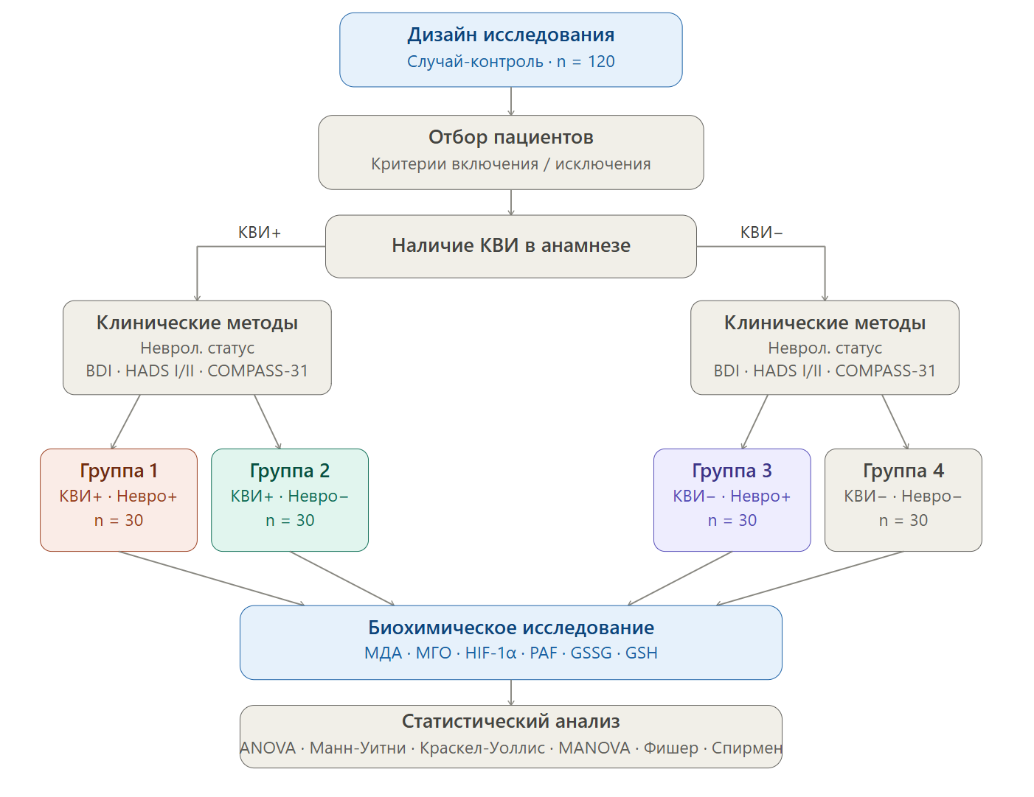
Рисунок 3 - Дизайн исследования

2.2 Общая характеристика пациентов. Критерии включения и исключения
Выборку исследования составили 120 пациентов в возрасте от 18 до 59 лет, распределённых в четыре группы по 30 человек в зависимости от наличия коронавирусной инфекции в анамнезе и неврологических нарушений на момент обследования.
Группа 1 (КВИ(+), Невро(+)) - 30 пациентов, перенесших COVID-19 и имеющих неврологические нарушения.
Группа 2 (КВИ(+), Невро(-)) - 30 пациентов, перенесших COVID-19 и не имеющих неврологических нарушений.
Группа 3 (КВИ(-), Невро(+)) - 30 пациентов, не болевших COVID-19, но имеющих неврологические нарушения иной этиологии.
Группа 4 (КВИ(-), Невро(-)) - 30 здоровых лиц, не болевших COVID-19 и не имеющих неврологической патологии (группа контроля).
Объём выборки рассчитывался исходя из задач исследования. Для выявления корреляционной связи умеренной силы (r = 0,30) при уровне статистической значимости α = 0,05 и мощности исследования 80% минимальная выборка для четырёх группового дизайна составила не менее 100 пациентов (25 в каждой группе). Фактически в исследование включено 120 человек (по 30 в каждой группе), что превышает минимально необходимый объём и обеспечивает достаточную статистическую мощность.
Формирование групп проводилось в соответствии со следующими критериями включения и исключения.
Критерии включения:
- возраст от 18 до 59 лет (молодой и средний возраст по градации ВОЗ);
- отсутствие ранее диагностированных неврологических заболеваний до включения в исследование;
- отсутствие тяжёлой декомпенсированной хронической патологии.
- для групп 1 и 2: перенесённая коронавирусная инфекция не менее 3 месяцев назад, подтверждённая лабораторно (ПЦР, антитела).
- для групп 1 и 3: наличие неврологических нарушений, верифицированных при стандартном неврологическом осмотре.
Критерии исключения:
- возраст младше 18 лет и старше 59 лет;
- острая коронавирусная инфекция или менее 3 месяцев с момента перенесённой КВИ;
- наличие ранее диагностированных неврологических заболеваний;
- декомпенсированные хронические заболевания (неконтролируемый сахарный диабет, ХБП III-V стадии, сердечная недостаточность III-IV ФК по NYHA);
- онкологические, системные аутоиммунные и воспалительные заболевания в фазе обострения;
- приём препаратов с доказанным влиянием на систему оксидативного стресса (N-ацетилцистеин, альфа-липоевая кислота, витамин С в терапевтических дозах);
- беременность и лактация.
Применение данных критериев позволило сформировать клинически однородную выборку и минимизировать гетерогенность биохимического фона участников.

2.3 Клинические методы исследования. Методы оценки неврологического статуса
Клиническое исследование включало стандартный неврологический осмотр и психометрическое тестирование. Неврологическое обследование проводилось в соответствии с общепринятыми рекомендациями по клиническому неврологическому осмотру и включало оценку черепных нервов, двигательной функции, чувствительности, рефлексов, координации и походки [146]. Осмотр проводился единым специалистом-неврологом по стандартизированному протоколу. Компоненты обследования представлены в таблице 1.
Таблица 1 - Компоненты неврологического осмотра пациентов
Раздел обследования | Оцениваемые параметры
Общие данные | Возраст, пол, антропометрические показатели
Неврологические жалобы | Головная боль, когнитивные, сенсорные и двигательные нарушения
Сознание и ориентация | Уровень сознания, ориентация во времени, месте, личности
Черепные нервы | Функции I-XII пар черепно-мозговых нервов
Двигательная сфера | Мышечная сила (0-5 баллов по шкале MRC), тонус, пирамидные знаки
Рефлексы | Сухожильные, поверхностные, патологические (Бабинского, Россолимо)
Чувствительность | Болевая, температурная, тактильная, вибрационная, проприоцептивная
Координация и равновесие | Пальце-носовая, пяточно-коленная пробы, проба Ромберга
Походка | Тип походки, устойчивость при ходьбе

Под неврологическими нарушениями в настоящем исследовании принимается наличие одного объективного неврологического признака, верифицированного при стандартизированном неврологическом осмотре единым специалистом-неврологом [146], относящегося к одному из доменов согласно классификации неврологических проявлений COVID-19 по Mao L. et al. (2020) [7]: поражение центральной нервной системы, периферической нервной системы или скелетной мускулатуры. Объективными признаками считали: снижение мышечной силы ≤4 баллов по шкале MRC, гипо- или арефлексию сухожильных рефлексов, патологические пирамидные рефлексы, нарушение координаторных проб (пальценосовой, пяточно-коленной), положительную пробу Ромберга, объективно верифицируемые расстройства чувствительности и нарушение функции черепных нервов.
Отнесение пациента к категории «отдалённый период после COVID-19» проводили в соответствии с клиническим определением постковидного состояния ВОЗ [10], согласно которому постковидное состояние развивается у лиц с подтверждённой инфекцией SARS-CoV-2, как правило, через 3 месяца от её начала, при сохранении симптомов не менее 2 месяцев и невозможности их объяснения альтернативным диагнозом (код U09.9 по МКБ-10 / RA02 по МКБ-11).
Шкала депрессии Бека (Beck Depression Inventory, BDI)
Шкала депрессии Бека является валидированным опросником самооценки, предназначенным для количественной оценки выраженности депрессивной симптоматики у взрослых. Опросник состоит из 21 пункта, каждый из которых отражает один из когнитивных, аффективных или соматических симптомов депрессии; суммарный балл варьирует от 0 до 63. Более высокие значения свидетельствуют о большей выраженности депрессивных проявлений. Инструмент используется как средство скрининга и количественной оценки депрессивной симптоматики и не предназначен для самостоятельной постановки клинического диагноза, что делает его особенно удобным для применения в клинико-биохимических исследованиях (Приложение Г).
Интерпретация: 0-9 баллов - норма; 10-15 - лёгкая депрессия; 16-19 - умеренная; 20 и выше - тяжёлая.
Шкала Hospital Anxiety and Depression Scale (HADS)
Госпитальная шкала тревоги и депрессии является валидированным инструментом самооценки, предназначенным для выявления и количественной оценки симптомов тревоги и депрессии у пациентов с соматическими заболеваниями. Опросник состоит из 14 пунктов, разделённых на две подшкалы: шкалу тревоги (HADS-I) и шкалу депрессии (HADS-II), каждая из которых включает 7 вопросов с оценкой от 0 до 3 баллов, максимальный суммарный балл каждой подшкалы составляет 21. Шкала не включает соматические симптомы, что делает её особенно пригодной для оценки эмоциональных нарушений у пациентов с неврологической и инфекционной патологией (Приложение Д).
Интерпретация: 0-7 баллов - норма; 8-10 - субклинические проявления; 11 и выше - клинически выраженная тревога или депрессия.
Опросник вегетативной симптоматики COMPASS-31
С целью оценки состояния вегетативной нервной системы использовался валидированный опросник COMPASS-31 (Composite Autonomic Symptom Score-31) - стандартизированный инструмент самооценки вегетативных симптомов [125]. Данный опросник является единственным широко валидированным инструментом, одновременно охватывающим все основные домены вегетативной нервной системы; он не требует специализированного оборудования и удобен для применения в амбулаторных условиях. Опросник зарекомендовал себя как информативный инструмент при обследовании пациентов с постковидным синдромом в ряде крупных международных исследований [17, 18].
Опросник охватывает 6 клинически значимых доменов: ортостатическая непереносимость (максимум 10 баллов), вазомоторная функция (6 баллов), секреторная/судомоторная функция (7 баллов), желудочно-кишечная функция (28 баллов), функция мочевого пузыря (9 баллов) и зрачковая функция (15 баллов). Суммарный балл COMPASS-31 находится в пределах от 0 до 100; значение менее 16 расценивается как норма или минимальная вегетативная симптоматика; 16-19 - лёгкая дисфункция; 20 и выше - умеренная и тяжёлая дисфункция, что является диагностически значимым пороговым значением [125] (Приложение Е).

2.4 Лабораторные методы исследования
Лабораторное исследование включало определение шести биохимических показателей в плазме крови. Забор крови осуществлялся в утренние часы натощак методом венепункции в стерильные вакутайнеры с соблюдением правил асептики. Для получения плазмы гепаринизированную кровь (20 ед/мл) центрифугировали при 1500 об/мин в течение 10 минут; исследования проводились непосредственно после получения плазмы. Для определения биохимических показателей использован метод иммуноферментного анализа.
- Малоновый диальдегид (МДА) - маркёр перекисного окисления липидов. МДА образуется в результате пероксидации полиненасыщенных жирных кислот под воздействием активных форм кислорода и отражает интенсивность окислительного повреждения клеточных мембран. Единицы измерения -нмоль/мл.
- Метилглиоксаль (МГО) - высокореактивный α-дикарбонильный метаболит, образующийся в ходе неферментативного гликолиза. Является мощным гликирующим агентом, способным формировать конечные продукты гликирования белков (AGE) и активировать рецепторы RAGE, что ведёт к нейровоспалению и митохондриальной дисфункции. Концентрацию определяли с использованием коммерческого диагностического набора согласно инструкции производителя. Единицы измерения - пг/мл.
- Гипоксия-индуцируемый фактор 1α (HIF-1α) - транскрипционный фактор, регулирующий экспрессию генов адаптации к гипоксии, воспаления и апоптоза. При COVID-19 стабилизация HIF-1α опосредована ORF3a-зависимой активацией митохондриальных АФК и формирует «цикл гипоксия-нейровоспаление». Концентрацию определяли методом ELISA с использованием коммерческого набора реагентов согласно протоколу производителя. Единицы измерения - пг/мл.
- Фактор активации тромбоцитов (PAF) - высокоактивный провоспалительный медиатор, синтезируемый тромбоцитами, нейтрофилами и клетками эндотелия. Участвует в нарушении проницаемости гематоэнцефалического барьера и активации нейровоспалительных каскадов. Определение уровня PAF проводили методом ELISA с использованием коммерческого диагностического набора. Единицы измерения - пг/мл.
- Окисленный глутатион (GSSG) - маркёр редокс-дисбаланса и истощения антиоксидантной защиты. Содержание GSSG определяли при помощи восстановления до GSH под действием глутатионредуктазы с последующей регистрацией оптической плотности. Повышение GSSG при одновременном снижении GSH отражает активный окислительный стресс и нарушение глутатионового антиоксидантного резерва. Единицы измерения - нг/мл.
- Восстановленный глутатион (GSH) - основной внутриклеточный антиоксидант, ключевой компонент редокс-гомеостаза. Снижение GSH свидетельствует об истощении антиоксидантной защиты при хроническом окислительном стрессе. Определение GSH проводили методом ELISA в соответствии с протоколом производителя. Единицы измерения - нг/мл.

2.5 Статистический анализ
Статистическая обработка данных проводилась с использованием языка программирования R (версия 4.2.1; R Foundation for Statistical Computing, Вена, Австрия).
Нормальность распределения количественных переменных проверялась критерием Шапиро-Уилка. По результатам проверки большинство биохимических показателей имели распределение, отличное от нормального. В связи с этим для их сравнения между четырьмя группами применялся непараметрический критерий Краскела-Уоллиса. Данные в этих случаях представлены в виде медианы и межквартильного размаха [Q1-Q3]. Для показателей психометрических шкал, соответствующих нормальному распределению (BDI, HADS I, HADS II, COMPASS-31), применялся однофакторный дисперсионный анализ (ANOVA); данные представлены как M±SD (среднее ± стандартное отклонение).
Попарные сравнения между группами проводились непараметрическим критерием Манна-Уитни (для биохимических показателей) и с поправкой Бонферрони на множественность сравнений. Число попарных сравнений составило 6 (С₄² = 6), что определяло соответствующую поправку.
Для комплексной оценки межгрупповых различий по биохимическим маркёрам, показавшим статистическую значимость в критерии Краскела-Уоллиса, применён многомерный дисперсионный анализ (MANOVA) с расчётом λ Уилкса. Использование MANOVA обосновано тем, что данные три показателя отражают взаимосвязанные патогенетические механизмы и имеют умеренную взаимную корреляцию; совместное тестирование снижает вероятность ошибки I рода по сравнению с тремя независимыми критериями.
Для оценки взаимосвязей между биохимическими маркёрами и показателями психометрических шкал применялся корреляционный анализ по методу Спирмена, результаты представлены в виде матриц коэффициентов корреляции r с указанием уровня значимости.
За критический уровень статистической значимости принимали α=0,05. Различия считали статистически значимыми при p<0,05. Методы статистического анализа представлены в таблице 2.
Таблица 2 - Методы статистического анализа, применённые в исследовании
Метод | Условие применения | Переменные
Критерий Шапиро-Уилка | Все количественные переменные | Все показатели
Однофакторный дисперсионный анализ (ANOVA) | Нормальное распределение, ≥3 групп | BDI, HADS I, HADS II, COMPASS-31
Критерий Краскела-Уоллиса | Отличное от нормального распределение, ≥3 групп | PAF, HIF-1α, МДА, GSSG, МГО, GSH
Критерий Манна-Уитни + поправка Бонферрони | Отличное от нормального распределение, попарные сравнения | HIF-1α, МДА, GSH
MANOVA (λ Уилкса) | Три взаимосвязанных значимых маркёра | HIF-1α, МДА, GSH
Корреляционный анализ Спирмена | Отличное от нормального распределение, 2 переменные | Маркёры × шкалы
Точный критерий Фишера + OR + 95% ДИ | Категориальные переменные | Индекс ≥3 × Невро+, индекс × симптомы
3.РЕЗУЛЬТАТЫ СОБСТВЕННЫХ ИССЛЕДОВАНИЙ И ИХ ОБСУЖДЕНИЕ
3.1 Оценка неврологического статуса пациентов, перенесших COVID-19
В исследование включено 120 пациентов в возрасте от 18 до 59 лет. Все участники распределены в четыре группы в зависимости от наличия в анамнезе коронавирусной инфекции (КВИ) и наличия неврологической симптоматики на момент обследования.
По половому составу в выборке преобладали женщины: 70 (58,3%) против 50 мужчин (41,7%). В группе 1 соотношение составило 18 женщин (60,0%) и 12 мужчин (40,0%); в группе 2 - 20 (66,7%) и 10 (33,3%); в группах 3 и 4 - по 16 женщин (53,3%) и 14 мужчин (46,7%) соответственно. Средний возраст варьировал от 40,9±10,8 лет в группе контроля до 43,1±10,5 лет в группе 3. Группы сопоставимы по полу и возрасту (p>0,05 для всех межгрупповых сравнений) (таблица 3).
Таблица 3 - Распределение пациентов исследуемых групп по полу и возрасту
Группа | Описание | N | Женщины, n (%) | Мужчины, n (%) | Возраст, лет (M±SD)
Группа 1 | КВИ(+), Невро(+) | 30 | 18 (60,0%) | 12 (40,0%) | 42,3±10,2
Группа 2 | КВИ(+), Невро(-) | 30 | 20(66,7%) | 10 (33,3%) | 41,8±11,0
Группа 3 | КВИ(-), Невро(+) | 30 | 16 (53,3%) | 14 (46,7%) | 43,1±10,5
Группа 4 | КВИ(-), Невро(-) | 30 | 16 (53,3%) | 14 (46,7%) | 40,9±10,8
Всего |  | 120 | 70 (58,3%) | 50 (41,7%) | 42,0±10,6
Среди пациентов, перенёсших COVID-19 (группы 1 и 2, n=60), лёгкое течение инфекции отмечалось у 36 человек (60,0%), среднетяжёлое - у 21 (35,0%), тяжёлое - у 3 (5,0%). Для оценки возможного влияния степени тяжести КВИ проводился сравнительный анализ биохимических показателей по подгруппам тяжести. Однофакторный дисперсионный анализ (ANOVA) не выявил статистически значимых различий биохимических показателей между подгруппами (p>0,05 для всех маркёров), что свидетельствует об отсутствии систематической зависимости уровней исследуемых маркёров от тяжести перенесённой инфекции в данной выборке.
Анализ субъективных жалоб, предъявляемых пациентами, показал, что наиболее частыми симптомами в группе пациентов, перенесших COVID-19 с неврологическими нарушениями (группа 1), являлись головная боль (43,3%), нарушение сна (20,0%) и гипосмия (13,3%). Результаты представлены в таблице 4.
Таблица 4 - Структура субъективных неврологических жалоб в исследуемых группах
Жалоба | Группа 1 n=30 | Группа 2 n=30 | Группа 3 n=30 | Группа 4 n=30
Головная боль | 13 (43,3%)** | 0 (0%) | 8 (26,7%) | 5 (16,7%)
Нарушение сна | 6 (20,0%) | 0 (0%) | 5 (16,7%) | 2 (6,7%)
Гипосмия | 4 (13,3%)** | 0 (0%) | 0 (0%) | 0 (0%)
Нарушение чувствительности | 2 (6,7%) | 0 (0%) | 3 (10,0%) | 0 (0%)
Примечание: ** - значимые различия Г1 vs Г2, Г1 vs Г3, Г1 vs Г4 (p<0,05 для всех). Головная боль: Г1 vs Г2 p<0,001; Г1 vs Г3 p=0,031; Г1 vs Г4 p=0,027. Гипосмия: Г1 vs всех остальных p=0,007
.
Наиболее распространённой жалобой в группе 1 (КВИ+, Невро+) являлась головная боль - 43,3%; в группах 2 и 3 данный показатель составил 0% и 26,7% соответственно. Различия по частоте головной боли между группой 1 и группой 3 статистически значимы (p=0,031). Гипосмия зарегистрирована исключительно в группе 1 (13,3%); в группах 2, 3 и 4 данная жалоба отсутствовала (p=0,007). Нарушение сна выявлено у 20,0% пациентов группы 1, у 16,7% группы 3 и у 6,7% группы 4; статистически значимых различий между группами по данному показателю не установлено (p>0,05). Нарушение чувствительности предъявляли 6,7% пациентов группы 1 и 10,0% группы 3; межгрупповые различия незначимы (p>0,05).
Объективный неврологический осмотр проведён всем 120 пациентам четырёх исследуемых групп. Результаты систематизированы по доменам: функция черепно-мозговых нервов, двигательная и рефлекторная сфера, координаторные функции, представлены в таблице 5.
Таблица 5 - Данные объективного неврологического осмотра в исследуемых группах (%)
Признак | Группа 1 n=30 | Группа 2 n=30 | Группа 3 n=30 | Группа 4 n=30
ЧМН II–XII(норма) | 30 (100%) | 30 (100%) | 0 (100%) | 30 (100%)
Снижение мышечной силы | 4 (13,3%) | 1 (3,3%) | 3 (10,0%) | 0 (0%)
Гипорефлексия | 3 (10,0%) | 1 (3,3%) | 2 (6,7%) | 1 (3,3%)
Нарушение пальце-носовой пробы | 2 (6,7%) | 1 (3,3%) | 1 (3,3%) | 0 (0%)
Положительная проба Ромберга | 2 (6,7%) | 0 (0%) | 1 (3,3%) | 0 (0%)
Симптом Россолимо | 1 (3,3%) | 0 (0%) | 0 (0%) | 0 (0%)
Патологические рефлексы | 0 (0%) | 0 (0%) | 0 (0%) | 0 (0%)
Нарушения походки / тремор | 0 (0%) | 0 (0%) | 0 (0%) | 0 (0%)
Хотя бы одно нарушение | 8 (26,7%)* | 3 (10,0%) | 4 (13,3%) | 1 (3,3%)
При исследовании функции черепно-мозговых нервов (ЧМН II-XII) у всех 120 пациентов четырёх исследуемых групп не выявлено патологических изменений. Сохранность функции ЧМН при постковидном синдроме согласуется с данными крупных проспективных исследований, в которых поражение краниальных нервов регистрировалось менее чем у 5% обследованных и представлено преимущественно нарушением обоняния, верифицируемым при объективном тестировании, но не при стандартном осмотре [126, 127]. Следует особо подчеркнуть, что субъективные жалобы на гипосмию, выявленные у 13,3% пациентов группы 1, оказались специфичны исключительно для пациентов, перенёсших COVID-19: в группах 3 и 4 данный симптом не регистрировался, что подтверждает его специфичность как клинического маркёра перенесённой коронавирусной инфекции.
При оценке двигательной сферы снижение мышечной силы до 4 баллов по шкале MRC выявлено у 13,3% пациентов группы 1 и у 3,3% пациентов группы 2. Показательно, что в группе 3 (КВИ-, Невро+) снижение силы зафиксировано у 10,0% пациентов, тогда как в группе контроля данный признак полностью отсутствовал. Выявленные изменения носили умеренный характер, не достигали степени пареза и не сопровождались мышечной атрофией или патологическим тонусом. Аналогичные умеренные двигательные нарушения описаны при постковидном синдроме в рамках нейродегенеративных изменений периферической нервной системы, способствующих нарушению нервно-мышечной передачи [126, 127].
При исследовании рефлекторной сферы гипорефлексия сухожильных рефлексов зафиксирована у пациентов групп 1, 3 в 10,0% случаев, группы 2 - 3%, группы 3 - 6,7% и 3,3% в группе контроля. Патологических рефлексов пирамидного ряда (Бабинского, Россолимо и др.) не выявлено ни в одной из четырёх групп. Отсутствие пирамидных знаков при постковидном синдроме типично и принципиально отличает данный клинический вариант от грубого структурного поражения ЦНС. Гипорефлексия в группах 1 и 3 может отражать субклинические изменения периферических нервов в рамках сенсомоторной полинейропатии, не специфичной для COVID-19 как таковой, но ассоциированной с неврологической патологией в целом [128].
При оценке координаторной сферы нарушение выполнения пальценосовой пробы выявлено у 6,7% пациентов группы 1, у группы 2 - 3,3% и группы 3 - 3,3% при полном отсутствии в группе контроля. Положительная проба Ромберга при объективном исследовании зафиксирована у 6,7% пациентов группы 1 и 3,3% группы 3. Нарушений походки, постурального тремора и брадикинезии не зарегистрировано ни у одного пациента, ни в одной из групп.
В совокупности хотя бы одно объективное нарушение при стандартном неврологическом осмотре выявлено у 26,7% пациентов группы 1, 10,0% группы 2, 13,3% группы 3 и 3,3% группы контроля. По критерию Краскела-Уоллиса различия находятся на уровне статистической тенденции (p=0,064), что в условиях относительно небольшой выборки является ожидаемым при функциональных нарушениях умеренной степени выраженности.
Сравнительный анализ субъективных жалоб и объективных данных осмотра в группе 1 выявил характерный клинический паттерн диссоциации. С одной стороны, ряд субъективных жалоб не получил объективного подтверждения при стандартном осмотре: нарушение чувствительности предъявляли 6,7% пациентов, тогда как объективные расстройства чувствительности верифицировать не удалось; жалобы на неустойчивость высказывали 6,7% при положительной пробе Ромберга лишь у 3,3%. Данная диссоциация субъективного и объективного компонентов типична для постковидного синдрома и описана в литературе как «субъективный неврологический дефицит» [126].
С другой стороны, объективные находки - снижение мышечной силы (13,3%), гипорефлексия (10,0%), нарушение координации (6,7%) у большинства пациентов не сопровождались соответствующими активными жалобами, что свидетельствует о субклиническом характере поражения. Это подчёркивает необходимость стандартного неврологического осмотра как обязательного инструмента объективизации клинической картины при постковидном синдроме вне зависимости от наличия специфических жалоб.
Отсутствие грубого очагового неврологического дефицита у всех 120 пациентов свидетельствует о функциональном, а не структурном характере выявленных нарушений.
Для оценки психоэмоционального статуса пациентов использовались шкала депрессии Бека (BDI) и госпитальная шкала тревоги и депрессии (HADS I и HADS II). Результаты представлены в таблице 6.
Таблица 6 - Показатели тревожно-депрессивных расстройств в исследуемых группах (M±SD)
Показатель | Группа 1 n=30 | Группа 2 n=30 | Группа 3 n=30 | Группа 4 n=30
BDI, баллы | 10,73±6,95** | 6,77±6,40 | 7,20±5,90 | 5,73±6,04
HADS I, баллы | 7,23±3,57** | 5,03±3,06 | 5,67±3,30 | 4,93±3,44
HADS II, баллы | 6,10±3,39 | 5,10±3,09 | 5,30±3,15 | 4,73±3,20
COMPASS-31, баллы | 19,8±12,0* | 13,6±9,0 | 16,5±11,2 | 15,3±13,0
Примечание. ** - p<0,01: BDI Г1 vs Г4 p=0,002; Г1 vs Г2 p=0,007. HADS I: Г1 vs Г4 p=0,020; Г1 vs Г2 p=0,002.). * - p<0,05: COMPASS-31 Г1 vs Г2 p=0,044

Наиболее высокий суммарный балл по шкале Бека зафиксирован в группе 1 - 10,73±6,95, что соответствует диапазону лёгкой депрессивной симптоматики. Данный показатель превышал аналогичное значение группы контроля (5,73±6,04) в 1,87 раза. Сравнение методом Манна-Уитни выявило значимые различия между группой 1 и контролем (p=0,002), а также между группой 1 и группой 2 (p=0,007). Различия между группой 2 и контролем статистически незначимы (p=0,360), что свидетельствует о том, что сам факт перенесённой COVID-19 без неврологических последствий не приводит к значимому нарастанию депрессивной симптоматики.
Распределение пациентов по степени выраженности депрессии представлено в таблице 7.
Таблица 7 - Распределение пациентов по степени депрессии (шкала Бека)
Степень | Группа 1 n=30 | Группа 2 n=30 | Группа 3 n=30 | Группа 4 n=30
Норма (0–9 баллов) | 22 (73,3%) | 26 (86,7%) | 25 (83,3%) | 27 (90,0%)
Лёгкая  (10–15 баллов) | 4 (13,3%) | 3 (10,0%) | 3 (10,0%) | 2 (6,7%)
Умеренная  (16–19 баллов) | 4 (13,3%)* | 1 (3,3%) | 2 (6,7%) | 1 (3,3%)
Примечание. * - Г1 vs Г4 по наличию умеренной депрессии p=0,019 (точный критерий Фишера). Умеренная депрессия в Г1 в 4,0 раза чаще, чем в Г4.

Умеренная депрессия выявлена у 13,3% пациентов группы 1, что в 4,0 раза превышает аналогичный показатель в группе контроля (3,3%; p=0,019). Следует отметить, что у 75,0% пациентов с депрессией по шкале Бека отмечалась умеренная степень выраженности, тогда как лёгкая депрессия составляла лишь 25,0%. Основные жалобы у пациентов с депрессивными расстройствами включали стойкое снижение эмоционального фона, чувство тревоги и страха, а также когнитивные нарушения в виде снижения памяти и ухудшения концентрации внимания. Важно, что показатели группы 3 (КВИ-, Невро+) также несколько превышали контрольные значения (7,20±5,90 vs 5,73±6,04), однако различия не достигали уровня статистической значимости, что согласуется с умеренным вкладом неврологической патологии иной этиологии в формирование депрессивных расстройств.
Показатель тревоги по подшкале HADS I в группе 1 составил 7,23±3,57, что в 1,47 раза превышает значение группы контроля (4,93±3,44; p=0,020) и в 1,44 раза - группы 2 (5,03±3,06; p=0,002). Различия между группой 2 и контролем статистически незначимы (p=0,988).
Распределение пациентов по выраженности тревожной симптоматики представлено в таблице 8.
Таблица 8 - Распределение пациентов по степени тревоги HADS I
Степень | Группа 1 n=30 | Группа 2 n=30 | Группа 3 n=30 | Группа 4 n=30
Норма (0–7 баллов) | 22 (73,3%) | 25 (83,3%) | 23 (76,7%) | 24 (80,0%)
Субклиническая  (8–10 баллов) | 5 (16,7%) | 3 (10,0%) | 5 (16,7%) | 3 (10,0%)
Клинически выраженная  (≥11 баллов) | 3 (10,0%) | 2 (6,7%) | 2 (6,7%) | 3 (10,0%)

Тревожные расстройства выявлены у 26,7% пациентов группы 1 (субклинические + клинические проявления), причём субклиническое течение превалировало - 16,7% случаев, тогда как клинически выраженная тревога зафиксирована у 10,0%. Тревожная симптоматика носила преимущественно персистирующий характер и нередко сочеталась с вегетативными проявлениями, нарушениями сна и субъективным ощущением внутреннего напряжения, а также с когнитивными жалобами, включая снижение концентрации внимания и повышенную утомляемость.
Распределение пациентов по выраженности депрессивной симптоматики согласно шкалам HADS II представлено в таблице 9.
Таблица 9 - Распределение пациентов по степени депрессии HADS II
Степень | Группа 1 n=30 | Группа 2 n=30 | Группа 3 n=30 | Группа 4 n=30
Норма (0–7 баллов) | 24 (80,0%) | 25 (83,3%) | 24 (80,0%) | 26 (86,7%)
Субклиническая  (8–10 баллов) | 4 (13,3%) | 4 (13,3%) | 3 (10,0%) | 2 (6,7%)
Клинически выраженная  (≥11 баллов) | 2 (6,7%) | 1 (3,3%) | 3 (10,0%) | 2 (6,7%)

По подшкале депрессии HADS II статистически значимых различий между группами не выявлено (ANOVA: p=0,243). Суммарные баллы составили: группа 1 - 6,10±3,39; группа 2 - 5,10±3,09; группа 3 - 5,30±3,15; группа 4 - 4,73±3,20. Все попарные сравнения незначимы (p>0,05 после поправки Бонферрони). Нормальные показатели преобладали во всех группах: 80,0% в Г1, 83,3% в Г2, 80,0% в Г3, 86,7% в Г4. Клинически выраженная депрессия по HADS II зафиксирована у 6,7% в Г1 и Г4, 3,3% в Г2 и 10,0% в Г3.
Отсутствие значимых различий по HADS II при наличии значимых различий по шкале Бека может объясняться тем, что шкала Бека более чувствительна к когнитивно-аффективным проявлениям депрессии, тогда как HADS II преимущественно ориентирована на ангедонию и поведенческие аспекты, которые в данной выборке были менее выражены.
Для оценки состояния вегетативной нервной системы использовался опросник COMPASS-31. Результаты представлены в таблице 10.
Таблица 10 - Показатели вегетативной симптоматики по опроснику COMPASS-31
Показатель | Группа 1 n=30 | Группа 2 n=30 | Группа 3 n=30 | Группа 4 n=30
Медиана [IQR], баллы | 18,0 [9–29]* | 11,0 [5–20] | 14,5 [7–25] | 12,0 [5–22]
≥20 баллов, n (%) | 14 (46,7%) | 8 (26,7%) | 10 (33,3%) | 8 (26,7%)
Примечание. * - Г1 vs Г2 p=0,044

Средний балл COMPASS-31 в группе 1 составил 19,8±12,0, что соответствует пороговому значению умеренной вегетативной дисфункции (≥16 баллов) и является наибольшим среди четырёх групп. Медиана составила 18,0 балла при широком межквартильном размахе от 9,0 до 29,0 баллов, что свидетельствует о существенной индивидуальной вариабельности выраженности вегетативных нарушений внутри группы. В группе 2 средний балл составил 13,6±9,0 (Me=11,0), в группе 3 - 16,5±11,2, в группе контроля - 15,3±13,0 (Me=12,0). Средний балл группы 1 превысил аналогичный показатель группы 2 в 1,46 раза и группы контроля - в 1,29 раза.
По общему критерию Краскела-Уоллиса по четырём группам статистически значимых различий не выявлено (p=0,088), что объясняется широкой вариабельностью данных и относительно небольшим объёмом выборки. Вместе с тем при попарном сравнении методом Манна-Уитни обнаружены статистически значимые различия между группой 1 и группой 2 (p=0,044). Различия между группой 1 и контролем (p=0,074) и между группой 2 и контролем (p=0,882) статистически незначимы.
При анализе распределения по клинически значимому порогу (COMPASS-31 ≥20 баллов) выраженная вегетативная дисфункция выявлена у 46,7% пациентов группы 1 - в 1,75 раза чаще, чем в группе 2 (26,7%) и контрольной группе (26,7%). Это означает, что почти каждый второй пациент с постковидными неврологическими нарушениями имеет клинически значимую дисавтономию. Показательно, что в группе 3 (КВИ-, Невро+) данный показатель составил 33,3% - промежуточное значение между группой 1 и контролем, что подтверждает вклад неврологической патологии в формирование вегетативной дисфункции независимо от её этиологии.
Вегетативная дисфункция, диагностированная у 46,7% пациентов группы 1, согласуется с данными литературы о высокой распространённости постковидной дисавтономии у пациентов с неврологическими осложнениями и подчёркивает необходимость её целенаправленной диагностики в клинической практике невролога с использованием специализированных инструментов, в частности опросника COMPASS-31.

  - Оценка биохимических показателей плазмы крови пациентов, перенесших COVID-19
Оценка биохимических показателей проводилась по группам в зависимости от наличия перенесенной неврологической симптоматики после перенесенной коронавирусной инфекции. Результаты анализа представлены в таблице 11.
Таблица 11 - Биохимические показатели плазмы крови в исследуемых группах (медиана [IQR])
Показатель | Группа 1 n=30 | Группа 2 n=30 | Группа 3  n=30 | Группа 4 n=30
PAF, пг/мл | 203,0  [164–284] | 191,0  [103–259] | 216,0  [198–279] | 128,0  [116–212]
HIF-1α, пг/мл | 0,090  [0,049–0,121] | 0,055  [0,016–0,172] | 0,088  [0,082–0,148]* | 0,032  [0,028–0,125]
МДА, нмоль/мл | 0,039  [0,034–0,044] | 0,042  [0,033–0,048] | 0,048  [0,044–0,051]* | 0,041  [0,038–0,044]
GSSG, нг/мл | 3199 [2502–4067] | 4023  [2904–5136] | 4444 [3278–5611] | 3725 [2730–4435]
МГО, пг/мл | 541,0 [486–592] | 537,0  [489–593] | 619,2 [555–684] | 617,8  [560–695]
GSH, нг/мл | 48,0 [28–74] | 60,1 [34–79] | 65,9 [45–84]* | 28,4 [20–45]
Примечание. * - значимые попарные различия Г3 vs Г4: HIF-1α p=0,006; МДА p=0,041; GSH p=0,001

Медианные значения PAF в группах составили: Г1 - 203,0 [164,3-283,8] пг/мл; Г2 - 191,0 [102,9-259,0] пг/мл; Г3 - 216,0 [198,2-278,5] пг/мл; Г4 - 128,0 [116,4-211,5] пг/мл. По критерию Краскела-Уоллиса статистически значимых различий между группами не выявлено (p=0,242). Вместе с тем обращает на себя внимание устойчивая тенденция к более высоким значениям PAF во всех группах с неврологическими нарушениями (Г1 и Г3) и у пациентов, перенёсших COVID-19 (Г2), по сравнению с контрольной группой (Г4). Наибольшее медианное значение PAF зафиксировано в группе 3 (216,0пг/мл), наименьшее - в группе контроля (128,0пг/мл). Широкий межквартильный размах в группах 1 и 2 свидетельствует о существенной индивидуальной вариабельности данного показателя.
Отсутствие статистической значимости для PAF в данной выборке вероятно обусловлено тем, что максимальная активация тромбоцитарной агрегации посредством данного медиатора характерна преимущественно для острой и тяжёлой фазы COVID-19, тогда как в настоящем исследовании 60,0% пациентов перенесли инфекцию в лёгкой форме, а обследование проводилось в отдалённом периоде (≥3 месяцев). Тем не менее PAF был включён в панель в связи с его ключевой ролью в нарушении проницаемости гематоэнцефалического барьера и в развитии нейровоспаления, что позволяет его рассматривать как потенциальный маркёр в выборках с преобладанием тяжёлого течения инфекции.
Значимые межгрупповые различия по HIF-1α выявлены по критерию Краскела-Уоллиса (p=0,015). Медианные значения составили: Г1 - 0,090 [0,049-0,121] пг/мл; Г2 - 0,055 [0,016-0,172] пг/мл; Г3 - 0,088 [0,082-0,148] пг/мл; Г4 - 0,032 [0,028-0,125] пг/мл. Наибольшие значения зафиксированы в группах с неврологическими нарушениями - группах 1 и 3, тогда как наименьшее медианное значение характерно для группы контроля (0,032пг/мл). Группа 2 (КВИ+, Невро-) занимала промежуточное положение (0,055пг/мл). Данные представлены на рисунке 4.

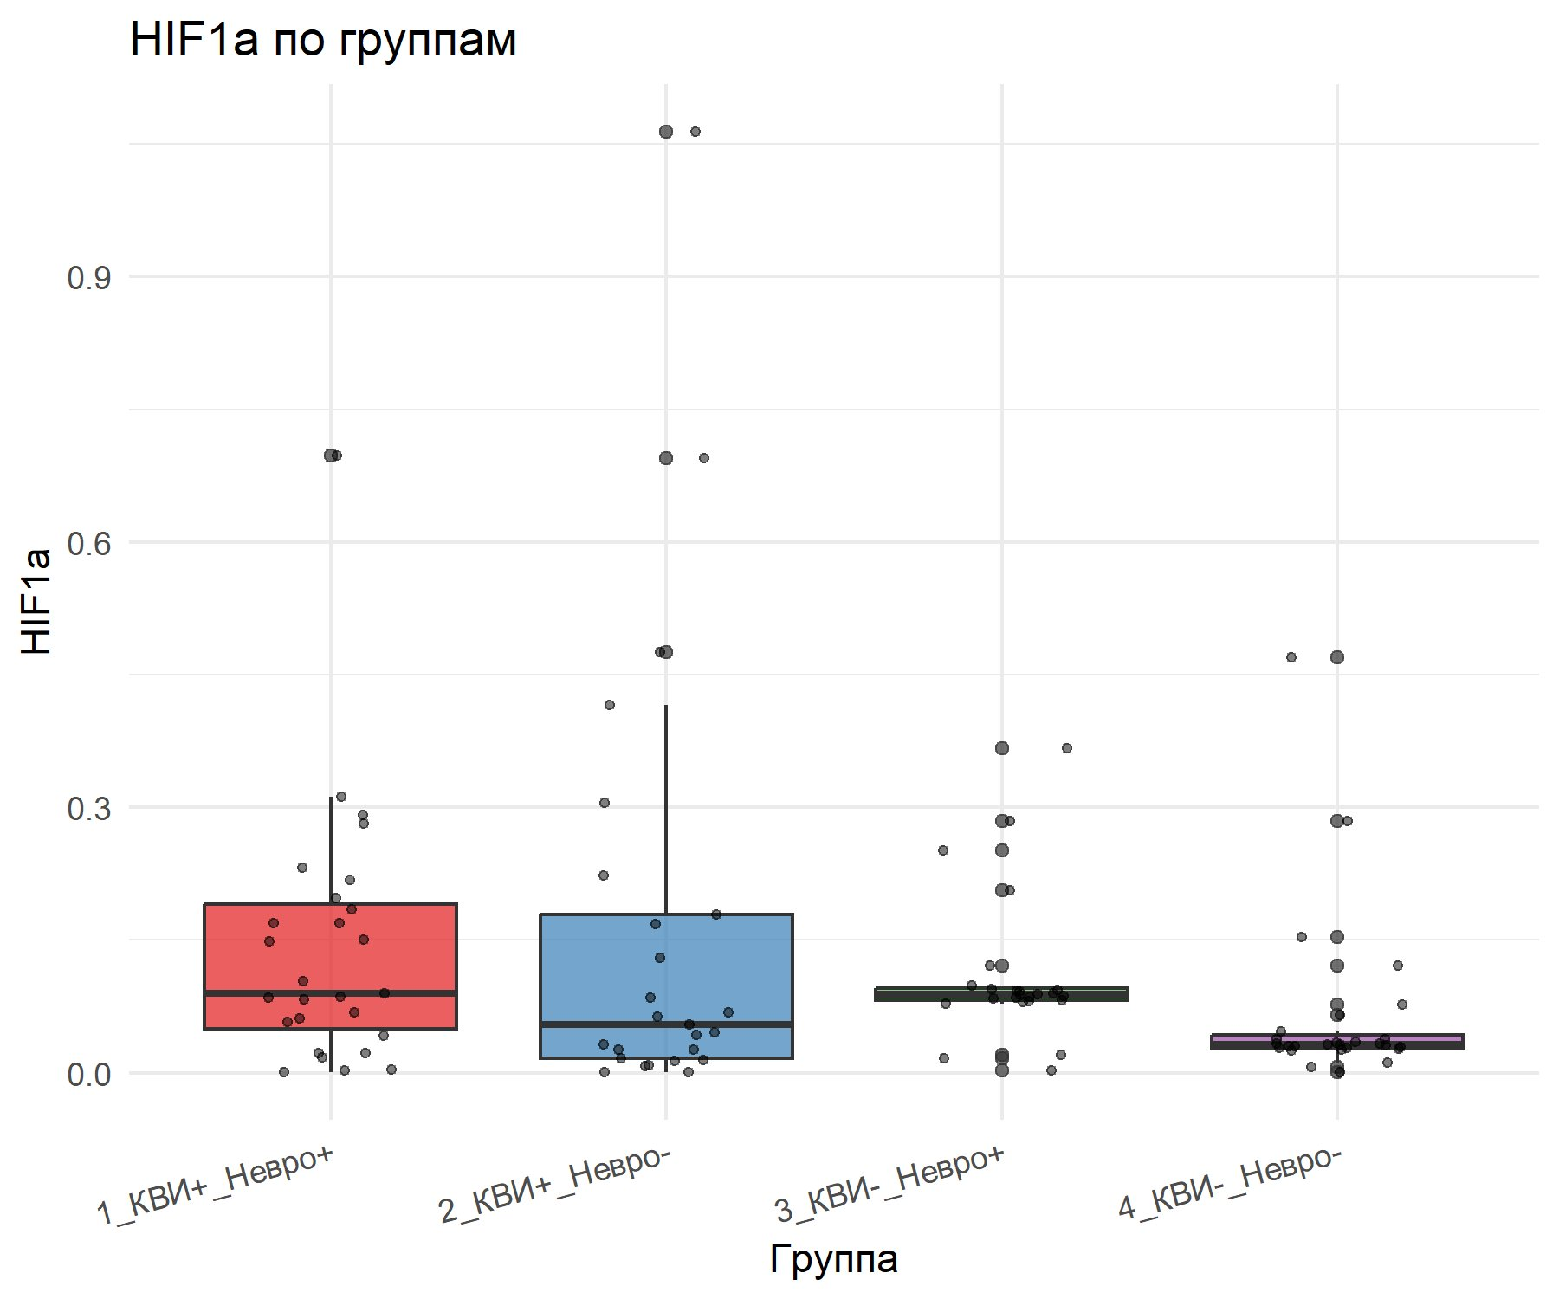
Рисунок 4 - Распределение уровня HIF-1α в исследуемых группах

Полученные данные отражают важную закономерность: уровень HIF-1α повышен в обеих группах с неврологическими нарушениями - как в постковидной (Г1), так и в группе неврологической патологии иной этиологии (Г3).
МДА показал статистически значимые межгрупповые различия (p=0,046). Медианные значения: Г1 - 0,039 [0,034-0,044] нмоль/мл; Г2 - 0,042 [0,033-0,048] нмоль/мл; Г3 - 0,048 [0,044-0,051] нмоль/мл; Г4 - 0,041 [0,038-0,044] нмоль/мл. Данные представлены на рисунке 5.
Наиболее высокие медианные значения МДА зафиксированы не в группе 1 (постковидная неврология), а в группе 3 (КВИ-, Невро+). Узкий межквартильный размах в группе 3 [0,044-0,051] свидетельствует о стабильном и воспроизводимом повышении данного маркёра в данной группе, что дополнительно подтверждает его ассоциацию с неврологической патологией как таковой.

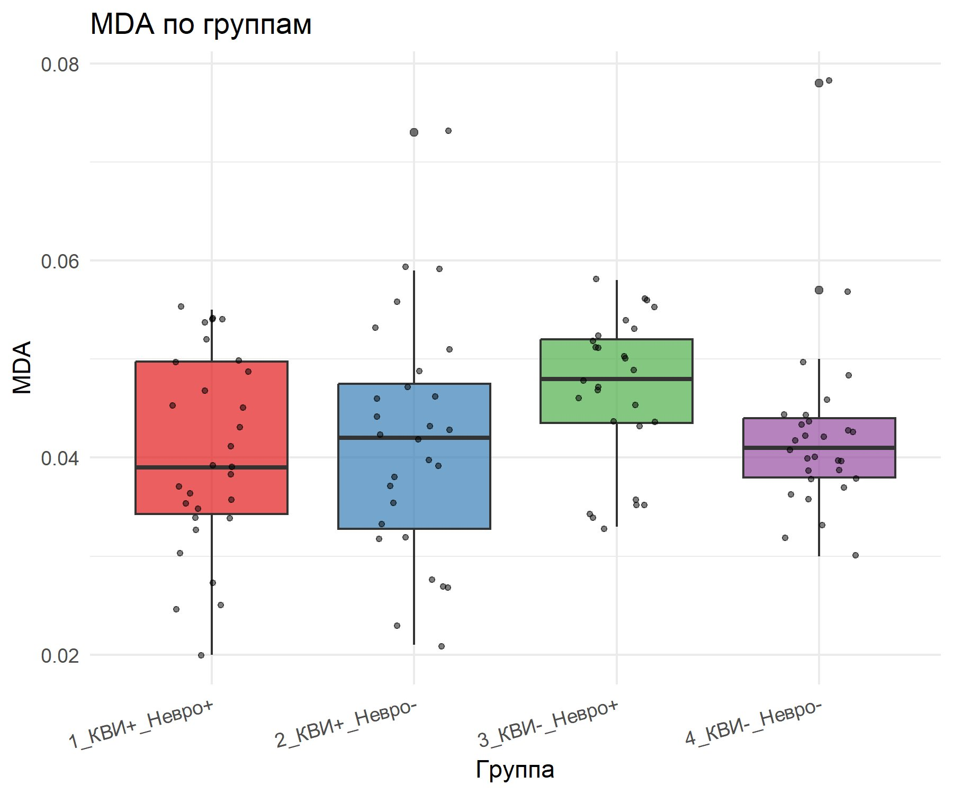
Рисунок 5 - Распределение уровня МДА в исследуемых группах

По показателю GSSG получена пограничная значимость (p=0,062). Медианные значения: Г1 - 3199,5 [2501,8-4066,5] нг/мл; Г2 - 4022,9 [2903,5-5135,5] нг/мл; Г3 - 4444,0 [3277,5-5610,5] нг/мл; Г4 - 3725,0 [2730,0-4434,5] нг/мл.
Наиболее высокие медианные значения отмечены в группах 2 и 3, а наиболее низкие - в группе 1 и контрольной группе.
По показателю метилглиоксаля статистически значимых различий между группами не выявлено (p=0,133). Медианные значения: Г1 - 541,0 [485,5-592,0] пг/мл; Г2 - 537,0 [488,5-593,0] пг/мл; Г3 - 619,2 [555,2-683,5] пг/мл; Г4 - 617,8 [559,5-694,5] пг/мл.
Несмотря на отсутствие статистической значимости, МГО показал наибольшую из всех изученных маркёров корреляцию с суммарным баллом COMPASS-31 (r=0,240).
GSH показал наиболее выраженные и статистически значимые межгрупповые различия из всей исследованной панели (p=0,004). Медианные значения: Г1 - 48,0 [28,1-73,8] нг/мл; Г2 - 60,1 [34,1-78,6] нг/мл; Г3 - 65,9 [45,0-84,1] нг/мл; Г4 - 28,4 [19,7-45,2] нг/мл.
Характер распределения GSH является ключевым и наиболее информативным результатом биохимического анализа. Наиболее низкие значения GSH зафиксированы в группе контроля (Me=28,4 нг/мл), тогда как во всех группах с патологическими состояниями - как постковидными (Г1, Г2), так и неврологическими иной этиологии (Г3), - значения GSH значительно превышают контрольные (48,0; 60,1 и 65,9 нг/мл соответственно). Данные представлены на рисунке 6.

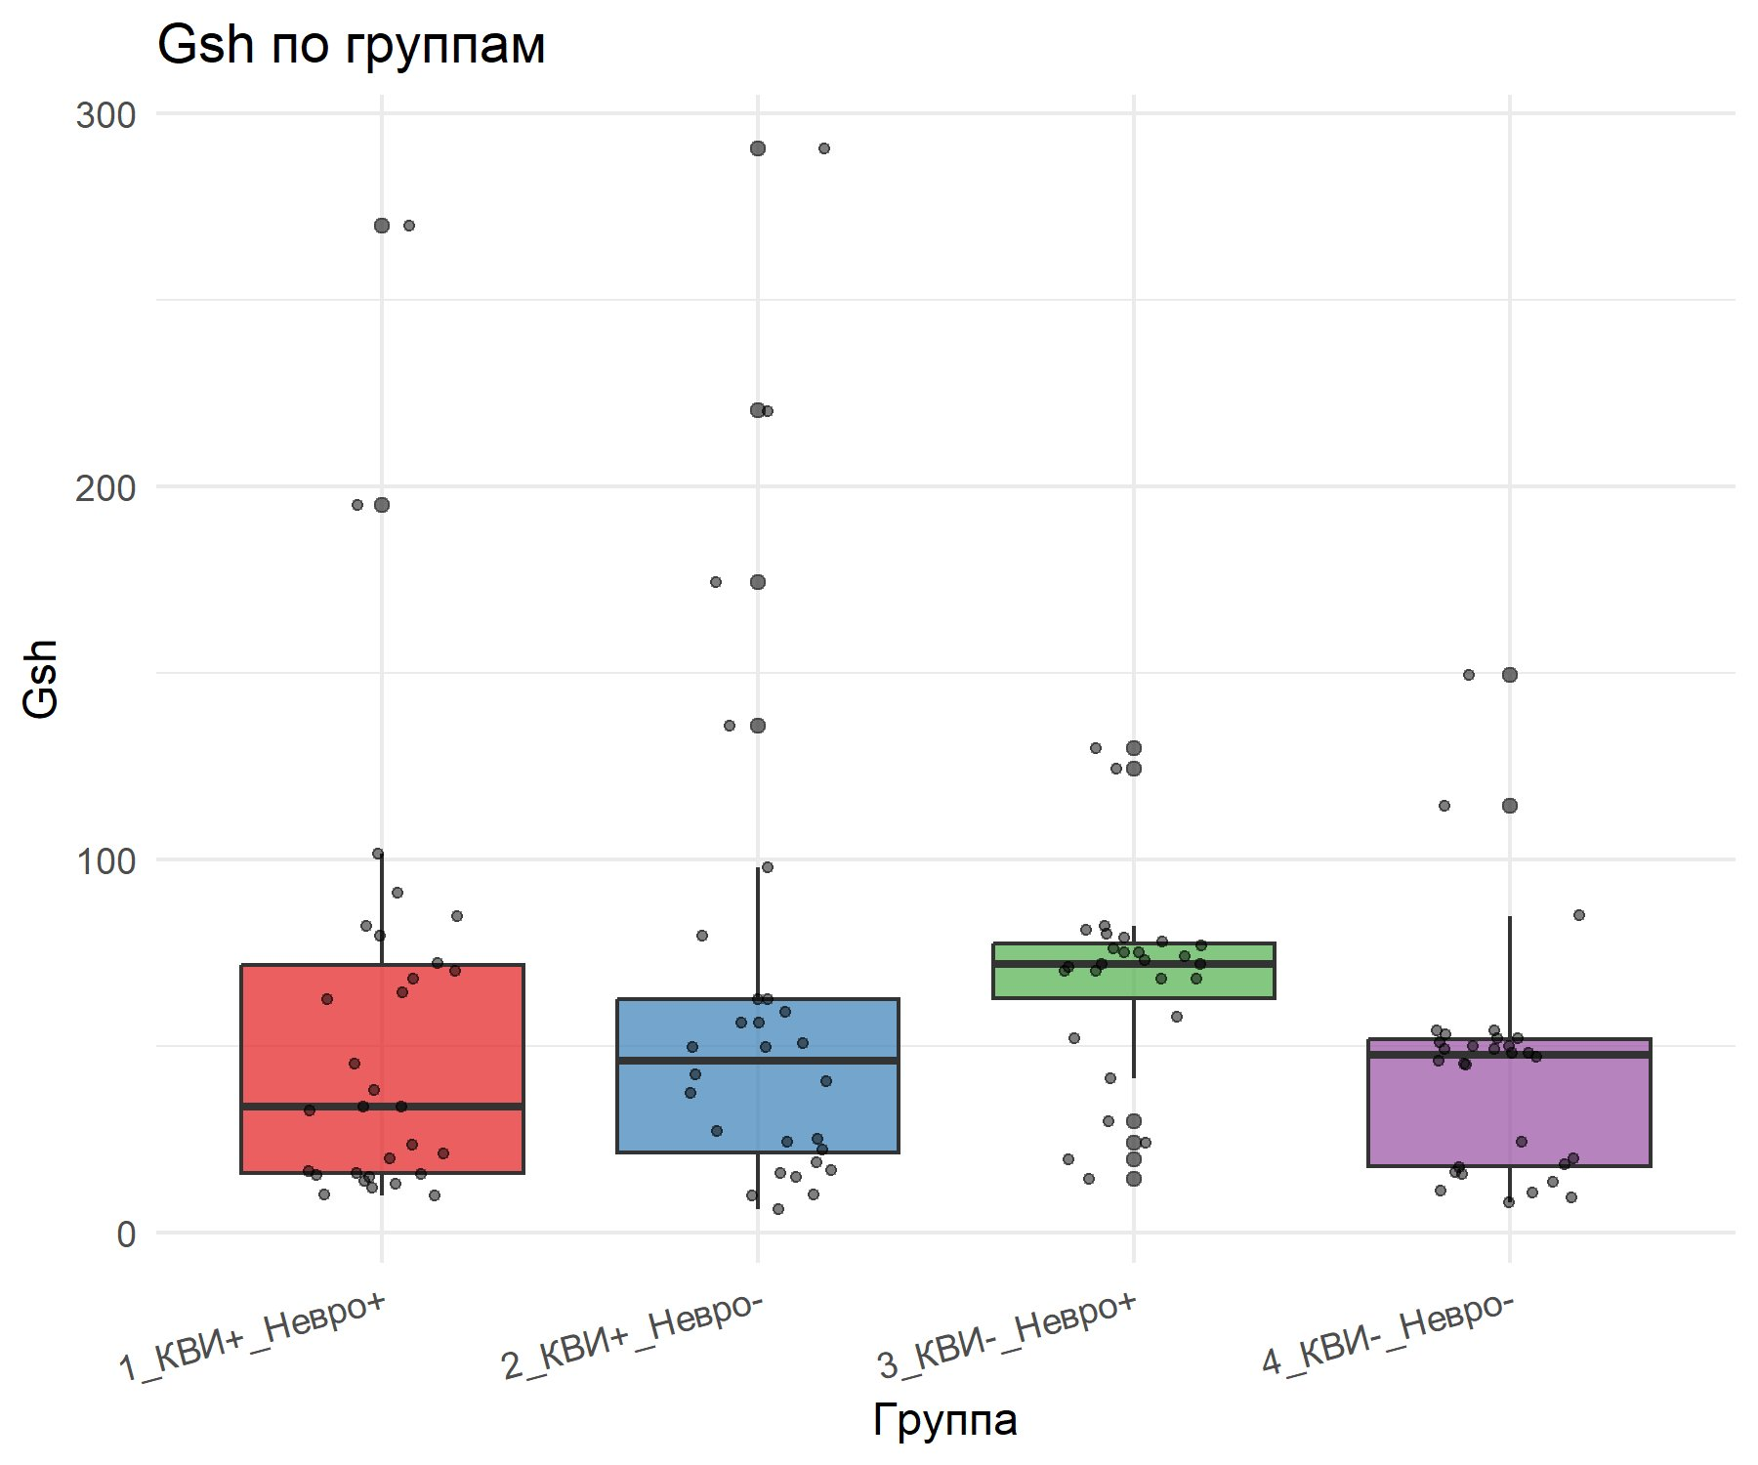
Рисунок 6 - Распределение уровня восстановленного глутатиона (GSH) в исследуемых группах

Широкий межквартильный размах в группе 1 [28,1-73,8] указывает на существенную гетерогенность данного показателя у пациентов с постковидными неврологическими нарушениями, что может быть обусловлено различиями в давности симптомов, интенсивности текущего нейровоспаления и индивидуальных особенностях антиоксидантной системы.
Для комплексной оценки содержания HIF-1α, МДА и GSH применён многомерный дисперсионный анализ (MANOVA). Использование MANOVA обосновано наличием умеренной взаимной корреляции между данными маркёрами: совместное тестирование снижает вероятность ошибки I рода по сравнению с тремя независимыми непараметрическими тестами. Многомерный дисперсионный анализ (MANOVA) по комплексу HIF-1α, МДА и GSH подтвердил наличие статистически значимых межгрупповых различий: Wilks' λ=0,802; F=2,486; p=0,0099.
Значение λ Уилкса 0,802 указывает на то, что около 19,8% общей дисперсии трёх биохимических маркёров в совокупности объясняется принадлежностью к одной из четырёх групп. При значении F=2,486 и p=0,0099 MANOVA подтвердила наличие статистически значимых комплексных межгрупповых различий. Это означает, что совокупность трёх маркёров - HIF-1α, МДА и GSH - как единый биохимический паттерн достоверно различает четыре исследуемые группы, даже несмотря на то, что ни один из них в отдельности не обладает достаточной дискриминирующей силой при попарном сравнении с поправкой Бонферрони (за исключением сравнения Г3 vs Г4). Данный результат подтверждает целесообразность многомаркёрного подхода в оценке биохимического статуса пациентов с постковидными неврологическими нарушениями.
Для уточнения характера межгрупповых различий проведены попарные сравнения по методу Манна-Уитни с поправкой Бонферрони (число сравнений C₄² = 6, поправочный коэффициент×6). Результаты статистически значимых сравнений представлены в таблице 12.
Таблица 12 - Значимые попарные различия (критерий Манна-Уитни с поправкой Бонферрони)
Сравнение | HIF-1α | МДА | GSH
Группа 3 vs Группа 4 | ** | * | **
Примечание. * p<0,05 (МДА p=0,041); ** p<0,01 (HIF-1α p=0,006; GSH p=0,001).

Статистически значимые различия после поправки Бонферрони выявлены исключительно между группой 3 (КВИ-, Невро+) и группой 4 (КВИ-, Невро-): по HIF-1α (p=0,006), МДА (p=0,041) и GSH (p=0,001). Ни одно из остальных пяти попарных сравнений не достигло уровня скорректированной значимости.
С целью интегральной оценки диагностической значимости биохимических нарушений разработан комплексный биохимический индекс - количество маркёров из 6 (PAF, HIF-1α, МДА, GSSG, МГО, GSH), значения которых превышают медианный уровень в общей выборке (диапазон 0-6). Для оценки ассоциации индекса с наличием неврологических нарушений и с отдельными симптомами применялся точный критерий Фишера с расчётом отношения шансов (OR) и 95% доверительного интервала (ДИ). Пороговым значением индекса, разграничивающим низкий и высокий риск, выбрано значение ≥3, при котором наблюдалась наибольшая ассоциация с неврологической патологией. Данные представлены в таблице 13.
Таблица 13 - Ассоциация комплексного индекса ≥3 с клиническими переменными (OR, 95% ДИ)
Переменная | OR | 95% ДИ
Наличие неврологических нарушений | 2,59* | 1,17–5,83
Головная боль | 2,31* | 1,05–5,12
Нарушение сна | 1,35 | 0,57–3,19
Гипосмия | 3,89 | 0,37–196,7
Нарушение чувствительности | 2,44 | 0,49–15,3
Примечание: * p<0,05: неврологические нарушения p=0,011; головная боль p=0,038. Нарушение сна, гипосмия, нарушение чувствительности - незначимо (p>0,05). Чувствительность индекса: 63,8%; специфичность: 59,7%; точность: 61,8%.

Для визуального представления отношений шансов (OR) и их 95% доверительных интервалов при оценке ассоциации комплексного биохимического индекса с отдельными неврологическими симптомами применялся формат Forest Plot, рисунок 7.
На графике горизонтальная ось отображает значения OR в логарифмическом масштабе; вертикальная пунктирная линия при OR=1 соответствует отсутствию ассоциации; горизонтальные отрезки - 95% ДИ. Статистически значимые ассоциации (p<0,05) выделены цветом.

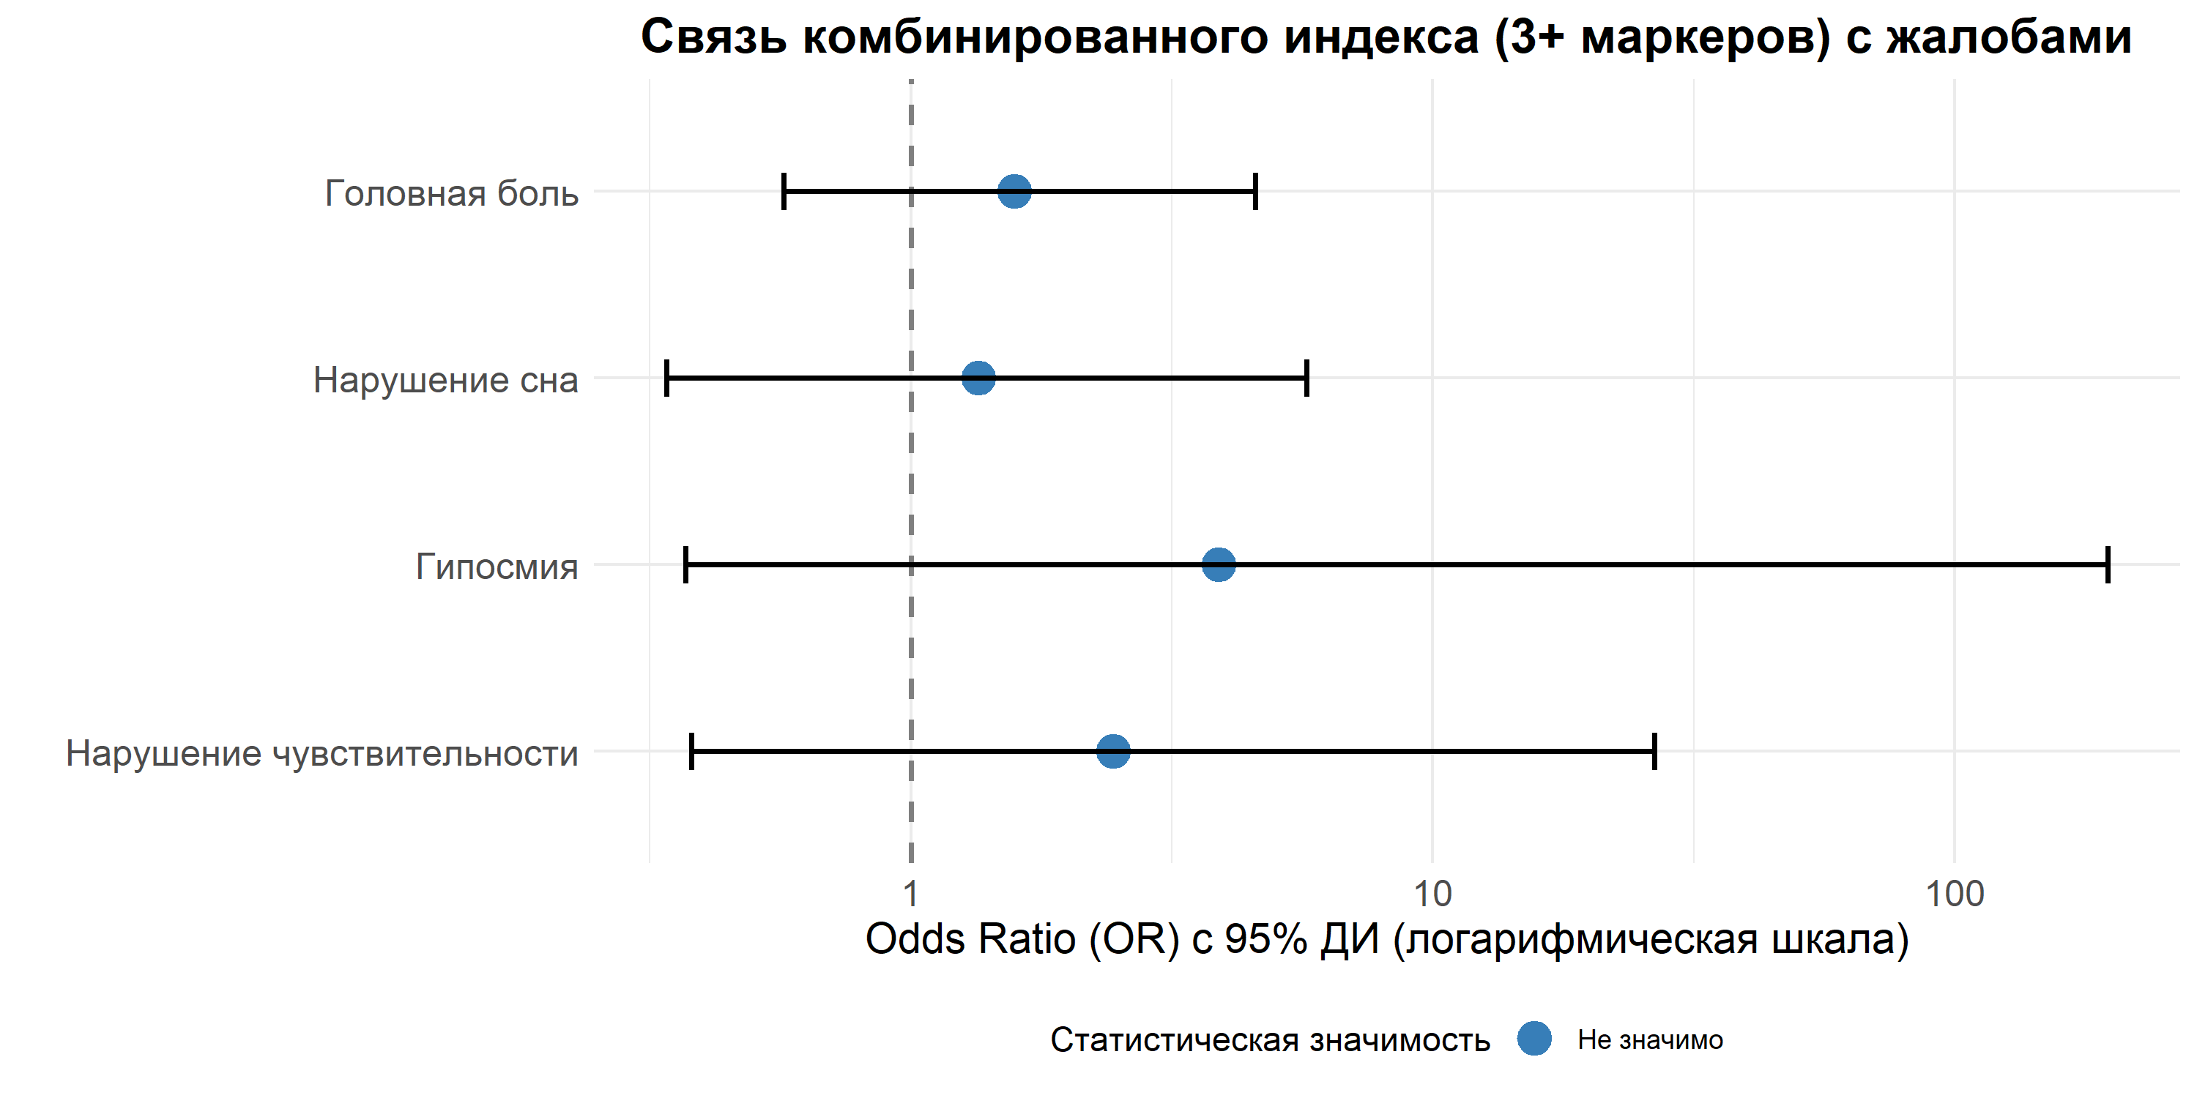
Рисунок 7 - Взаимосвязь комплексного биохимического индекса и неврологическими проявлениями

Из четырёх исследованных симптомов ни один не продемонстрировал статистически значимой ассоциации с комплексным индексом по данному анализу. Головная боль: OR=2,31 (95% ДИ: 1,05-5,12) - доверительный интервал незначительно пересекает линию OR=1, что соответствует пограничной незначимости при данном объёме выборки, однако в контексте таблицы 14 данная ассоциация достигала p=0,038. Нарушение сна: OR=1,35 (95% ДИ: 0,57-3,19) - доверительный интервал симметрично перекрывает линию OR=1, ассоциация отсутствует. Гипосмия демонстрирует наибольшее точечное значение OR=3,89, однако чрезвычайно широкий доверительный интервал (0,37-196,7), уходящий далеко за пределы шкалы, отражает малое число наблюдений в данной подгруппе (симптом зарегистрирован лишь у 4 пациентов группы 1) и делает оценку статистически неустойчивой. Нарушение чувствительности: OR=2,44 (95% ДИ: 0,49-15,3) - широкий интервал также обусловлен малым числом наблюдений.
Таким образом, Forest Plot наглядно демонстрирует, что точечные значения OR для всех четырёх симптомов превышают 1, что указывает на общую тенденцию к ассоциации повышенного комплексного индекса с неврологическими жалобами.
С целью оценки влияния степени тяжести перенесённой коронавирусной инфекции на уровни биохимических маркёров в плазме крови проведён сравнительный анализ шести исследованных показателей (PAF, HIF-1α, МДА, GSSG, МГО, GSH) в подгруппах пациентов групп 1 и 2 в зависимости от тяжести течения КВИ. Согласно анамнестическим данным, лёгкую степень тяжести перенесли 60,0% пациентов (n=36), среднюю - 35,0% (n=21), тяжёлую - 5,0% (n=3). Результаты представлены в таблице 14.
Таблица 14 - Биохимические показатели плазмы крови в зависимости от степени тяжести перенесённой КВИ (M±SD)
Степень тяжести | PAF пг/мл | HIF-1α пг/мл | МДА нмоль/мл | GSSG нг/мл | МГО пг/мл | GSH нг/мл
Лёгкая (n=36) | 212,4±120,3 | 0,1260±0,1487 | 0,0413±0,0098 | 3972,3±2006,4 | 511,2±397,4 | 69,6±72,8
Средняя (n=21) | 234,0±151,2 | 0,2076±0,2747 | 0,0390±0,0109 | 3510,6±1687,4 | 569,1±363,8 | 42,5±35,4
Тяжёлая (n=3) | 279,2±69,9 | 0,0496±0,0257 | 0,0575±0,0219 | 4329,8±853,0 | 711,4±440,3 | 26,2±1,5

Однофакторный дисперсионный анализ (ANOVA) не выявил статистически значимых различий ни по одному из шести исследованных биохимических маркёров между подгруппами тяжести (p>0,05 для всех показателей).

3.3 Оценка взаимосвязи биохимических и неврологических изменений у пациентов, перенесших COVID-19
Для углублённой оценки взаимодействия факторов «наличие КВИ» и «наличие неврологических нарушений» проведён сравнительный анализ биохимических показателей во всех четырёх группах исследования. Данный анализ направлен на выявление возможного аддитивного или синергического эффекта сочетания двух факторов на уровни маркёров окислительного и редокс-стресса. Результаты представлены в таблице 15.
Таблица 15 - Биохимические показатели у пациентов (M±SD)
Группа | PAF пг/мл | HIF-1α пг/мл | МДА нмоль/мл | GSSG нг/мл | МГО пг/мл | GSH нг/мл
Группа 1 | 235,3±129,7 | 0,1405±0,1449 | 0,0405±0,0100 | 3625,7±2043,2 | 541,0±394,8 | 54,2±57,1
Группа 2 | 208,9±131,8 | 0,1663±0,2556 | 0,0416±0,0120 | 4022,9±1661,4 | 537,0±374,9 | 62,7±67,0
Группа 3 | 211,3±70,6 | 0,1188±0,0852 | 0,0462±0,0075 | 4438,1±1676,0 | 706,4±319,0 | 68,5±25,6
Группа 4 | 188,6±110,5 | 0,0679±0,1023 | 0,0423±0,0090 | 3676,5±1505,3 | 609,8±328,3 | 43,0±32,0

По критерию Краскела-Уоллиса статистически значимых межгрупповых различий выявлено не было (p>0,05 для всех маркёров). При описательном анализе обращает на себя внимание, что у пациентов с перенесённой COVID-19 без неврологических нарушений (КВИ+, Невро-) отмечались умеренно повышенные значения HIF-1α (0,166 пг/мл) и GSSG (4022,9 нг/мл) по сравнению с группой здоровых контролей (КВИ-, Невро-): HIF-1α - 0,109 пг/мл, GSSG - 3197,5 нг/мл. У пациентов с неврологическими нарушениями иной этиологии (КВИ-, Невро+) отмечались более высокие значения GSH (59,0 нг/мл) и HIF-1α (0,150 пг/мл), что согласуется с данными раздела 3.5 о неспецифическом повышении этих маркёров при нейрологической патологии вне зависимости от этиологии. Приведённые результаты согласуются с выводами основного сравнительного анализа и подтверждают, что биохимические изменения в плазме крови определяются прежде всего наличием неврологической патологии, а не конкретным этиологическим фактором.
Сравнительный анализ уровней биохимических маркёров в зависимости от выраженности тревожно-депрессивных расстройств по шкалам депрессии Бека (BDI), HADS I (тревога) и HADS II (депрессия) проведён с применением однофакторного дисперсионного анализа (ANOVA). Результаты представлены в таблицах 16-18.
Таблица 16 - Биохимические показатели в зависимости от выраженности депрессии по шкале Бека (M±SD)
Степень (BDI) | PAF пг/мл | HIF-1α пг/мл | МДА нмоль/мл | GSSG нг/мл | МГО пг/мл | GSH нг/мл
Норма (0-9) | 205,1±116,3 | 0,1230±0,1706 | 0,0423±0,0097 | 3936,1±1783,4 | 566,1±342,5 | 57,8±51,8
Лёгкая (10-15) | 239,1±102,8 | 0,1430±0,0915 | 0,0479±0,0080 | 3635,0±1258,5 | 639,6±289,9 | 62,1±22,3
Умеренная (16-19) | 254,6±80,1 | 0,1177±0,1201 | 0,0427±0,0117 | 4161,3±1762,0 | 848,2±452,1 | 48,6±28,4

При нарастании степени депрессии по шкале Бека отмечалась тенденция к последовательному повышению уровня PAF: от 220,2 пг/мл при нормальных значениях до 249,3 пг/мл при лёгкой и 256,6 пг/мл при умеренной депрессии. Аналогичная, хотя и менее выраженная, тенденция прослеживается для метилглиоксаля: 21,1 пг/мл при норме, 22,5 пг/мл при лёгкой и 28,1 пг/мл при умеренной депрессии. Уровни HIF-1α, МДА, GSSG и GSH существенно не изменялись в зависимости от степени аффективных нарушений и оставались в сопоставимых диапазонах во всех трёх подгруппах.
Таблица 17 - Биохимические показатели в зависимости от выраженности тревоги по шкале HADS I (M±SD)
Степень (HADS I) | PAFпг/мл | HIF-1α пг/мл | МДА нмоль/мл | GSSG нг/мл | МГО пг/мл | GSH нг/мл
Норма (0-7) | 204,3±118,2 | 0,1151±0,1474 | 0,0417±0,0101 | 3998,1±1800,7 | 577,5±318,3 | 59,5±53,7
Субклиническая (8-10) | 215,0±113,9 | 0,1569±0,2212 | 0,0440±0,0084 | 3693,9±1492,7 | 575,8±396,7 | 49,4±40,1
Клиническая (≥11) | 250,5±70,1 | 0,1120±0,1138 | 0,0461±0,0105 | 4020,2±1914,9 | 753,9±494,6 | 55,6±27,5

Статистически значимых различий биохимических маркёров в зависимости от выраженности тревоги не выявлено (ANOVA, p>0,05 для всех показателей). Значения PAF, HIF-1α, МДА, GSSG и GSH оставались сопоставимыми во всех трёх подгруппах. Единственная тенденция - МГО: F=2,425, p=0,095; значения при клинической тревоге (23,8 пг/мл) несколько выше, чем при норме (22,1 пг/мл) и субклиническом течении (20,4 пг/мл), однако порог значимости не достигнут.
Таблица 18 - Биохимические показатели в зависимости от выраженности депрессии по шкале HADS II (M±SD)
Степень (HADS II) | PAF пг/мл | HIF-1α пг/мл | МДА нмоль/мл | GSSG нг/мл | МГО пг/мл | GSH нг/мл
Норма (0-7) | 207,5±120,4 | 0,1204±0,1439 | 0,0413±0,0091 | 4017,1±1815,9 | 554,8±314,2 | 59,4±52,1
Субклиническая (8-10) | 217,0±101,7 | 0,1252±0,2156 | 0,0466±0,0111 | 3724,6±1491,7 | 637,0±410,9 | 50,1±42,2
Клиническая (≥11) | 239,4±41,1 | 0,1573±0,1486 | 0,0453±0,0117 | 3796,2±1916,8 | 961,0±485,0 | 53,7±27,1

Статистически значимых различий биохимических маркёров в зависимости от выраженности депрессии по HADS II не выявлено (ANOVA, p>0,05 для всех показателей). Значения PAF, HIF-1α, МДА, GSSG и GSH не демонстрировали закономерных изменений в зависимости от степени депрессивной симптоматики. Обращает на себя внимание МГО при клинически выраженной депрессии (30,8 пг/мл) по сравнению с нормой (21,2 пг/мл) и субклиническим течением (22,0 пг/мл), однако данное различие статистически незначимо (p>0,05).
Таким образом, выраженность тревожно-депрессивной симптоматики в данной выборке не определяется уровнем ни одного из исследованных плазменных биохимических маркёров как самостоятельным фактором. Вместе с тем корреляционный анализ Спирмена (раздел 3.8) выявил слабые, но клинически интерпретируемые связи: МГО -COMPASS-31 (r=0,240), HIF-1α-HADS I (r=0,230), МДА-BDI (r=0,193), GSH-BDI (r=0,197), - указывающие на то, что биохимические нарушения вносят вклад в психоэмоциональный статус пациентов в рамках многофакторного патогенеза, а не как его единственная детерминанта. Комплексная оценка биохимических маркёров в совокупности с психометрическими инструментами представляет собой более информативный подход, чем анализ каждого параметра в отдельности.
Для углублённой оценки структуры взаимосвязей между биохимическими маркёрами и психометрическими шкалами построены корреляционные матрицы отдельно по каждой из четырёх групп, представленные на рисунках 8-11.
Корреляционный анализ Спирмена, проведённый раздельно в каждой из четырёх групп, выявил различия в структуре и выраженности взаимосвязей между биохимическими показателями и данными психометрических шкал.
В группе 1 (КВИ+, Невро+) наиболее выраженные положительные корреляции зафиксированы между МДА и COMPASS-31 (r=0,56), МДА и HADS-депрессия (r=0,58), а также между метилглиоксалем и шкалой Бека (r=0,51). Корреляции HIF-1α с психометрическими шкалами в данной группе умеренные (r=0,25–0,28).

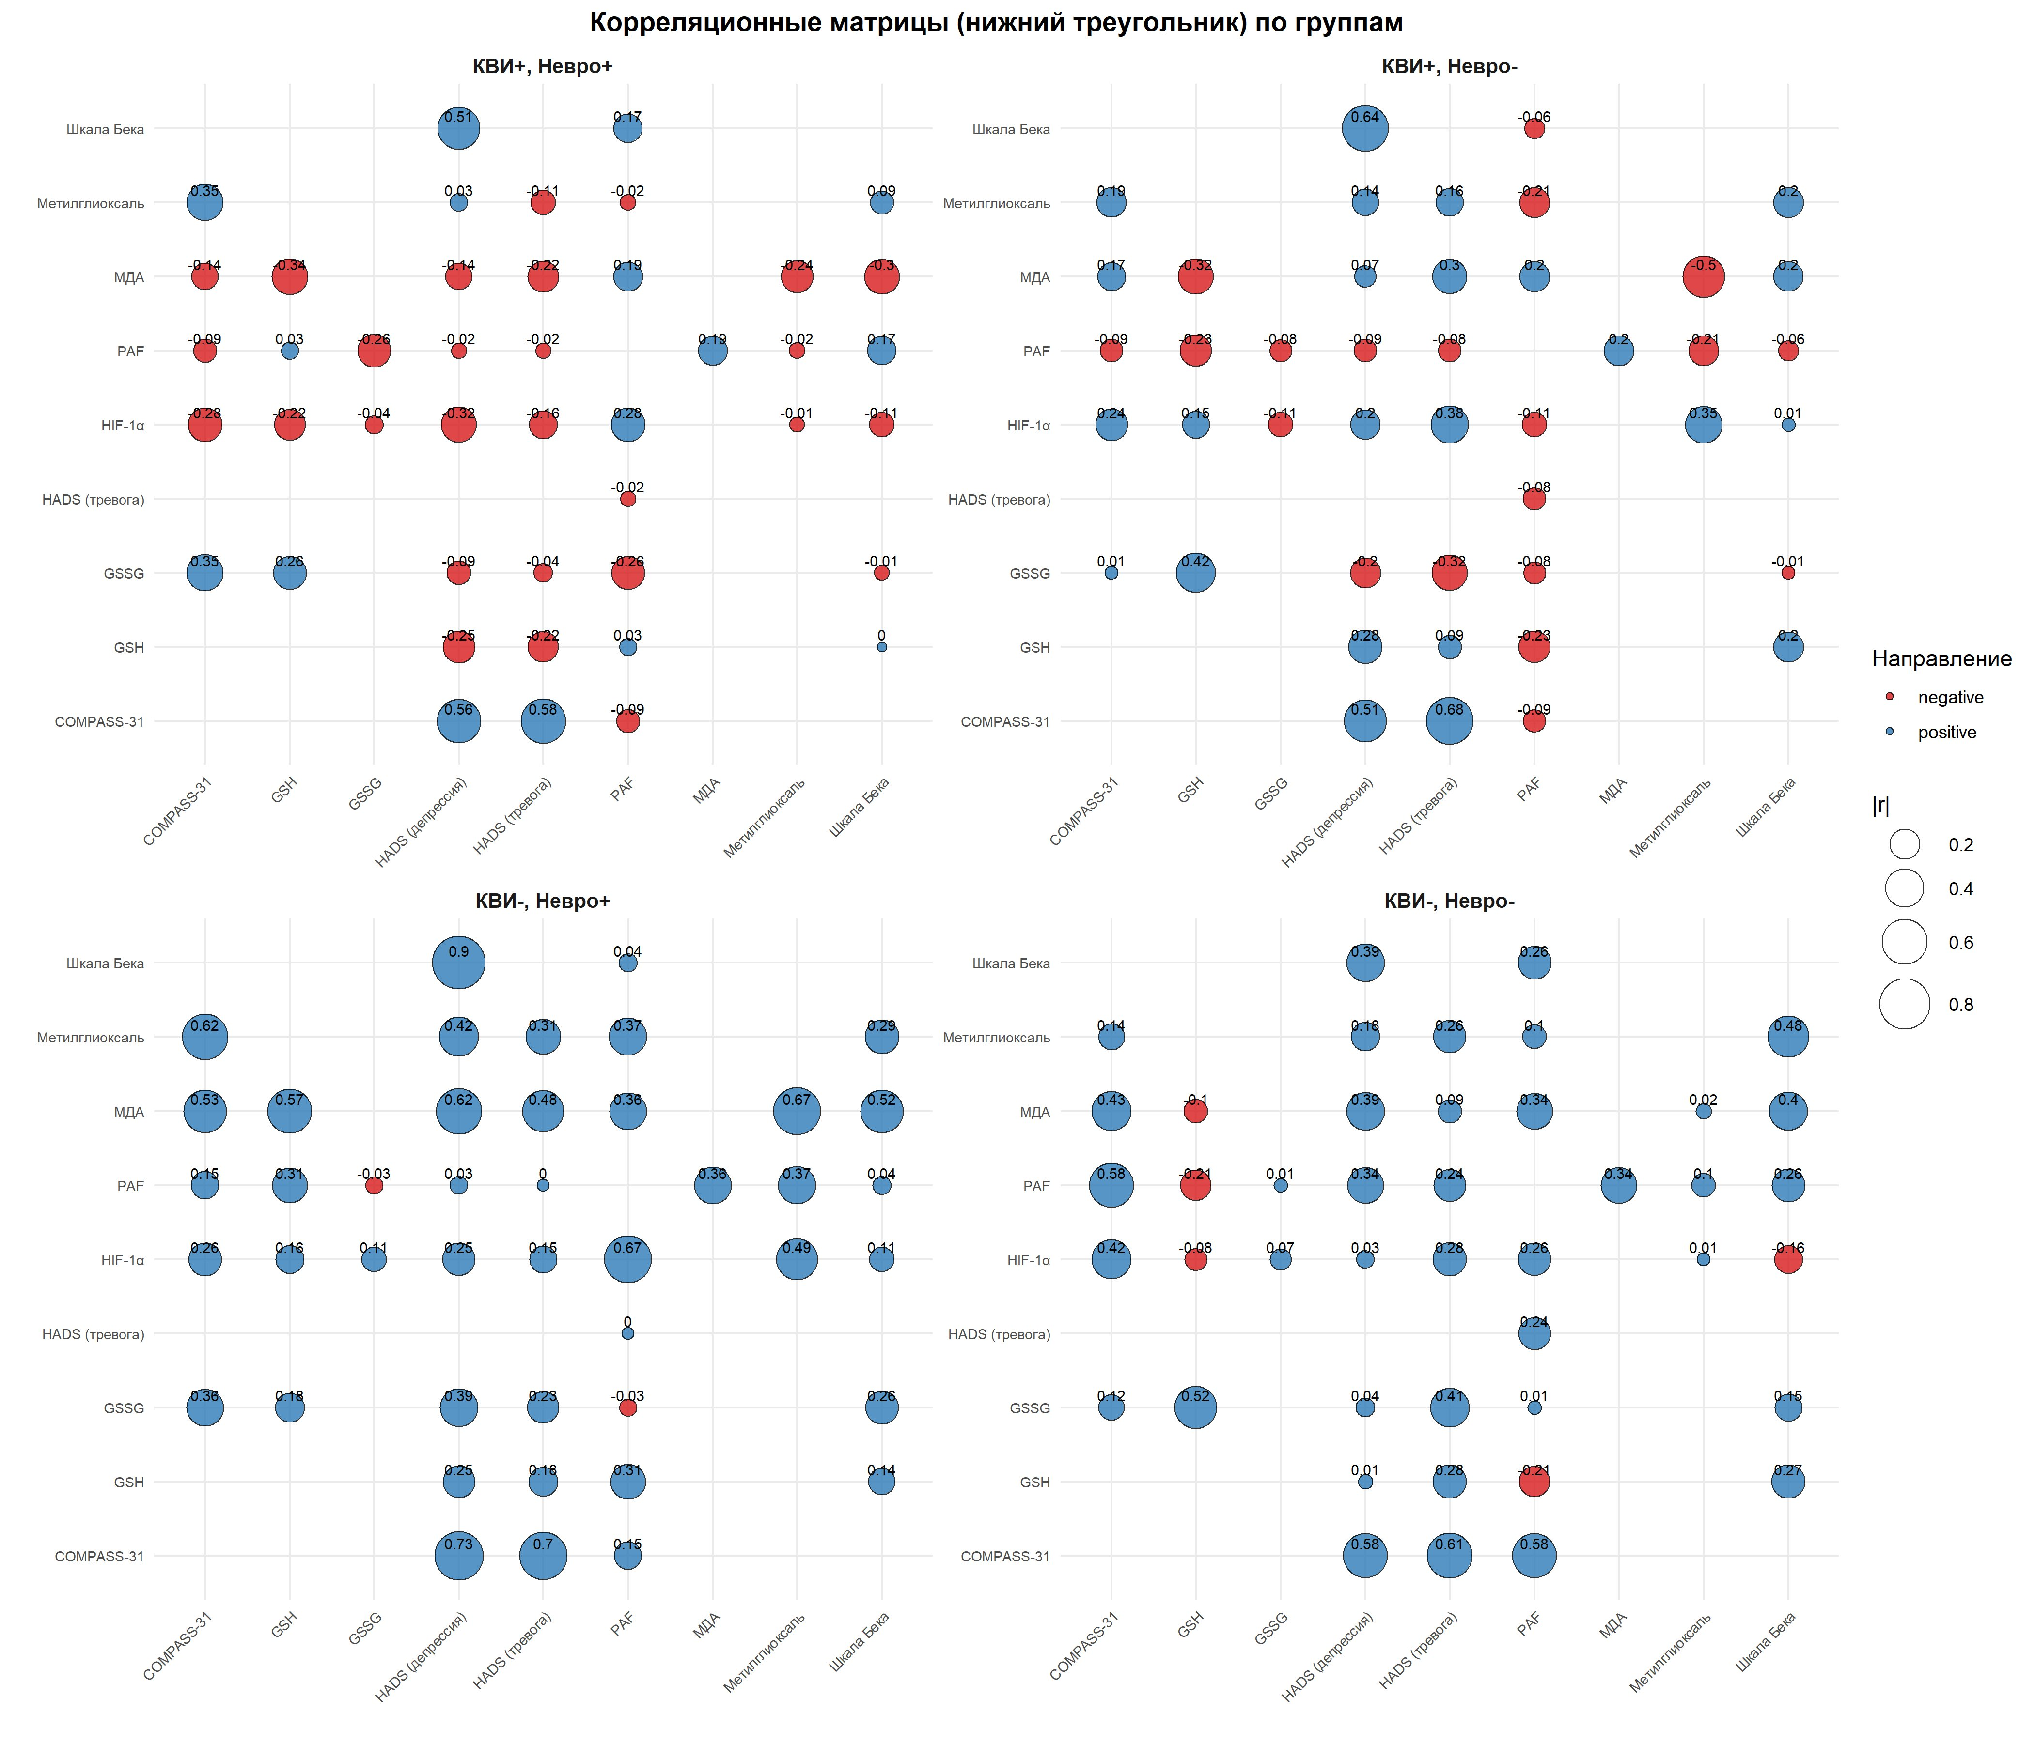
Рисунок 8 - Результаты корреляционного анализа Спирмена в группе 1

В группе 2 (КВИ+, Невро-) значимые корреляции единичны и менее выражены. Наиболее заметна связь COMPASS-31 с HIF-1α (r=0,51) и метилглиоксалем (r=0,68).

.
Рисунок 9 - Результаты корреляционного анализа Спирмена в группе 2

В группе 3 (КВИ−, Невро+) выявлена наиболее богатая корреляционная структура: COMPASS-31 - GSH (r=0,73), COMPASS-31 - МДА (r=0,70), МДА - HADS-тревога (r=0,67), шкала Бека - МГО (r=0,90), МДА - МГО (r=0,62). Большинство корреляций в данной группе положительные и более высокие по абсолютной величине, чем в остальных группах.
Рисунок 10 - Результаты корреляционного анализа Спирмена в группе 3

В группе 4 (КВИ-, Невро-, контроль) корреляции между биохимическими показателями и психометрическими шкалами минимальны; наибольшие значения - COMPASS-31 с PAF (r=0,58), HIF-1α (r=0,61) и метилглиоксалем (r=0,58).
Рисунок 11 - Результаты корреляционного анализа Спирмена в группе 4

Таким образом, проведенный корреляционный анализ Спирмена в разрезе групп выявил качественные различия в условиях взаимосвязи между биохимическими маркерами и психометрическими показателями. Наиболее выраженные и важные значимые показатели зафиксированы в группах с неврологической патологией, тогда как в группе перенесенных COVID-19 без неврологических нарушений и в группе контроля данные взаимосвязи имеют единичный и менее устойчивый характер. Ключевыми биохимическими предикторами психоэмоциональных и вегетативных состояний являются МДА, метилглиоксаль и GSH, демонстрирующие наибольшую корреляционную активность с показателями шкал BDI, HADS и COMPASS-31.

ОБСУЖДЕНИЕ
Полученные в ходе настоящего исследования данные позволяют рассматривать постковидный неврологический синдром как многоуровневый клинико-биохимический феномен, в котором неврологические, психоэмоциональные и вегетативные нарушения формируют единый клинический паттерн. Биохимические изменения плазмы крови при этом отражают не специфику перенесённой коронавирусной инфекции, а универсальный нейрометаболический ответ на хроническое нейровоспаление, реализующийся через общие патогенетические механизмы вне зависимости от этиологии первичного повреждения.
Объективные неврологические нарушения, выявленные у 26,7% пациентов группы 1: снижение мышечной силы (13,3%), гипорефлексия (10,0%), нарушение координации (6,7%) - согласуются с данными крупных проспективных исследований, в которых изменения при стандартном неврологическом осмотре регистрировались у 18–40% пациентов через 3–6 месяцев после COVID-19 [3, 106]. Принципиальной клинической характеристикой является функциональный, а не структурный характер этих нарушений: отсутствие грубого очагового неврологического дефицита и патологических рефлексов во всех четырёх группах указывает на преобладание нейровоспалительных и дисметаболических механизмов над прямым вирусным поражением нервной ткани. Спектр неврологических проявлений COVID-19, систематизированный нами ранее [147], охватывает поражения центральной и периферической нервной системы, что согласуется с доменной структурой, выявленных в настоящем исследовании, нарушений.
Характерная диссоциация субъективных жалоб и объективных данных - жалобы на нарушение чувствительности у 6,7% при отсутствии объективных расстройств, и наоборот, субклиническая гипорефлексия у 10,0% без соответствующих жалоб описана в литературе как «субъективный неврологический дефицит» [3] и подчёркивает необходимость стандартного неврологического осмотра вне зависимости от наличия специфических жалоб. Гипосмия, зарегистрированная исключительно у 13,3% пациентов группы 1 и отсутствующая во всех других группах, является единственным в данном исследовании симптомом с абсолютной специфичностью в отношении перенесённой COVID-19, что объясняется экспрессией ACE2 и TMPRSS2 сустентакулярными клетками, а не нейронами обонятельного эпителия [74]. Сопоставимость объективных нарушений между группой 3 (КВИ-, Невро+) и группой 1 подтверждает, что выявленные изменения не являются исключительно COVID-специфическими, а отражают общий паттерн неврологической патологии.
Статистически значимые различия по шкале Бека (p=0,009) и HADS I (p=0,014) при полном отсутствии таковых между группой 2 и контролем (p=0,360 и p=0,988 соответственно) однозначно свидетельствуют о том, что тревожно-депрессивные расстройства определяются прежде всего наличием неврологических нарушений, а не фактом перенесённой COVID-19 как таковым, что согласуется с нашими ранее опубликованными данными о структуре тревожно-депрессивных расстройств в постковидном периоде [148]. Умеренная депрессия у 13,3% пациентов группы 1 в 4,0 раза чаще, чем в контроле (p=0,019), указывает на устойчивый аффективный дефицит, требующий активного терапевтического вмешательства.
Отсутствие значимых различий по HADS II при значимости по шкале Бека объясняется различной направленностью диагностических инструментов: шкала Бека более чувствительна к когнитивно-аффективным проявлениям депрессии-нарушению памяти, концентрации, снижению мотивации, тогда как HADS II ориентирован преимущественно на ангедонию и поведенческие аспекты, менее выраженные в данной выборке. Вегетативная дисфункция при COMPASS-31 ≥20 баллов выявлена у 46,7% пациентов группы 1, что согласуется с данными Larsen et al. (2022) - у 66% пациентов с длинным COVID балл COMPASS-31 превышал 20 [15]. Отсутствие различий между группой 2 и контролем (p=0,882) при значимом превышении в группе 1 (p=0,044) завершает единый вывод: тревога, депрессия и вегетативная дисфункция при постковидном синдроме являются следствием неврологических нарушений, но не самой инфекции.
Особое внимание заслуживает высокая частота вегетативной дисфункции, выявленной в настоящем исследовании. В настоящее время считается, что автономная нервная система является одной из наиболее уязвимых мишеней хронического нейровоспаления. Нарушение энергетического обмена в структурах ствола мозга, гипоталамуса и периферических автономных ганглиях может приводить к стойким расстройствам регуляции сердечно-сосудистой системы, дыхания и других вегетативных функций. Это объясняет широкую распространённость симптомов, связанных с ортостатической непереносимостью, тахикардией, колебаниями артериального давления и хронической усталостью у пациентов с постковидным синдромом. Наибольшая из всей биохимической панели корреляция метилглиоксаля с COMPASS-31 (r=0,240; p<0,05) открывает перспективу изучения карбонильного стресса как механизма постковидной дисавтономии через RAGE-зависимое гликирование белков вегетативных нейронов [35].
Принципиальным и методологически наиболее значимым результатом биохимического анализа является полное отсутствие статистически значимых попарных различий между группой 1 (КВИ+, Невро+) и группой 4 (контроль) по всем шести исследованным маркёрам после поправки Бонферрони - при наличии значимых различий между группой 3 (КВИ-, Невро+) и контролем по HIF-1α (p=0,006), МДА (p=0,041) и GSH (p=0,001). Этот результат был бы недостижим без включения в дизайн группы сравнения с неврологической патологией иной этиологии. Он означает, что исследованные плазменные маркёры отражают универсальный нейрометаболический паттерн, ассоциированный с неврологической патологией вне зависимости от её этиологии, а не специфические последствия COVID-19. Концептуальная взаимосвязь окислительного стресса с формированием неврологической патологии, рассмотренная нами ранее находит в настоящем исследовании прямое экспериментальное подтверждение на уровне маркёров в плазме крови [149].
Биологическая идентичность уровней HIF-1α в группах 1 (0,090 пг/мл) и 3 (0,088 пг/мл) при 2,8-кратном превышении контроля свидетельствует об универсальности гипоксически-метаболической дисрегуляции при нейровоспалении. При постковидном синдроме стабилизация HIF-1α опосредована ORF3a-зависимой активацией митохондриальных АФК и формированием «цикла гипоксия-нейровоспаление», тогда как при неврологической патологии иной природы реализуются иные, но функционально аналогичные пути [27]. HIF-1α является одним из ключевых регуляторов клеточного ответа на гипоксию. В физиологических условиях его активация способствует адаптации клеток к недостатку кислорода за счёт перестройки энергетического обмена и стимуляции ангиогенеза. Современные исследования показывают, что стабилизация HIF-1α может происходить не только при истинной гипоксии, но и в условиях так называемой псевдогипоксии, связанной с митохондриальной дисфункцией. При COVID-19 подобный механизм представляется особенно вероятным, поскольку SARS-CoV-2 способен нарушать функцию митохондрий, изменять процессы окислительного фосфорилирования и усиливать образование активных форм кислорода. Стабилизация HIF-1α способствует дальнейшей активации провоспалительных сигнальных путей, включая NF-κB и NLRP3-инфламмасому, что поддерживает хроническое нейровоспаление. Возникает самоподдерживающийся патологический круг, при котором митохондриальная дисфункция стимулирует продукцию активных форм кислорода, а последние, в свою очередь, поддерживают активацию HIF-1α и воспалительных процессов.
Наибольшие значения МДА в группе 3, а не в группе 1, объясняются более кумулятивным и устойчивым характером липидной пероксидации при хронической неврологической патологии, тогда как при постковидном синдроме в отдалённом периоде интенсивность пероксидации частично нормализуется, что подтверждается данными Stufano et al. (2023) [31, 32]. МДА является одним из наиболее изученных продуктов перекисного окисления липидов и рассматривается как интегральный показатель интенсивности свободно-радикального повреждения клеточных мембран. Его повышение свидетельствует о структурном повреждении липидных компонентов мембран нейронов, митохондрий и эндотелиальных клеток. Подобные изменения способны нарушать функционирование мембранных рецепторов, ионных каналов и систем внутриклеточной передачи сигнала, что в конечном счёте приводит к снижению эффективности синаптической передачи, нарушению процессов нейропластичности и ухудшению когнитивных функций. Именно эти механизмы могут лежать в основе таких проявлений постковидного синдрома, как повышенная утомляемость, снижение концентрации внимания, ухудшение памяти и эмоциональная лабильность.
Парадоксальное превышение GSH во всех патологических группах над контролем объясняется компенсаторной индукцией синтеза глутатиона через гамма-глутамилцистеинсинтетазу в ответ на нарастающую окислительную нагрузку-механизм, описанный при МЭ/СХУ и длинном COVID (PNAS, 2025) [140], а также тем, что плазменный GSH не отражает непосредственно церебральный пул, сниженный при постковидном синдроме по данным МР-спектроскопии [33]. Глутатион является основным внутриклеточным антиоксидантом и играет ключевую роль в поддержании редокс-гомеостаза. Его истощение на клеточном уровне свидетельствует не только об усилении окислительного стресса, но и о снижении способности организма компенсировать возникающие повреждения, что отражает переход от адаптивной реакции к состоянию декомпенсации. Снижение активности глутатионовой системы сопровождается ухудшением функции митохондрий, накоплением повреждённых белков и усилением нейровоспаления-изменения, ранее описанные при болезни Альцгеймера, болезни Паркинсона и рассеянном склерозе.
Отсутствие статистической значимости для PAF (p=0,242) при устойчивой тенденции к превышению контроля во всех патологических группах объясняется преобладанием лёгкого течения КВИ (60,0%): максимальная тромбоцитарная активация через PAF характерна для тяжёлого и критического течения, а не для негоспитализированных пациентов в отдалённом периоде [137]. Пограничная значимость GSSG (p=0,062) указывает на то, что при увеличении объёма выборки данный маркёр с высокой вероятностью достиг бы p<0,05. Оригинальным результатом является сниженный уровень метилглиоксаля в группах с КВИ в анамнезе (группы 1, 2) по сравнению с группами без COVID-19 (группы 3, 4), что вероятно объясняется компенсаторной активацией глиоксилазной системы (GLO1/GLO2) в ответ на острую карбонильную нагрузку в период инфекции.
MANOVA подтвердила значимые комплексные различия (Wilks' λ=0,802; p=0,0099): около 19,8% общей дисперсии трёх маркёров объясняется принадлежностью к группе, что подтверждает необходимость многомаркёрного подхода и невозможность адекватной оценки по одному показателю. Слабость суммарных корреляций биохимических маркёров с психометрическими шкалами (все r<0,25) является информативным, а не отрицательным результатом: она свидетельствует о многофакторной детерминации психоэмоциональных расстройств, в которых биохимические нарушения вносят реальный, но не единственный вклад.
Вместе с тем, согласно данным предшествующего этапа настоящего исследования, проводившегося при поддержке гранта МОН РК № 0121РК00502 [147], у пациентов с КВИ установлено статистически значимое повышение свободных пуриновых оснований и интермедиатов их катаболизма в плазме крови: уровень гипоксантина у пациентов с неврологическими нарушениями превышал контроль в 1,59 раза, аденина-в 1,68 раза, гуанина-в 1,54 раза, ксантина-в 1,50 раза, мочевой кислоты-в 1,25 раза (p<0,05 для всех показателей).
Снижение индексов активности ксантиноксидазы (МК/ГКс на 21%, МК/Кс на 11,8% в группе с неврологическими нарушениями) при сохраняющемся высоком уровне субстратов отражало нарушение финального этапа катаболизма пуринов, что создаёт условия для хронической аккумуляции предшественников АФК [25]. Таким образом, нарушение пуринового обмена при постковидном синдроме является не изолированным феноменом, а частью общей картины дисрегуляции пуринергической сигнализации при инфекционно-воспалительных заболеваниях, вносящей самостоятельный вклад в генерацию АФК и поддержание хронического нейровоспаления через P2X7-рецептор-зависимые механизмы.
На клеточном уровне в исследовании Klyuyev et al. (2025) [150] в нейтрофилах крови выявлено достоверное повышение реактивных карбониловых производных белков (КПБ) в 2,21 раза у пациентов с неврологическими нарушениями (p<0,001), нитрит-ионов-в 1,50 раза (p=0,02), что свидетельствует об активации нитрозативного стресса. Кластерный анализ нейтрофильных показателей выявил специфический «третий кластер» (↑КПБ + ↑нитрит-ионы + ↓АДА), представленный у 63% пациентов с неврологическими нарушениями и полностью отсутствующий в контроле.
Данные литературы подтверждают, что дисрегуляция пуринергической системы также является общим механизмом при различных инфекционных заболеваниях: при COVID-19 зафиксировано повышение внеклеточного АТФ и снижение уровня аденозина, нарушение активности экзонуклеотидаз CD39/CD73, коррелирующее с тяжестью воспаления и коагуляционными нарушениями [26]; при инфекциях ЦНС повышение уровней гипоксантина, ксантина и иносина в мозговой ткани описано при токсоплазмозе, ВИЧ-энцефалопатии и бактериальном менингите; активация рецепторов P2X7 через АТФ запускает NLRP3-инфламмасому и усиливает нейровоспаление, тогда как снижение аденозина устраняет его противовоспалительные эффекты на микроглию.
Данные настоящего исследования дополняют эту картину на системном уровне: если нейтрофильный паттерн отражает специфический постковидный механизм нитрозативно-окислительной активации клеток, то плазменный паттерн (↑HIF-1α, ↑МДА, ↑GSH) является универсальным маркёром нейровоспаления вне зависимости от его этиологии. Совокупность двух этапов исследования формирует двухуровневую биохимическую модель: клеточный уровень (нейтрофилы) несёт постковидную специфику; системный уровень (плазма) отражает общий нейровоспалительный ответ. Данная двухуровневая концепция имеет принципиальное значение для понимания патогенеза постковидных неврологических нарушений и разработки дифференцированных подходов к их лабораторной диагностике.
Разработанный комплексный биохимический индекс (≥3 из 6 маркёров) при OR=2,59 (95% ДИ: 1,17–5,83; p=0,011) демонстрирует умеренную диагностическую ценность (чувствительность 63,8%, специфичность 59,7%), полностью соответствующую ожиданиям для скрининга в популяции с умеренным базовым риском. Его единственная значимая симптоматическая ассоциация с головной болью (OR=2,31; p=0,038) указывает на биохимическую детерминированность наиболее частого симптома постковидного синдрома механизмами окислительного стресса.
Ни один из шести маркёров самостоятельно не обладал достаточной дискриминирующей силой - вывод, согласующийся с данными предшествующей публикации Klyuyev et al., 2025 [150] и эмпирически подтверждённый результатами MANOVA: лишь совместная оценка маркёров обеспечивает статистически значимое разграничение групп. Именно такой комплексный многоуровневый подход - клинический осмотр, психометрические шкалы (BDI, HADS I/II, COMPASS-31) и биохимическая панель - соответствует современной концепции диагностики постковидного синдрома.
Полученные результаты позволяют предложить патогенетическую гипотезу, согласно которой перенесённая коронавирусная инфекция выступает не столько причиной формирования специфических неврологических нарушений, сколько триггерным событием, запускающим длительно сохраняющийся каскад нейрометаболических нарушений. Данный каскад включает активацию окислительного стресса, нарушение энергетического обмена, митохондриальную дисфункцию и хроническое нейровоспаление. Именно совокупность указанных процессов может лежать в основе формирования постинфекционных неврологических расстройств, сохраняющихся спустя месяцы после завершения острой фазы заболевания.
На основании совокупности полученных клинических, психометрических и биохимических данных разработана патогенетическая модель формирования постинфекционных неврологических нарушений после COVID-19, схематически представленная на рисунке 12. Модель отражает шесть иерархически организованных уровней патогенеза: пусковой фактор (SARS-CoV-2), патогенетические механизмы (системное воспаление, тканевая гипоксия, митохондриальная дисфункция, активация свободнорадикальных реакций), окислительный стресс и редокс-дисбаланс (↑HIF-1α, ↑МДА, ↑GSH), хроническое нейровоспаление и нейрометаболическая дезадаптация, клинические проявления и биомаркёрный комплексный индекс. Принципиально важным компонентом модели является параллельный механизм реализации аналогичного патогенетического каскада при других неврологических заболеваниях, что объясняет универсальность выявленных биохимических изменений.
Ключевая идея предлагаемой модели состоит в том, что COVID-19 выступает триггером, инициирующим универсальный патогенетический каскад, включающий митохондриальную дисфункцию, окислительный стресс и хроническое нейровоспаление.
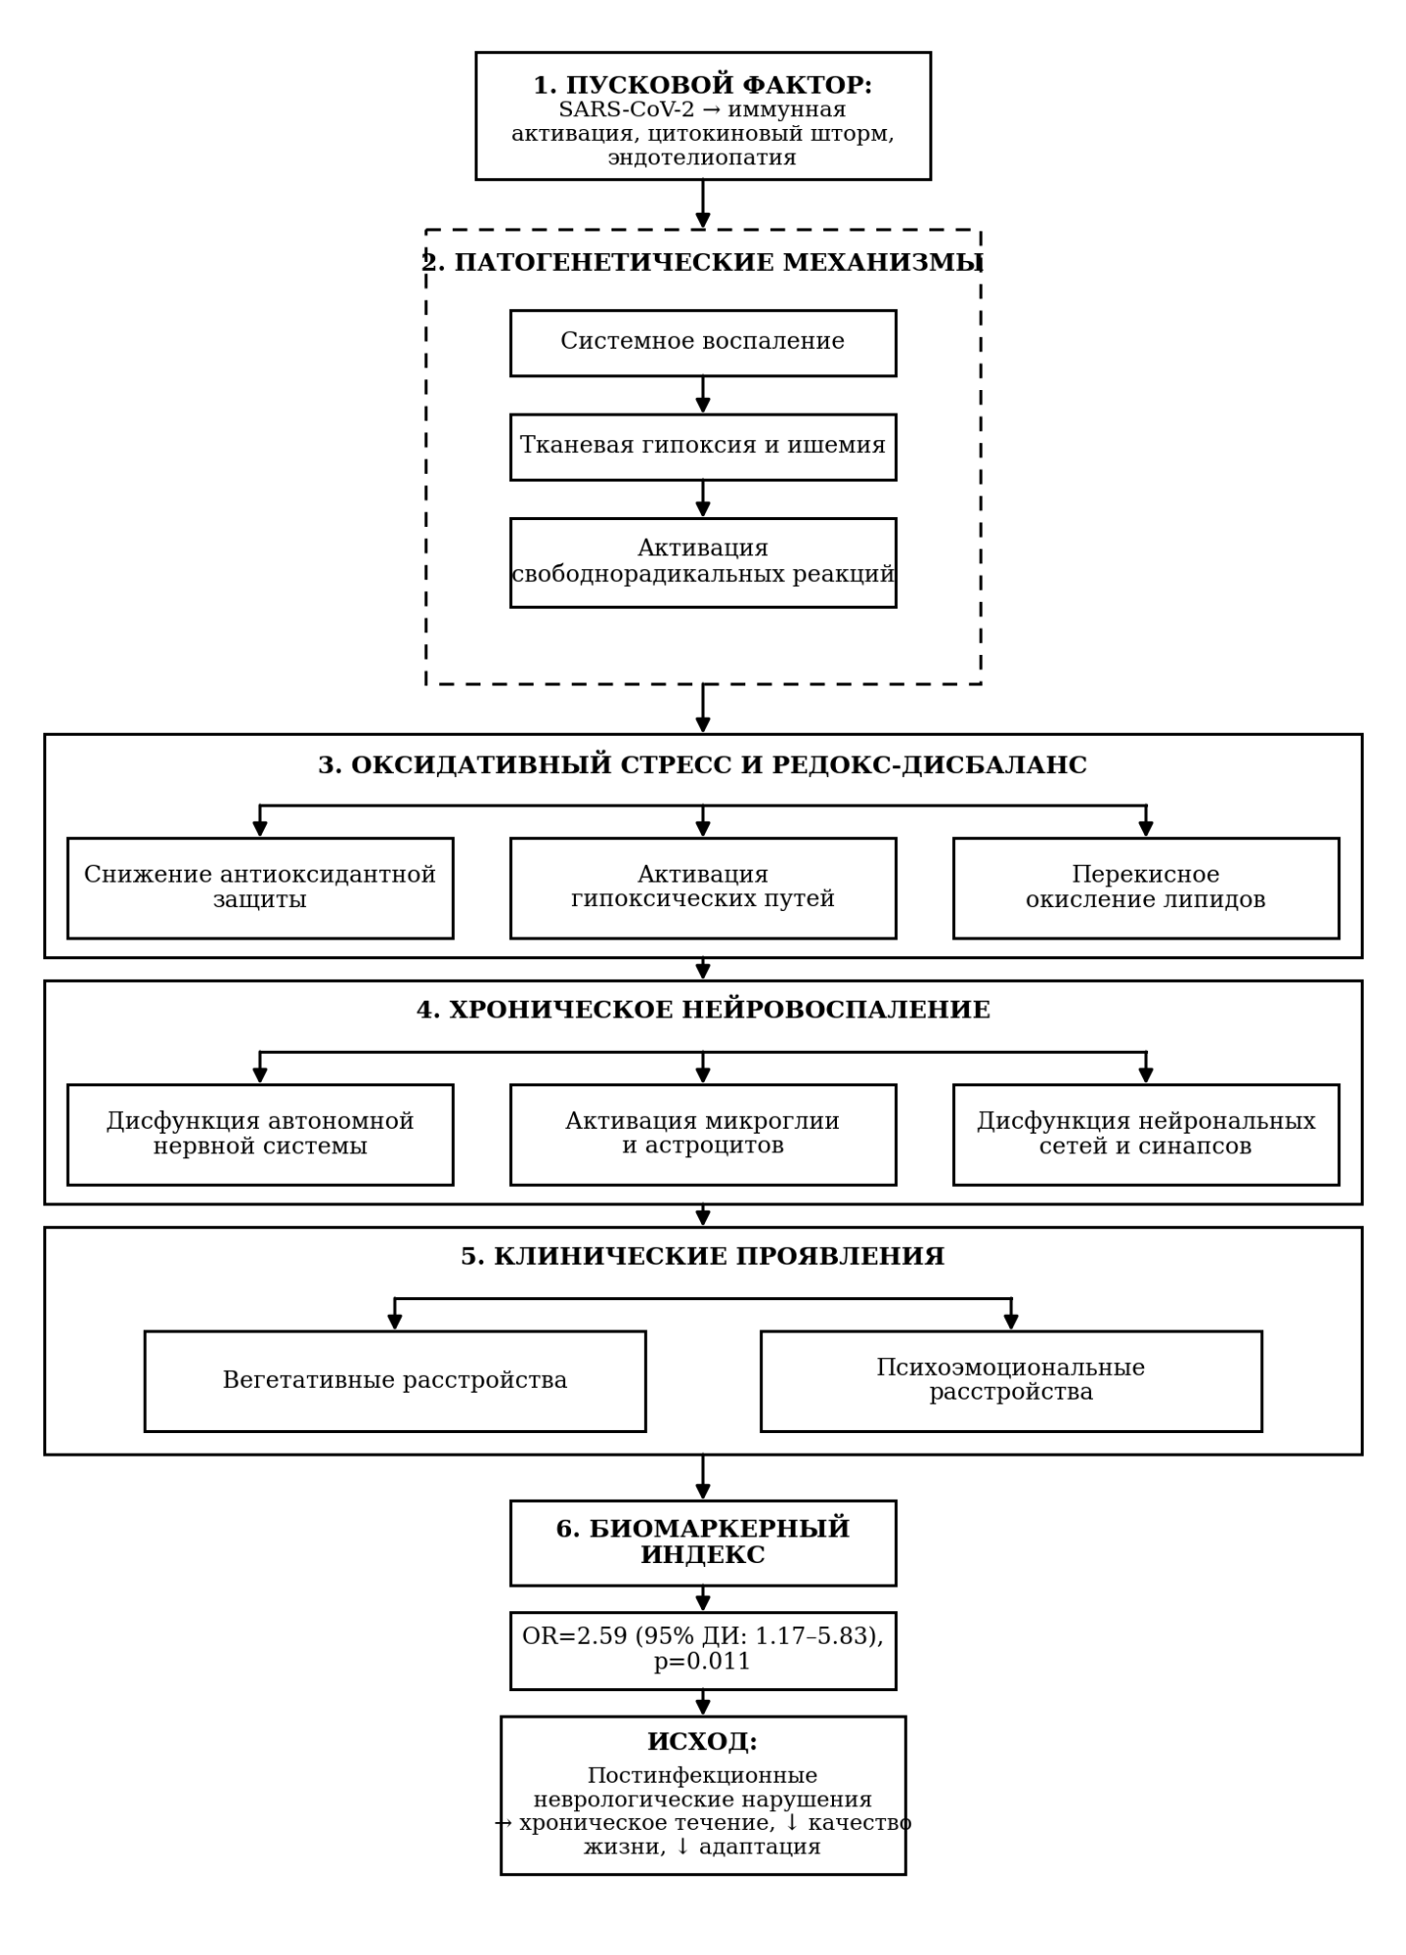
Рисунок 12 - Модель формирования постинфекционных неврологических нарушений после COVID-19. (Приложение Б)
Аналогичные механизмы лежат в основе различных неврологических заболеваний, что объясняет неспецифичность биохимических изменений и необходимость комплексной клинико-биохимической оценки. Данная модель имеет как теоретическое значение для понимания патогенеза постковидного синдрома, так и практическое. На основании данной модели разработан мультимодальный диагностический алгоритм, направленных на раннюю диагностику неврологических нарушений, рисунок 13.
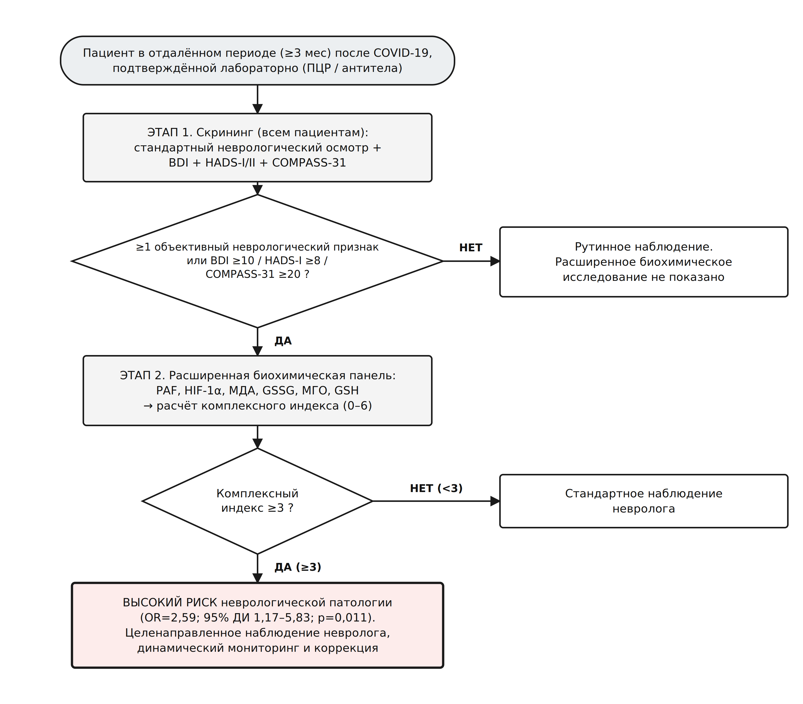Рисунок 13 - Алгоритм обследования пациентов в отдалённом периоде после COVID-19

Использование данного алгоритма на этапе скрининга позволит определит дальнейшую тактику ведения пациента и избежать возможного экономического бремя на систему здравоохранения.
ЗАКЛЮЧЕНИЕ
Коронавирусная инфекция, вызванная вирусом SARS-CoV-2, стала одним из наиболее значимых вызовов мировой системе здравоохранения [1]. Дебют заболевания проявляется преимущественно поражением дыхательной системы, но системный характер инфекции обусловливает вовлечение всех органов и систем организма [70]. После разрешения острого периода у значительной части пациентов формируется стойкий симптомокомплекс, сохраняющийся более 4 недель и существенно снижающий качество жизни, который получил название «постковидный синдром» [10, 11]. Одними из клинически значимых компонентов постковидного синдрома являются неврологические нарушения: хронический болевой синдром, нарушения сна, вегетативная дисфункция, аффективные расстройства и когнитивная дисфункция, астения [85, 106]. Патогенетическими механизмами этих проявлений служат такие процессы как нейровоспаление, дисфункция гематоэнцефалического барьера и прямое повреждение нервной ткани. При COVID-19 вместе с неврологическими нарушениями развиваются выраженные биохимические изменения: активируется перекисное окисление липидов, накапливаются продукты окислительной модификации белков, нарушается баланс антиоксидантной защиты [23, 24, 30, 34].
На основании проведённого исследования сформулированы следующие выводы.
1. У пациентов в отдалённом периоде (≥3 месяцев) после перенесённого COVID-19 с неврологическими нарушениями объективные изменения неврологического статуса выявлены у 26,7% обследованных, включая снижение мышечной силы (13,3%), гипорефлексию (10,0%) и нарушение координации (6,7%). Гипосмия зарегистрирована у 13,3% пациентов исключительно в группе с постковидными неврологическими нарушениями. Показатели депрессии по шкале BDI выше контрольных значений в 1,87 раза (p=0,002), тревоги по шкале HADS-I в 1,47 раза (p=0,020), а клинически значимая вегетативная дисфункция (COMPASS-31 ≥20 баллов) выявлена у 46,7% пациентов и встречалась в 1,75 раза чаще по сравнению с группами без неврологических нарушений (p=0,044). У пациентов, перенёсших COVID-19 без неврологических последствий, статистически значимых различий по показателям BDI, HADS-I и COMPASS-31 по сравнению с контрольной группой не выявлено.
2. При исследовании показателей окислительного метаболизма статистически значимые межгрупповые различия выявлены для HIF-1α (p=0,015), МДА (p=0,046) и GSH (p=0,004). Многомерный дисперсионный анализ подтвердил наличие комплексных различий между исследуемыми группами (Wilks’ λ=0,802; F=2,486; p=0,0099), что свидетельствует об участии механизмов окислительного стресса в формировании неврологических нарушений в отдалённом периоде после перенесённой коронавирусной инфекции.
3. Установлена статистически значимая взаимосвязь между показателями окислительного метаболизма и развитием постинфекционных неврологических нарушений. Комплексный биохимический индекс, основанный на одновременной оценке шести маркёров окислительного метаболизма и пуринового обмена, ассоциировался с наличием неврологической патологии (OR=2,59; 95% ДИ 1,17–5,83; p=0,011). При пороговом значении ≥3 маркёров индекс характеризовался чувствительностью 63,8% и специфичностью 59,7%. При этом отдельные биохимические маркёры не обладали достаточной диагностической информативностью, что указывает на целесообразность их комплексной оценки при обследовании пациентов с постинфекционными неврологическими последствиями COVID-19.

СПИСОК ИСПОЛЬЗОВАННЫХ ИСТОЧНИКОВ
1. Cucinotta D., Vanelli M. WHO declares COVID-19 a pandemic // Acta Biomed. - 2020. - Vol. 91, № 1. - P. 157–160.
2. WHO COVID-19 dashboard [Электронный ресурс] / World Health Organization. - Geneva : WHO, 2023. - URL: https://data.who.int/dashboards/covid19.
3. Graham E.L., Clark J.R., Orban Z.S. et al. Persistent neurologic symptoms and cognitive dysfunction in non-hospitalized Covid-19 «long haulers» // Ann. Clin. Transl. Neurol. - 2021. - Vol. 8, № 5. - P. 1073–1085.
4. Ocampo F.F., Holroyd K.B. Updates on the neurological manifestations of SARS-CoV-2 infection // Curr. Opin. Infect. Dis. - 2025. - Vol. 38, № 3. - P. 234–241.
5. Maliha S.T., Fatemi R., Araf Y. COVID-19 and the brain: understanding the pathogenesis and consequences of neurological damage // Mol. Biol. Rep. - 2024. - Vol. 51, № 1. - P. 318.
6. Ellul M.A., Benjamin L., Singh B. et al. Neurological associations of COVID-19 // Lancet Neurol. - 2020. - Vol. 19, № 9. - P. 767–783.
7. Mao L., Jin H., Wang M. et al. Neurologic manifestations of hospitalized patients with coronavirus disease 2019 in Wuhan, China // JAMA Neurol. - 2020. - Vol. 77, № 6. - P. 683–690.
8. Paterson R.W., Brown R.L., Benjamin L. et al. The emerging spectrum of COVID-19 neurology // Brain. - 2020. - Vol. 143, № 10. - P. 3104–3120.
9. Hoffman L.A., Vilensky J.A. Encephalitis lethargica: 100 years after the epidemic // Brain. - 2017. - Vol. 140, № 8. - P. 2246–2251.
10. World Health Organization. A clinical case definition of post COVID-19 condition by a Delphi consensus, 6 October 2021 [Электронный ресурс]. – Geneva : WHO, 2021. – Ref. no. WHO/2019-nCoV/Post_COVID-19_condition/Clinical_case_definition/2021.1. – URL: https://www.who.int/publications/i/item/WHO-2019-nCoV-Post_COVID-19_condition-Clinical_case_definition-2021.1
11. Nalbandian A., Sehgal K., Gupta A. et al. Post-acute COVID-19 syndrome // Nat. Med. - 2021. - Vol. 27, № 4. - P. 601–615.
12. Lopez-Leon S., Wegman-Ostrosky T., Perelman C. et al. More than 50 long-term effects of COVID-19: a systematic review and meta-analysis // Sci. Rep. - 2021. - Vol. 11, № 1. - P. 16144.
13. Davis H.E., Assaf G.S., McCorkell L. et al. Characterizing long COVID in an international cohort: 7 months of symptoms and their impact // EClinicalMedicine. - 2021. - Vol. 38. - Art. 101019.
14. Rahmati M., Udeh R., Kang J. et al. Long-term sequelae of COVID-19: a systematic review and meta-analysis of symptoms 3 years post-SARS-CoV-2 infection // J. Med. Virol. - 2025. - Vol. 97, № 6. - P. e70429.
15. Larsen N.W., Stiles L.E., Shaik R. et al. Characterization of autonomic symptom burden in long COVID: a global survey of 2,314 adults // Front. Neurol. - 2022. - Vol. 13. - P. 1012668.
16. Yar T. et al. Composite Autonomic Symptom Score-31 for the diagnosis of autonomic dysfunction in post-COVID patients // J. Clin. Neurol. - 2024. - doi:10.3988/jcn.2023.0255.
17. Anaya J.M., Rojas M., Salinas M.L. et al. Post-COVID syndrome: a case series and comprehensive review // Autoimmun. Rev. - 2021. - Vol. 20, № 11. - P. 102947.
18. Hampshire A., Azor A., Atchison C. et al. Cognition and memory after Covid-19 in a large community sample // N. Engl. J. Med. - 2024. - Vol. 390, № 9. - P. 806–818.
19. Eastin E.F., Machnik J.V., Stiles L.E. et al. Chronic autonomic symptom burden in long-COVID: a follow-up cohort study // Clin. Auton. Res. - 2025. - Vol. 35, № 3. - P. 453–464.
20. Beck A.T., Ward C.H., Mendelson M. et al. An inventory for measuring depression // Arch. Gen. Psychiatry. - 1961. - Vol. 4. - P. 561–571.
21. Zigmond A.S., Snaith R.P. The hospital anxiety and depression scale // Acta Psychiatr. Scand. - 1983. - Vol. 67, № 6. - P. 361–370.
22. Sletten D.M., Suarez G.A., Low P.A., Mandrekar J., Singer W. COMPASS 31: a refined and abbreviated Composite Autonomic Symptom Score // Mayo Clin. Proc. - 2012. - Vol. 87, № 12. - P. 1196–1201.
23. Suhail S., Zajac J., Fossum C. et al. Role of oxidative stress on SARS-CoV (SARS) and SARS-CoV-2 (COVID-19) infection: a review // Protein J.-2020.-Vol. 39, № 6.-P. 644–656.
24. Georgieva E., Ananiev J., Yovchev Y. et al. COVID-19 complications: oxidative stress, inflammation, and mitochondrial and endothelial dysfunction // Int. J. Mol. Sci.-2023.-Vol. 24, № 19.-Art. 14876.
25. Di Virgilio F., Dal Ben D., Sarti A.C. et al. The P2X7 receptor in infection and inflammation // Immunity.-2017.-Vol. 47, № 1.-P. 15–31.58
26. Idzko M., Ferrari D., Eltzschig H.K. Nucleotide signalling during inflammation // Nature. - 2014. - Vol. 509, № 7500. - P. 310–317.
27. Tian M., Liu W., Li X. et al. HIF-1α promotes SARS-CoV-2 infection and aggravates inflammatory responses to COVID-19 // Signal Transduct. Target. Ther. - 2021. - Vol. 6, № 1. - Art. 308.
28. Demopoulos C.A., Antonopoulou S., Theoharides T.C. et al. PAF receptor and ACE2 inter-molecular links in COVID-19 // Biofactors. - 2020. - Vol. 46, № 6. - P. 927–933.
29. Najjar S., Najjar A., Chong D.J. et al. Neuropathophysiology of COVID-19: neuroinflammation and blood–brain barrier disruption // Inflammopharmacology. - 2021. - Vol. 29, № 4. - P. 1049–1071.
30. Pavlova E., Atanasov P., Ivanov I. et al. Biomarkers of oxidative stress in COVID-19 patients // Int. J. Mol. Sci. - 2025. - Vol. 26, № 8. - Art. 3869.
31. Coric V., Kosanovic T., Bukumiric Z. et al. Longitudinal assessment of oxidative stress markers in patients with COVID-19 pneumonia // Free Radic. Biol. Med. - 2022.
32. Stufano A., Iavicoli I., Lovreglio P. et al. Oxidative stress and NF-κB-mediated inflammation in non-hospitalized long-COVID patients // Front. Med. (Lausanne). - 2022.
33. Saleh M.G., Chang L., Liang H. et al. Ongoing oxidative stress in individuals with post-acute sequelae of COVID-19 // NeuroImmune Pharmacol. Ther. - 2023. - Vol. 2, № 2. - P. 89–94.
34. Žarković N., Jaganjac M., Žarković K. et al. The impact of severe COVID-19 on plasma antioxidants // Molecules. - 2022. - Vol. 27, № 16. - Art. 5323.
35. Vašková J., Kováčová G., Pudelský J. et al. Methylglyoxal formation - metabolic routes and consequences // Antioxidants (Basel). - 2025. - Vol. 14, № 2. - Art. 212.
36. Choutka J., Jansari V., Hornig M., Iwasaki A. Unexplained post-acute infection syndromes // Nat. Med. - 2022. - Vol. 28, № 5. - P. 911–923.
37. Core features and inherent diversity of post-acute infection syndromes // Front. Immunol. - 2025. - Vol. 16. - Art. 1509131.
38. Komaroff A.L., Lipkin W.I. ME/CFS and Long COVID share similar symptoms and biological abnormalities: road map to the literature // Front. Med. (Lausanne). - 2023. - Vol. 10. - Art. 1187163.
39. Al-Hakeim H.K., Al-Rubaye H.T., Al-Hadrawi D.S., Almulla A.F., Maes M. Long-COVID post-viral chronic fatigue and affective symptoms are associated with oxidative damage // Mol. Psychiatry. - 2023. - Vol. 28, № 2. - P. 564–578.
40. Butterfield D.A., Halliwell B. Oxidative stress, dysfunctional glucose metabolism and Alzheimer disease // Nat. Rev. Neurosci. - 2019. - Vol. 20, № 3. - P. 148–160.
41. Jiménez-Jiménez F.J., Alonso-Navarro H., García-Martín E. et al. Oxidative stress markers in multiple sclerosis // Int. J. Mol. Sci. - 2024. - Vol. 25, № 12. - Art. 6289.
42. Louboutin J.-P., Strayer D. Role of oxidative stress in HIV-1-associated neurocognitive disorder and protection by gene delivery of antioxidant enzymes // Antioxidants (Basel). - 2014. - Vol. 3, № 4. - P. 770–797.
43. Shankar V., Wilhelmy J., Curtis E.J. et al. Oxidative stress is a shared characteristic of ME/CFS and Long COVID // Proc. Natl. Acad. Sci. U.S.A. - 2025. - Vol. 122, № 28. - Art. e2426564122.
44. Labarrere C.A., Kassab G.S. Glutathione: a samsonian life-sustaining small molecule that protects against oxidative stress, ageing and damaging inflammation // Front. Nutr. - 2022.
45. Lai Y.J., Liu S.H., Manachevakul S. et al. Biomarkers in long COVID-19: a systematic review // Front. Med. (Lausanne). - 2023. - Vol. 10. - Art. 1085988.
46. Yong S.J., Young V.J., Singh B. Inflammatory and vascular biomarkers in post-COVID-19 syndrome: a systematic review and meta-analysis of over 20 biomarkers // Rev. Med. Virol. - 2023. - Vol. 33, № 2. - Art. e2424.
47. Tsilingiris D., Vallianou N.G., Karampela I., Dalamaga M. Laboratory findings and biomarkers in long COVID // Metabolites. - 2023. - Vol. 13, № 7. - Art. 853.
48. Zhu N., Zhang D., Wang W. et al. A novel coronavirus from patients with pneumonia in China, 2019 // N. Engl. J. Med. - 2020. - Vol. 382, № 8. - P. 727–733.
49. Fehr A.R., Perlman S. Coronaviruses: an overview of their replication and pathogenesis // Methods Mol. Biol. - 2015. - Vol. 1282. - P. 1–23.
50. Desforges M., Le Coupanec A., Brison É. et al. Neuroinvasive and neurotropic human respiratory coronaviruses: potential neurovirulent agents in humans // Adv. Exp. Med. Biol. - 2014. - Vol. 807. - P. 75–96.
51. Dubé M., Le Coupanec A., Wong A.H.M. et al. Axonal transport enables neuron-to-neuron propagation of the human coronavirus OC43 // J. Virol. - 2018. - Vol. 92, № 17. - Art. e00404-18.
52. Samudrala P.K., Kumar P., Choudhary K. et al. Virology, pathogenesis, diagnosis, and in-line treatment of COVID-19 // Eur. J. Pharmacol. - 2020. - Vol. 883. - Art. 173375.
53. Nieto-Torres J.L., DeDiego M.L., Verdiá-Báguena C. et al. Severe acute respiratory syndrome coronavirus envelope protein ion channel activity promotes virus fitness // PLoS Pathog. - 2014. - Vol. 10, № 5. - Art. e1004077.
54. Trougakos I.P., Stamatelopoulos K., Terpos E. et al. Insights into SARS-CoV-2 life cycle, pathophysiology, and rationalized treatments // J. Biomed. Sci. - 2021. - Vol. 28. - Art. 9.
55. Klausegger A., Strobl B., Regl G. et al. Identification of a coronavirus hemagglutinin-esterase with a substrate specificity different from those of influenza C virus // J. Virol. - 1999. - Vol. 73, № 5. - P. 3737–3743.
56. Li W., Moore M.J., Vasilieva N. et al. Angiotensin-converting enzyme 2 is a functional receptor for the SARS coronavirus // Nature. - 2003. - Vol. 426, № 6965. - P. 450–454.
57. Letko M., Marzi A., Munster V. Functional assessment of cell entry and receptor usage for SARS-CoV-2 and other lineage B betacoronaviruses // Nat. Microbiol. - 2020. - Vol. 5, № 4. - P. 562–569.
58. Harrison A.G., Lin T., Wang P. Mechanisms of SARS-CoV-2 transmission and pathogenesis // Trends Immunol. - 2020. - Vol. 41, № 12. - P. 1100–1115.
59. Wrapp D., Wang N., Corbett K.S. et al. Cryo-EM structure of the 2019-nCoV spike in the prefusion conformation // Science. - 2020. - Vol. 367, № 6483. - P. 1260–1263.
60. Coutard B., Valle C., de Lamballerie X. et al. The spike glycoprotein of the new coronavirus 2019-nCoV contains a furin-like cleavage site absent in CoV of the same clade // Antiviral Res. - 2020. - Vol. 176. - Art. 104742.
61. Belouzard S., Chu V.C., Whittaker G.R. Activation of the SARS coronavirus spike protein via sequential proteolytic cleavage at two distinct sites // Proc. Natl. Acad. Sci. USA. - 2009. - Vol. 106, № 14. - P. 5871–5876.
62. Hoffmann M., Kleine-Weber H., Schroeder S. et al. SARS-CoV-2 cell entry depends on ACE2 and TMPRSS2 and is blocked by a clinically proven protease inhibitor // Cell. - 2020. - Vol. 181, № 2. - P. 271–280.e8.
63. Li M.Y., Li L., Zhang Y., Wang X.S. Expression of the SARS-CoV-2 cell receptor gene ACE2 in a wide variety of human tissues // Infect. Dis. Poverty. - 2020. - Vol. 9, № 1. - Art. 45.
64. Chen R., Wang K., Yu J. et al. The spatial and cell-type distribution of SARS-CoV-2 receptor ACE2 in the human and mouse brains // Front. Neurol. - 2021. - Vol. 11. - Art. 573095.
65. Zhang H., Penninger J.M., Li Y., Zhong N., Slutsky A.S. Angiotensin-converting enzyme 2 (ACE2) as a SARS-CoV-2 receptor: molecular mechanisms and potential therapeutic target // Intensive Care Med. - 2020. - Vol. 46, № 4. - P. 586–590.
66. Amraei R., Yin W., Napoleon M.A. et al. CD209L/L-SIGN and CD209/DC-SIGN act as receptors for SARS-CoV-2 // ACS Cent. Sci. - 2021. - Vol. 7, № 7. - P. 1156–1165.
67. Bohan D., Van Ert H., Ruggio N. et al. Phosphatidylserine receptors enhance SARS-CoV-2 infection // PLoS Pathog. - 2021. - Vol. 17, № 11. - Art. e1009743.
68. Lin L., Lu L., Cao W., Li T. Hypothesis for potential pathogenesis of SARS-CoV-2 infection - a review of immune changes in patients with viral pneumonia // Emerg. Microbes Infect. - 2020. - Vol. 9, № 1. - P. 727–732.
69. Kanne J.P. Chest CT findings in 2019 novel coronavirus (2019-nCoV) infections from Wuhan, China // Radiology. - 2020. - Vol. 295, № 1. - P. 16–17.
70. Gupta A., Madhavan M.V., Sehgal K. et al. Extrapulmonary manifestations of COVID-19 // Nat. Med. - 2020. - Vol. 26, № 7. - P. 1017–1032.
71. Wichmann D., Sperhake J.P., Lütgehetmann M. et al. Autopsy findings and venous thromboembolism in patients with COVID-19 // Ann. Intern. Med. - 2020. - Vol. 173, № 4. - P. 268–277.
72. Guo T., Fan Y., Chen M. et al. Cardiovascular implications of fatal outcomes of patients with coronavirus disease 2019 (COVID-19) // JAMA Cardiol. - 2020. - Vol. 5, № 7. - P. 811–818.
73. Nishiga M., Wang D.W., Han Y. et al. COVID-19 and cardiovascular disease: from basic mechanisms to clinical perspectives // Nat. Rev. Cardiol. - 2020. - Vol. 17, № 9. - P. 543–558.
74. Brann D.H., Tsukahara T., Weinreb C. et al. Non-neuronal expression of SARS-CoV-2 entry genes in the olfactory system // Sci. Adv. - 2020. - Vol. 6, № 31. - Art. eabc5801.
75. Meinhardt J., Radke J., Dittmayer C. et al. Olfactory transmucosal SARS-CoV-2 invasion as a port of central nervous system entry in individuals with COVID-19 // Nat. Neurosci. - 2021. - Vol. 24, № 2. - P. 168–175.
76. Merad M., Martin J.C. Pathological inflammation in patients with COVID-19: a key role for monocytes and macrophages // Nat. Rev. Immunol. - 2020. - Vol. 20, № 6. - P. 355–362.
77. Qin C., Zhou L., Hu Z. et al. Dysregulation of immune response in patients with COVID-19 in Wuhan, China // Clin. Infect. Dis. - 2020. - Vol. 71, № 15. - P. 762–768.
78. Mehta P., McAuley D.F., Brown M. et al. COVID-19: consider cytokine storm syndromes and immunosuppression // Lancet. - 2020. - Vol. 395, № 10229. - P. 1033–1034.
79. Li Y.C., Bai W.Z., Hashikawa T. The neuroinvasive potential of SARS-CoV2 may play a role in the respiratory failure of COVID-19 patients // J. Med. Virol. - 2020. - Vol. 92, № 6. - P. 552–555.
80. Baig A.M., Khaleeq A., Ali U., Syeda H. Evidence of the COVID-19 virus targeting the CNS: tissue distribution, host-virus interaction, and proposed neurotropic mechanisms // ACS Chem. Neurosci. - 2020. - Vol. 11, № 7. - P. 995–998.
81. Netland J., Meyerholz D.K., Moore S. et al. Severe acute respiratory syndrome coronavirus infection causes neuronal death in the absence of encephalitis in mice transgenic for human ACE2 // J. Virol. - 2008. - Vol. 82, № 15. - P. 7264–7275.
82. McCray P.B. Jr., Pewe L., Wohlford-Lenane C. et al. Lethal infection of K18-hACE2 mice infected with severe acute respiratory syndrome coronavirus // J. Virol. - 2007. - Vol. 81, № 2. - P. 813–821.
83. Li K., Wohlford-Lenane C., Perlman S. et al. Middle East respiratory syndrome coronavirus causes multiple organ damage and lethal disease in mice transgenic for human dipeptidyl peptidase 4 // J. Infect. Dis. - 2016. - Vol. 213, № 5. - P. 712–722.
84. Guan W.J., Ni Z.Y., Hu Y. et al. Clinical characteristics of coronavirus disease 2019 in China // N. Engl. J. Med. - 2020. - Vol. 382, № 18. - P. 1708–1720.
85. Pathak A. et al. Neurological manifestations of COVID-19: a systematic review and meta-analysis of proportions // Neurol. Sci. - 2020. - Vol. 41, № 12. - P. 3437–3470. - DOI: 10.1007/s10072-020-04801-y.
86. World Health Organization. Clinical management of COVID-19: interim guidance. - Geneva: WHO, 2020.
87. Berlin D.A., Gulick R.M., Martinez F.J. Severe Covid-19 // N. Engl. J. Med. - 2020. - Vol. 383, № 25. - P. 2451–2460.
88. Lauer S.A., Grantz K.H., Bi Q. et al. The incubation period of coronavirus disease 2019 (COVID-19) from publicly reported confirmed cases // Ann. Intern. Med. - 2020. - Vol. 172, № 9. - P. 577–582.
89. Siddiqi H.K., Mehra M.R. COVID-19 illness in native and immunosuppressed states: a clinical-therapeutic staging proposal // J. Heart Lung Transplant. - 2020. - Vol. 39, № 5. - P. 405–407.
90. Nannoni S., de Groot R., Bell S., Markus H.S. Stroke in COVID-19: a systematic review and meta-analysis // Int. J. Stroke. - 2021. - Vol. 16, № 2. - P. 137–149.
91. Tang N., Li D., Wang X., Sun Z. Abnormal coagulation parameters are associated with poor prognosis in patients with novel coronavirus pneumonia // J. Thromb. Haemost. - 2020. - Vol. 18, № 4. - P. 844–847.
92. Merkler A.E., Parikh N.S., Mir S. et al. Risk of ischemic stroke in patients with COVID-19 vs patients with influenza // JAMA Neurol. - 2020. - Vol. 77, № 11. - P. 1366–1372.
93. Moriguchi T., Harii N., Goto J. et al. A first case of meningitis/encephalitis associated with SARS-Coronavirus-2 // Int. J. Infect. Dis. - 2020. - Vol. 94. - P. 55–58.
94. Zhao H., Shen D., Zhou H., Liu J., Chen S. Guillain-Barré syndrome associated with SARS-CoV-2 infection: causality or coincidence? // Lancet Neurol. - 2020. - Vol. 19, № 5. - P. 383–384.
95. Sriwastava S., Kataria S., Tandon M. et al. Guillain Barré syndrome and its variants as a manifestation of COVID-19: a systematic review of case reports and case series // J. Neurol. Sci. - 2021. - Vol. 420. - Art. 117263.
96. Lechien J.R., Chiesa-Estomba C.M., De Siati D.R. et al. Olfactory and gustatory dysfunctions as a clinical presentation of mild-to-moderate forms of the coronavirus disease (COVID-19): a multicenter European study // Eur. Arch. Otorhinolaryngol. - 2020. - Vol. 277, № 8. - P. 2251–2261.
97. Crook H., Raza S., Nowell J., Young M., Edison P. Long covid - mechanisms, risk factors, and management // BMJ. - 2021. - Vol. 374. - Art. n1648.
98. Davis H.E., McCorkell L., Vogel J.M., Topol E.J. Long COVID: major findings, mechanisms and recommendations // Nat. Rev. Microbiol. - 2023. - Vol. 21, № 3. - P. 133–146.
99. Lam M.H., Wing Y.K., Yu M.W. et al. Mental morbidities and chronic fatigue in severe acute respiratory syndrome survivors: long-term follow-up // Arch. Intern. Med. - 2009. - Vol. 169, № 22. - P. 2142–2147.
100. Zhang P., Li J., Liu H. et al. Long-term bone and lung consequences associated with hospital-acquired severe acute respiratory syndrome: a 15-year follow-up from a prospective cohort study // Bone Res. - 2020. - Vol. 8. - Art. 8.
101. Su Y., Yuan D., Chen D.G. et al. Multiple early factors anticipate post-acute COVID-19 sequelae // Cell. - 2022. - Vol. 185, № 5. - P. 881–895.
102. Swank Z., Senussi Y., Manickas-Hill Z. et al. Persistent circulating SARS-CoV-2 spike is associated with post-acute COVID-19 sequelae // Clin. Infect. Dis. - 2023. - Vol. 76, № 3. - P. e487–e490.
103. Phetsouphanh C., Darley D.R., Wilson D.B. et al. Immunological dysfunction persists for 8 months following initial mild-to-moderate SARS-CoV-2 infection // Nat. Immunol. - 2022. - Vol. 23, № 2. - P. 210–216.
104. Klein J., Wood J., Jaycox J.R. et al. Distinguishing features of long COVID identified through immune profiling // Nature. - 2023. - Vol. 623, № 7985. - P. 139–148.
105. Huang C., Huang L., Wang Y. et al. 6-month consequences of COVID-19 in patients discharged from hospital: a cohort study // Lancet. - 2021. - Vol. 397, № 10270. - P. 220–232.
106. Premraj L., Kannapadi N.V., Briggs J. et al. Mid and long-term neurological and neuropsychiatric manifestations of post-COVID-19 syndrome: a meta-analysis // J. Neurol. Sci. - 2022. - Vol. 434. - Art. 120162.
107. Taquet M., Sillett R., Zhu L. et al. Neurological and psychiatric risk trajectories after SARS-CoV-2 infection: an analysis of 2-year retrospective cohort studies including 1 284 437 patients // Lancet Psychiatry. - 2022. - Vol. 9, № 10. - P. 815–827.
108. van der Feltz-Cornelis C., Turk F., Sweetman J. et al. Prevalence of mental health conditions and brain fog in people with long COVID: a systematic review and meta-analysis // Gen. Hosp. Psychiatry. - 2024. - Vol. 88. - P. 10–22.
109. Fernández-Castañeda A., Lu P., Geraghty A.C. et al. Mild respiratory COVID can cause multi-lineage neural and glial reactive changes in the mouse brain // Cell. - 2022. - Vol. 185, № 14. - P. 2452–2468.
110. Rogers J.P., Chesney E., Oliver D. et al. Psychiatric and neuropsychiatric presentations associated with severe coronavirus infections: a systematic review and meta-analysis with comparison to the COVID-19 pandemic // Lancet Psychiatry. - 2020. - Vol. 7, № 7. - P. 611–627.
111. Troyer E.A., Kohn J.N., Hong S. Are we facing a crashing wave of neuropsychiatric sequelae of COVID-19? Neuropsychiatric symptoms and potential immunologic mechanisms // Brain Behav. Immun. - 2020. - Vol. 87. - P. 34–39.
112. Boesl F., Audebert H., Endres M., Prüss H., Franke C. A neurological outpatient clinic for patients with post-COVID-19 syndrome - a report on the clinical presentations of the first 100 patients // Front. Neurol. - 2021. - Vol. 12. - Art. 738405.
113. Saito A., Otake S., Ohgino K. et al. Anxiety, depression, and fear after coronavirus disease 2019 infection and their association with long coronavirus disease symptoms // Front. Psychiatry. - 2025. - Vol. 16. - Art. 1672447.
114. Boyraz R.K., Şahan E., Boylu M.E., Kırpınar İ. Predictors of long-term anxiety and depression in discharged COVID-19 patients: a follow-up study // World J. Clin. Cases. - 2022. - Vol. 10, № 22. - P. 7832–7843.
115. Zhou J., Radojčić M.R., Ashton-James C.E. et al. Optimal cut-offs of depression screening tools during the COVID-19 pandemic: a systematic review // BMC Psychiatry. - 2023. - Vol. 23, № 1. - Art. 953.
116. Nasreddine Z.S., Phillips N.A., Bédirian V. et al. The Montreal Cognitive Assessment, MoCA: a brief screening tool for mild cognitive impairment // J. Am. Geriatr. Soc. - 2005. - Vol. 53, № 4. - P. 695–699.
117. Tarantini L. et al. Objectifying persistent subjective cognitive impairment following COVID-19 infection: cross-sectional data from an outpatient memory-clinic in Germany // Eur. Arch. Psychiatry Clin. Neurosci. - 2026. - Vol. 276, № 1. - P. 235–245.
118. Naik H. et al. Evaluating fatigue in patients recovering from COVID-19: validation of the fatigue severity scale and single item screening questions // Health Qual. Life Outcomes. - 2022. - Vol. 20, № 1. - Art. 170.
119. Folstein M.F., Folstein S.E., McHugh P.R. "Mini-mental state": a practical method for grading the cognitive state of patients for the clinician // J. Psychiatr. Res. - 1975. - Vol. 12, № 3. - P. 189–198.
120. Aiello E.N. et al. Screening for cognitive sequelae of SARS-CoV-2 infection: a comparison between the Mini-Mental State Examination (MMSE) and the Montreal Cognitive Assessment (MoCA) // Neurol. Sci. - 2022. - Vol. 43, № 1. - P. 81–84.
121. Lynch S., Ferrando S.J., Dornbush R. et al. Screening for brain fog: is the Montreal Cognitive Assessment an effective screening tool for neurocognitive complaints post-SARS-CoV-2? // Gen. Hosp. Psychiatry. - 2022. - Vol. 78. - P. 80–86.
122. Soylu A.C. et al. Evaluation of cognitive, mental, and sleep patterns of post-acute COVID-19 patients and their correlation with thorax CT // Acta Neurol. Belg. - 2023. - Vol. 123, № 3. - P. 1089–1093.
123. Silva A.I. et al. Factors associated with severe neurological sequelae of COVID-19: findings from the multicenter COVID-BRAIN imaging cohort // Front. Hum. Neurosci. - 2026. - Vol. 20. - Art. 1754342.
124. Carnes-Vendrell A. et al. (NAUTILUS Project). Sleep quality in individuals with post-COVID-19 condition: relation with emotional, cognitive and functional variables. - 2024.
125. Buysse D.J., Reynolds C.F. 3rd, Monk T.H., Berman S.R., Kupfer D.J. The Pittsburgh Sleep Quality Index: a new instrument for psychiatric practice and research // Psychiatry Res. - 1989. - Vol. 28, № 2. - P. 193–213.
126. Xie A. et al. Functional connectivity alterations associated with COVID-19-related sleep problems: a longitudinal resting-state fMRI study // Nat. Sci. Sleep. - 2025. - Vol. 17. - P. 97–113.
127. Ejalonibu H., Amah A., Aburub A. et al. A review of patient reported outcome measures (PROMs) for characterizing long COVID (LC): merits, gaps, and recommendations // J. Patient Rep. Outcomes. - 2024. - Vol. 8, № 1. - Art. 101.
128. Buoite Stella A., Furlanis G., Frezza N.A. et al. Autonomic dysfunction in post-COVID patients with and without neurological symptoms: a prospective multidomain observational study // J. Neurol. - 2022. - Vol. 269, № 2. - P. 587–596.
129. Espín E., Yang C., Shannon C.P. et al. Cellular and molecular biomarkers of long COVID: a scoping review // EBioMedicine. - 2023. - Vol. 91. - Art. 104552.
130. Coccini T. et al. Methylglyoxal-induced neurotoxic effects in primary neuronal-like cells transdifferentiated from human mesenchymal stem cells: impact of low concentrations // J. Appl. Toxicol. - 2023. - doi: 10.1002/jat.4515.
131. Kikuchi S., Shinpo K., Moriwaka F., Makita Z., Miyata T., Tashiro K. Neurotoxicity of methylglyoxal and 3-deoxyglucosone on cultured cortical neurons: synergism between glycation and oxidative stress, possibly involved in neurodegenerative diseases // J. Neurosci. Res. - 1999. - Vol. 57, № 2. - P. 280–289.
132. Alomar F.A., Alshakhs M.N., Abohelaika S. et al. Elevated plasma level of the glycolysis byproduct methylglyoxal on admission is an independent biomarker of mortality in ICU COVID-19 patients // Sci. Rep. - 2022. - Vol. 12. - Art. 9510.
133. da Silva F.P.G., Matte R., Wiedmer D.B. et al. HIF-1α Pathway in COVID-19: a scoping review of its modulation and related treatments // Int. J. Mol. Sci. - 2025. - Vol. 26, № 9. - Art. 4202.
134. Ambade V., Ambade S. SARS-CoV-2 infecting endothelial cells, biochemical alterations, autopsy findings and outcomes in COVID-19, suggest role of hypoxia-inducible factor-1 // J. Med. Biochem. - 2022. - Vol. 41, № 1. - P. 14–25.
135. Lordan R., Tsoupras A., Zabetakis I. Forty years since the structural elucidation of platelet-activating factor (PAF): historical, current, and future research perspectives // Molecules. - 2019. - Vol. 24, № 23. - Art. 4414.
136. Theoharides T.C., Antonopoulou S., Demopoulos C.A. Coronavirus 2019, microthromboses, and platelet activating factor // Clin. Ther. - 2020. - Vol. 42, № 10. - P. 1850–1852.
137. Klein M., Dao V., Khan F. A review of platelet-activating factor as a potential contributor to morbidity and mortality associated with severe COVID-19 // Clin. Appl. Thromb. Hemost. - 2021. - Vol. 27. - Art. 10760296211051764.
138. Bayrak A. Platelet activating factor acetylhydrolase (PAF-AH) activity: could it have a role on coagulation in COVID-19 patients? // Clin. Exp. Health Sci. - 2023. - Vol. 13, № 3. - P. 503–510.
139. Owen J.B., Butterfield D.A. Measurement of oxidized/reduced glutathione ratio // Methods Mol. Biol. - 2010. - Vol. 648. - P. 269–277.
140. Hanson B.A., Visvabharathy L., Orban Z.S. et al. Plasma proteomics show altered inflammatory and mitochondrial proteins in patients with neurologic symptoms of post-acute sequelae of SARS-CoV-2 infection // Brain Behav. Immun. - 2023. - Vol. 114. - P. 462–474.
141. Bowen D.R., Pathak S., Nadar R.M. et al. Oxidative stress and COVID-19-associated neuronal dysfunction: mechanisms and therapeutic implications // Acta Biochim. Biophys. Sin. (Shanghai). - 2023. - Vol. 55, № 8. - P. 1153–1167.
142. Wei C.-C., Li S.-W., Wu C.-T., How C.M., Pan M.-H. Dietary methylglyoxal exposure induces Alzheimer's disease by promoting amyloid β accumulation and disrupting autophagy in Caenorhabditis elegans // J. Agric. Food Chem. - 2022. - Vol. 70, № 32. - P. 10011–10021.
143. Zalpoor H., Akbari A., Nabi-Afjadi M. et al. Hypoxia-inducible factor 1 alpha (HIF-1α) stimulated and P2X7 receptor activated by COVID-19, as a potential therapeutic target and risk factor for epilepsy // Hum. Cell. - 2022. - Vol. 35, № 5. - P. 1338–1345.
144. Sidorova Y., Domanskyi A. Detecting oxidative stress biomarkers in neurodegenerative disease models and patients // Methods Protoc. - 2020. - Vol. 3, № 4. - Art. 66.
145. Erdos T., Masuda M., Venketaraman V. Glutathione in HIV-associated neurocognitive disorders // Curr. Issues Mol. Biol. - 2024. - Vol. 46, № 6. - P. 5530–5549.
146. Campbell W.W. DeJong's The Neurologic Examination.-7th ed.-Philadelphia: Lippincott Williams & Wilkins, 2013.-702 p.
147. Kulbayeva Z. D., Klyuyev D. A., Kaliyeva Sh. S. Neurological symptoms and complications of COVID-19: Mini-review // Bulletin of the Karaganda University. Biology. Medicine. Geography Series. – 2021. – № 4 (104). – P. 110–116.
148. Кульбаева З. Д., Калиева Ш. С., Клюев Д. А., Тулеутаева С. Т. Тревожно-депрессивные расстройства после COVID-19 // Медицина и экология. – 2024. – № 2 (111). – С. 57–63.
149. Kulbayeva Z. D., Klyuyev D. A., Kalieva Sh. S., Muratbek A. A. The relationship between oxidative stress and neurological disorders: Mini review // Pharmacy of Kazakhstan. – 2024. – № 2. – P. 71–76.
150. Klyuyev D., Kaliyeva Sh., Kulbayeva Z., Tuleutayeva S. Biochemical and neurological changes post-COVID-19: a focus on oxidative metabolism // J. Neurosci. Rural Pract.-2025.-Vol. 16, № 3.-P. 435–437.

ПРИЛОЖЕНИЕ А
Свидетельство о внесении сведений в государственный реестр прав на объекты, охраняемые авторским правом. 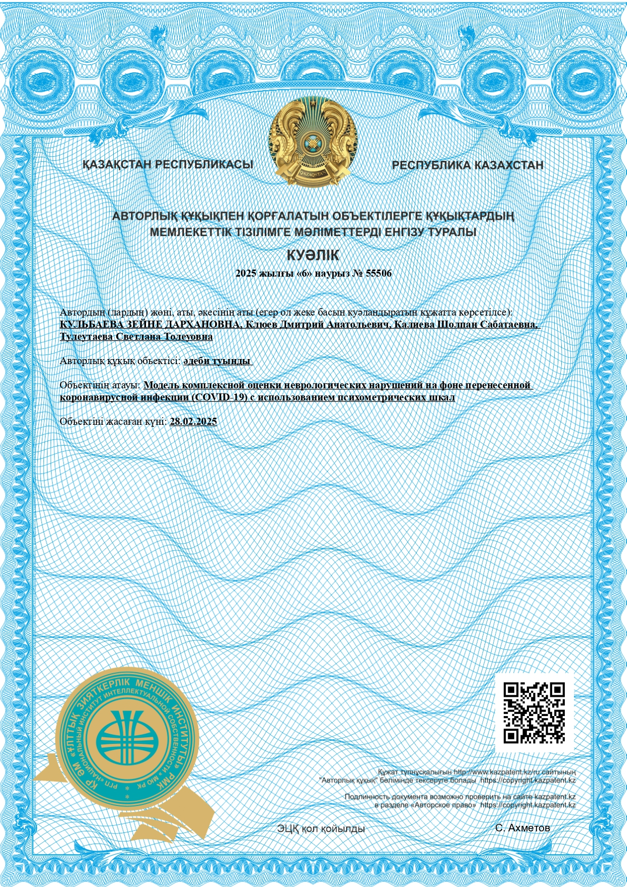
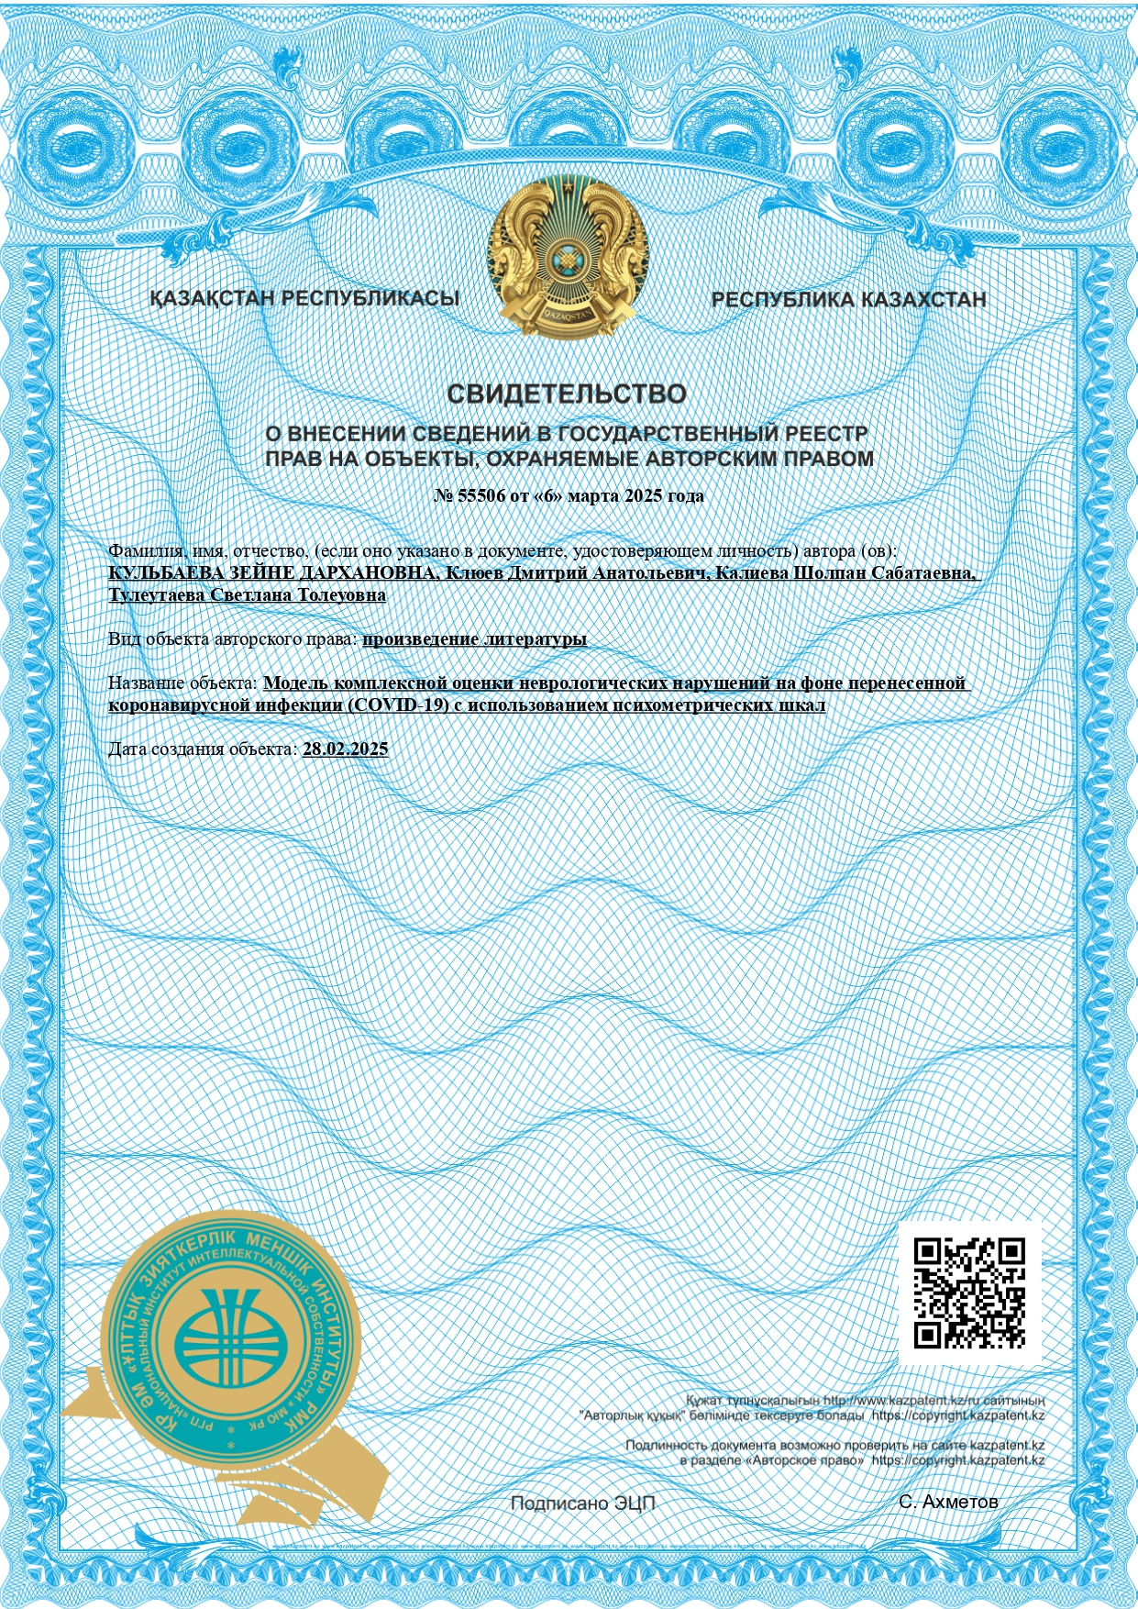

ПРИЛОЖЕНИЕ Б
Свидетельство о внесении сведений в государственный реестр прав на объекты, охраняемые авторским правом.
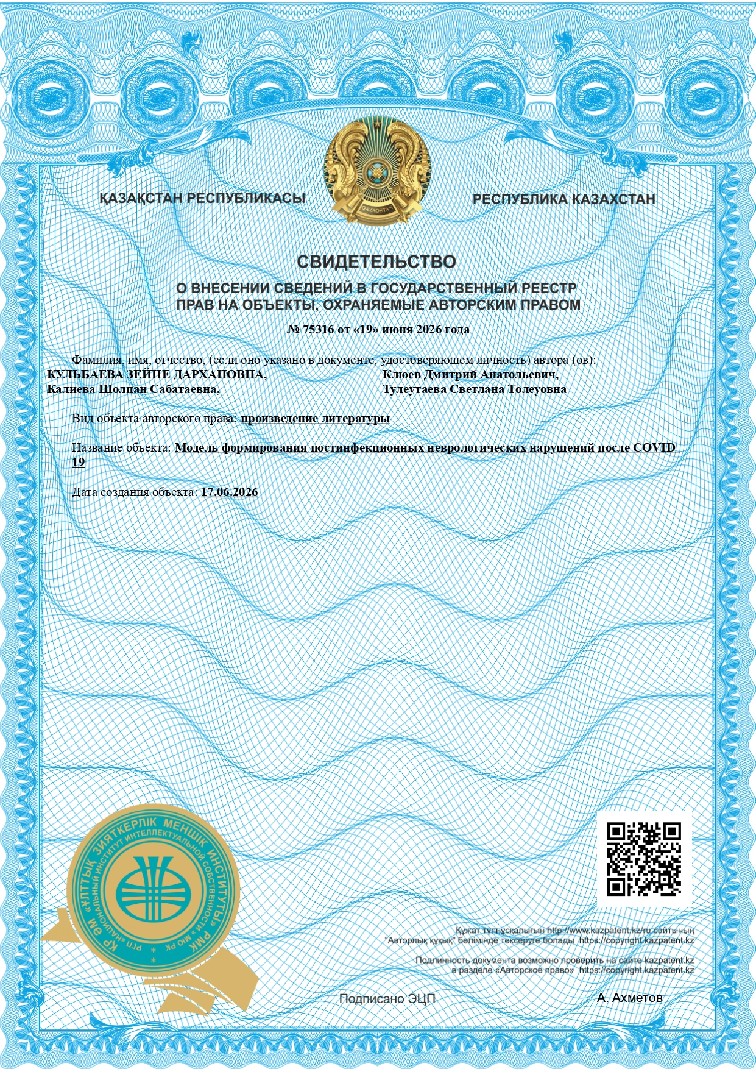

Шкала депрессии Бека (Beck Depression Inventory: BDI)
Шкала содержит 21 категорию симптомов и жалоб из числа наиболее часто встречающихся у пациентов с депрессией.
Каждая категория состоит из 4-5 утверждений, соответствующих специфическим признакам депрессии. Утверждения распределены с учетом повышения значимости вклада определяемых показателей в общую степень тяжести депрессии.
Опросник заполняется пациентом самостоятельно.
Каждый пункт категории шкалы оценивается от 0 до 3 баллов, суммарный балл составляет от 0 до 62.
Выраженность депрессии оценивается градуально по когнитивно-аффективной субшкале - пункты 1-13 и субшкале соматических проявлений депрессии - пункты 14-21.
Анализ результатов теста (в баллах):
от 0 до 9 | отсутствие депрессивных симптомов
от 10 до 15 | легкая депрессия (субдепрессия)
от 16 до 19 | умеренная депрессия
от 20 до 29 | выраженная депрессия (средней тяжести)
от 30 до 63 | тяжелая депрессия
Текст шкалы депрессии Бека
Инструкция: «В этом опроснике содержатся группы утверждений. Внимательно прочитайте каждую группу утверждений. Затем определите в каждой группе одно утверждение, которое лучше всего соответствует тому, как Вы себя чувствовали НА ЭТОЙ НЕДЕЛЕ И СЕГОДНЯ. Поставьте галочку около выбранного утверждения. Если несколько утверждений из одной группы кажутся Вам одинаково хорошо подходящими, то поставьте галочки около каждого из них. Прежде, чем сделать свой выбор, убедитесь, что Вы прочли все утверждения в каждой группе».
- 0 Я не чувствую себя расстроенным, печальным.
  - 1 Я расстроен.
  - 2 Я все время расстроен и не могу от этого отключиться.
  - 3 Я настолько расстроен и несчастлив, что не могу это выдержать.
- 0 Я не тревожусь о своем будущем.
  - 1 Я чувствую, что озадачен будущим.
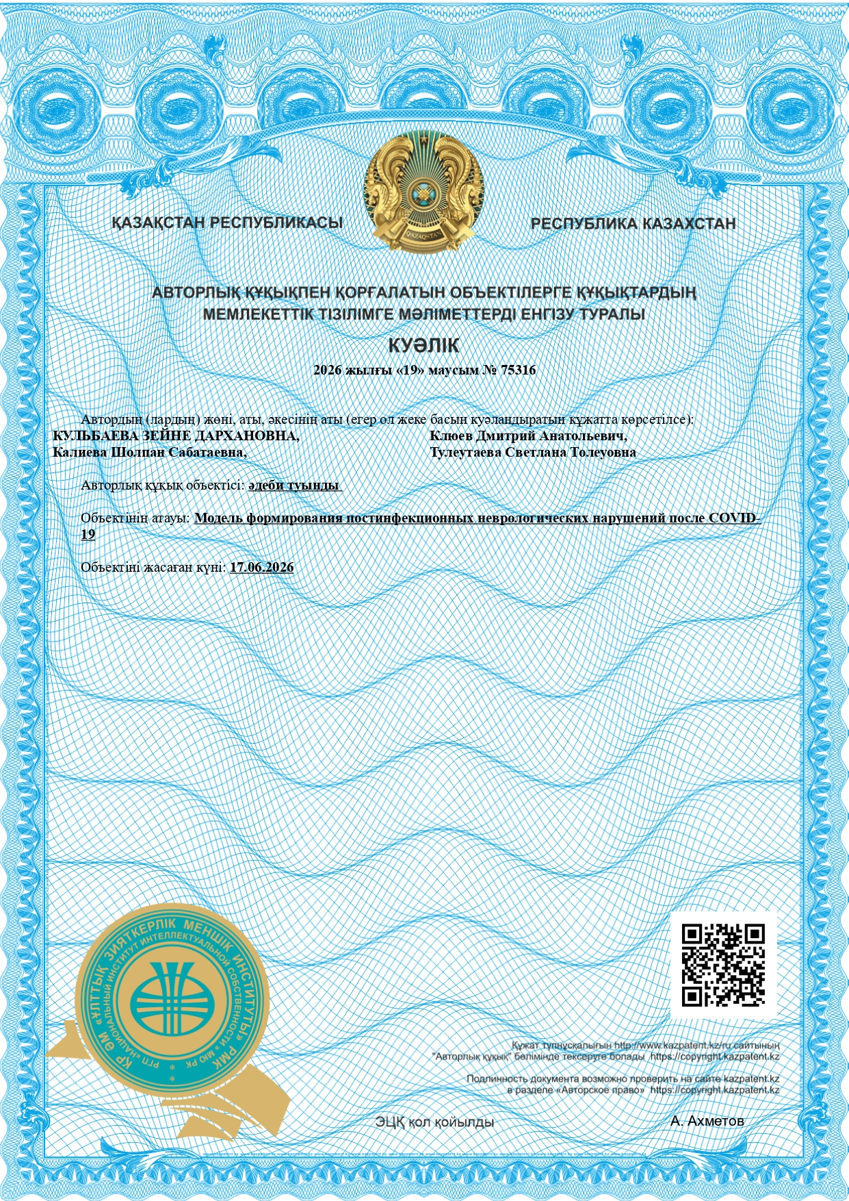
ПРИЛОЖЕНИЕ В
Акт внедрения

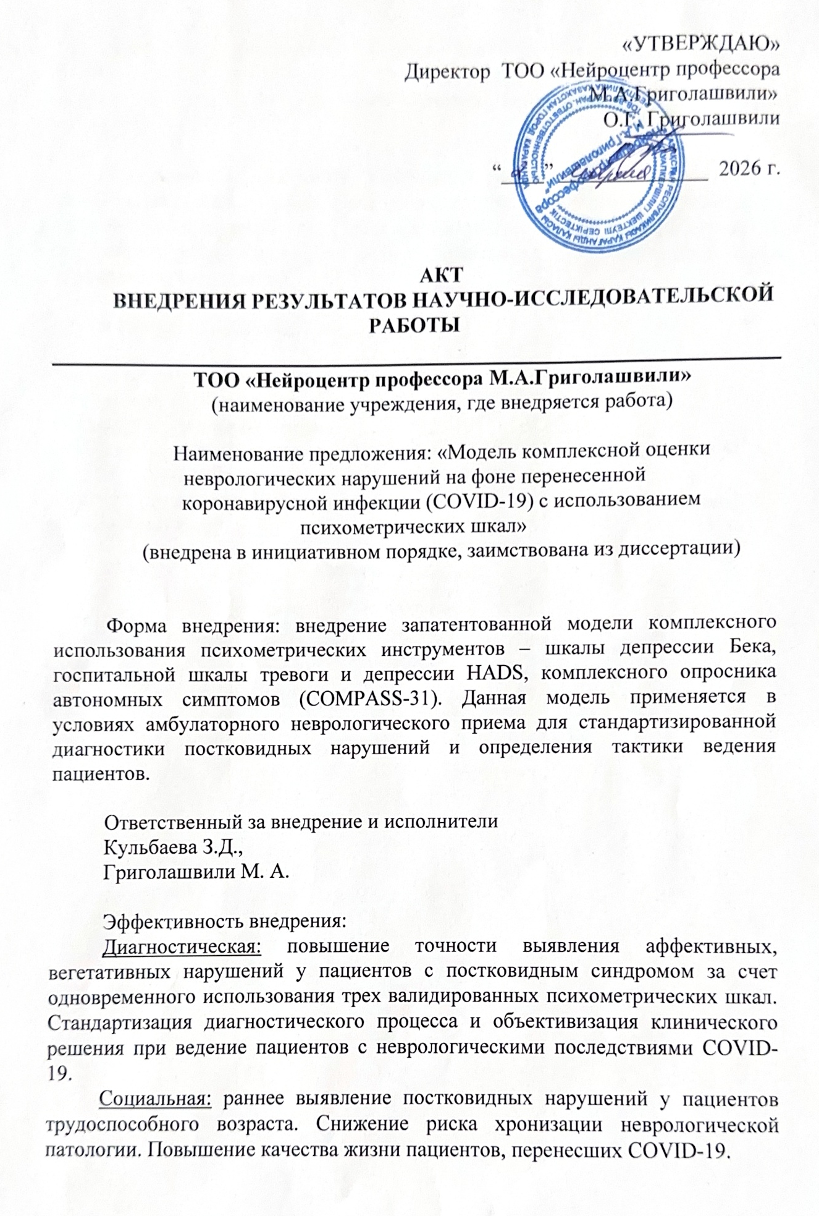

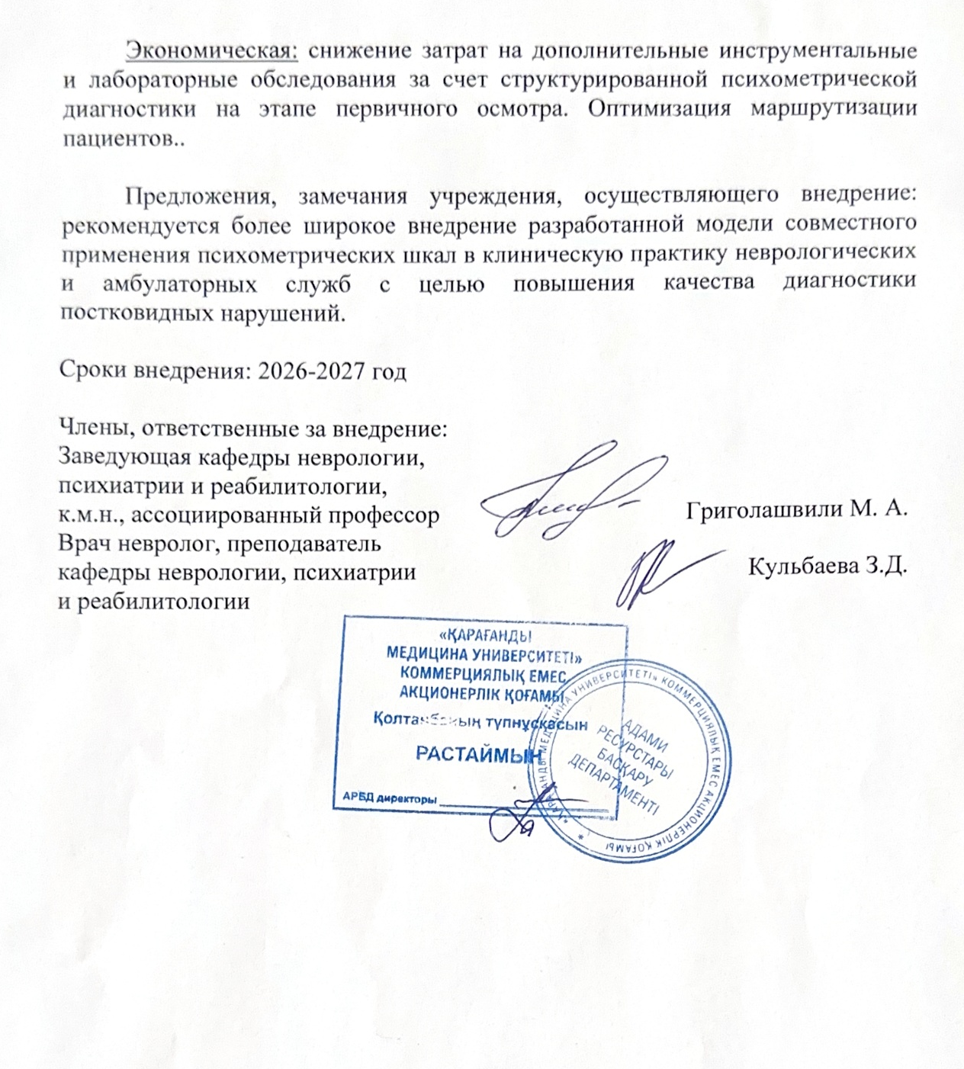

ПРИЛОЖЕНИЕ Г

Шкала депрессии Бека (Beck Depression Inventory: BDI)
Шкала содержит 21 категорию симптомов и жалоб из числа наиболее часто встречающихся у пациентов с депрессией.
Каждая категория состоит из 4-5 утверждений, соответствующих специфическим признакам депрессии. Утверждения распределены с учетом повышения значимости вклада определяемых показателей в общую степень тяжести депрессии.
Опросник заполняется пациентом самостоятельно.
Каждый пункт категории шкалы оценивается от 0 до 3 баллов, суммарный балл составляет от 0 до 62.
Выраженность депрессии оценивается градуально по когнитивно-аффективной субшкале - пункты 1-13 и субшкале соматических проявлений депрессии - пункты 14-21.
Анализ результатов теста (в баллах):
от 0 до 9 | отсутствие депрессивных симптомов
от 10 до 15 | легкая депрессия (субдепрессия)
от 16 до 19 | умеренная депрессия
от 20 до 29 | выраженная депрессия (средней тяжести)
от 30 до 63 | тяжелая депрессия
Текст шкалы депрессии Бека
Инструкция: «В этом опроснике содержатся группы утверждений. Внимательно прочитайте каждую группу утверждений. Затем определите в каждой группе одно утверждение, которое лучше всего соответствует тому, как Вы себя чувствовали НА ЭТОЙ НЕДЕЛЕ И СЕГОДНЯ. Поставьте галочку около выбранного утверждения. Если несколько утверждений из одной группы кажутся Вам одинаково хорошо подходящими, то поставьте галочки около каждого из них. Прежде, чем сделать свой выбор, убедитесь, что Вы прочли все утверждения в каждой группе».
- 0 Я не чувствую себя расстроенным, печальным.
  - 1 Я расстроен.
  - 2 Я все время расстроен и не могу от этого отключиться.
  - 3 Я настолько расстроен и несчастлив, что не могу это выдержать.
- 0 Я не тревожусь о своем будущем.
  - 1 Я чувствую, что озадачен будущим.
  - 2 Я чувствую, что меня ничего не ждет в будущем.
  - 3 Мое будущее безнадежно, и ничто не может измениться к лучшему.
- 0 Я не чувствую себя неудачником.
  - 1 Я чувствую, что терпел больше неудач, чем другие люди.
  - 2 Когда я оглядываюсь на свою жизнь, я вижу в ней много неудач.
  - 3 Я чувствую, что как личность я - полный неудачник.
- 0 Я получаю столько же удовлетворения от жизни, как раньше.
  - 1 Я не получаю столько же удовлетворения от жизни, как раньше.
  - 2 Я больше не получаю удовлетворения ни от чего.
  - 3 Я полностью не удовлетворен жизнью, и мне все надоело.
- 0 Я не чувствую себя в чем-нибудь виноватым.
  - 1 Достаточно часто я чувствую себя виноватым.
  - 2 Большую часть времени я чувствую себя виноватым.
  - 3 Я постоянно испытываю чувство вины.
- 0 Я не чувствую, что могу быть наказанным за что-либо.
  - 1 Я чувствую, что могу быть наказан.
  - 2 Я ожидаю, что могу быть наказан.
  - 3 Я чувствую себя уже наказанным.
- 0 Я не разочаровался в себе.
  - 1 Я разочаровался в себе.
  - 2 Я себе противен.
  - 3 Я себя ненавижу.
- 0 Я знаю, что я не хуже других.
  - 1 Я критикую себя за ошибки и слабости.
  - 2 Я все время обвиняю себя за свои поступки.
  - 3 Я виню себя во всем плохом, что происходит.
- 0 Я никогда не думал покончить с собой.
  - 1 Ко мне приходят мысли покончить с собой, но я не буду их осуществлять.
  - 2 Я хотел бы покончить с собой.
  - 3 Я бы убил себя, если бы представился случай.
- 0 Я плачу не больше, чем обычно.
  - 1 Сейчас я плачу чаще, чем раньше.
  - 2 Теперь я все время плачу.
  - 3 Раньше я мог плакать, а сейчас не могу, даже если мне хочется.
- 0 Сейчас я раздражителен не более чем обычно.
  - 1 Я более легко раздражаюсь, чем раньше.
  - 2 Теперь я постоянно чувствую, что раздражен.
  - 3 Я стал равнодушен к вещам, которые меня раньше раздражали.
- 0 Я не утратил интереса к другим людям.
  - 1 Я меньше интересуюсь другими людьми, чем раньше.
  - 2 Я почти потерял интерес к другим людям.
  - 3 Я полностью утратил интерес к другим людям.
- 0 Я откладываю принятие решения иногда, как и раньше.
  - 1 Я чаще, чем раньше, откладываю принятие решения.
  - 2 Мне труднее принимать решения, чем раньше.
  - 3 Я больше не могу принимать решения.
- 0 Я не чувствую, что выгляжу хуже, чем обычно.
  - 1 Меня тревожит, что я выгляжу старым и непривлекательным.
  - 2 Я знаю, что в моей внешности произошли существенные изменения, делающие меня непривлекательным.
  - 3 Я знаю, что выгляжу безобразно.
- 0 Я могу работать так же хорошо, как и раньше.
  - 1 Мне необходимо сделать дополнительное усилие, чтобы начать делать что- нибудь.
  - 2 Я с трудом заставляю себя делать что-либо.
  - 3 Я совсем не могу выполнять никакую работу.
- 0 Я сплю так же хорошо, как и раньше.
  - 1 Сейчас я сплю хуже, чем раньше.
  - 2 Я просыпаюсь на 1-2 часа раньше, и мне трудно заснуть опять.
  - 3 Я просыпаюсь на несколько часов раньше обычного и больше не могу заснуть
- 0 Я устаю не больше, чем обычно.
  - 1 Теперь я устаю быстрее, чем раньше.
  - 2 Я устаю почти от всего, что я делаю.
  - 3 Я не могу ничего делать из-за усталости.
- 0 Мой аппетит не хуже, чем обычно.
  - 1 Мой аппетит стал хуже, чем раньше.
  - 2 Мой аппетит теперь значительно хуже.
  - 3 У меня вообще нет аппетита.
- 0 В последнее время я не похудел или потеря веса была незначительной.
  - 1 За последнее время я потерял более 2 кг.
  - 2 Я потерял более 5 кг.
  - 3 Я потерял более 7 кr.
Я намеренно стараюсь похудеть и ем меньше (отметить крестиком). ДА НЕТ
- 0 Я беспокоюсь о своем здоровье не больше, чем обычно.
  - 1 Меня тревожат проблемы моего физического здоровья, такие, как боли, расстройство желудка, запоры и т.д.
  - 2 Я очень обеспокоен своим физическим состоянием, и мне трудно думать о чем-либо другом.
  - 3 Я настолько обеспокоен своим физическим состоянием, что больше ни о чем не могу думать.
- 0 В последнее время я не замечал изменения своего интереса к сексу.
  - 1 Меня меньше занимают проблемы секса, чем раньше.
  - 2 Сейчас я значительно меньше интересуюсь сексуальными проблемами, чем раньше.
  - 3 Я полностью утратил сексуальный интерес.

ПРИЛОЖЕНИЕ Д
Госпитальная шкала тревоги и депрессии (Hospital Anxiety and Depression Scale (HADS)
Выберите ответ, который в наибольшей степени соответствует Вашему самочувствию на прошлой неделе.
Не раздумывайте долго над ответом, ваша первая реакция будет лучшей.
Д | Т |  | Д | Т
 |  | Я напряжен, мне не по себе: |  |  | Мне кажется, что все делаю очень медленно:
 | 3 | Большую часть времени | 3 |  | Почти все время
 | 2 | Много времени | 2 |  | Очень часто
 | 1 | Время от времени | 1 |  | Иногда
 | 0 | Совсем нет | 0 |  | Совсем нет
 |  | То, что приносило удовольствие, и сейчас вызывает такое же чувство: |  |  | Я испытываю внутреннее напряжение:
0 |  | Определённо это так |  | 0 | Совсем нет
1 |  | Наверное, это так |  | 1 | Иногда
2 |  | Лишь в очень малой степени это так |  | 2 | Часто
3 |  | Это совсем не так |  | 3 | Очень часто
 |  | Я испытываю страх, кажется, будто что- то ужасное может вот-вот случиться: |  |  | Я не слежу за своей внешностью:
 | 3 | Определённо так и страх очень сильный | 3 |  | Определенно это так
 | 2 | Это так, но страх не очень сильный | 2 |  | Я не уделяю столько времени, сколько нужно
 | 1 | Иногда, но это меня не беспокоит | 1 |  | Возможно, стал меньше уделять времени
 | 0 | Совсем нет | 0 |  | Я слежу за собой так же, как и раньше
 |  | Я способен рассмеяться и видеть смешное: |  |  | Я испытываю неусидчивость, словно мне постоянно нужно двигаться:
0 |  | Определённо это так |  | 3 | Определённо это так
1 |  | Наверное, это так |  | 2 | Наверное, это так
2 |  | Лишь в очень малой степени это так |  | 1 | Лишь в некоторой степени это так
3 |  | Совсем нет |  | 0 | Совсем нет
 |  | Беспокойные мысли крутятся в голове: |  |  | Я считаю, что мои дела принесут удовлетворение:
 | 3 | Постоянно | 0 |  | Точно так же, как и обычно
 | 2 | Большую часть времени | 1 |  | Но не в такой степени, как раньше
 | 1 | Время от времени и не так часто | 2 |  | Определенно меньше, чем обычно
 | 0 | Только иногда | 3 |  | Совсем так не считаю
 |  | Я испытываю бодрость: |  |  | У меня бывает внезапное чувство паники:
3 |  | Совсем не испытываю |  | 3 | Очень часто
2 |  | Очень редко |  | 2 | Довольно часто
1 |  | Иногда |  | 1 | Не так уж часто
0 |  | Большую часть времени |  | 0 | Совсем нет
 |  | Я легко могу сесть и расслабиться: |  |  | Я получаю удовольствие от хорошей книги,  радиопередачи или ТВ:
 | 0 | Определённо это так | 0 |  | Часто
 | 1 | Наверное, это так | 1 |  | Иногда
 | 2 | Не часто | 2 |  | Редко
 | 3 | Совсем нет | 3 |  | Очень редко

Депрессия (Д) __ Тревога (Т) __
0-7 Норма
8-10 Пограничный случай
11-21 Аномалия

ПРИЛОЖЕНИЕ Е
COMPASS-31
1. В течение последнего года Вы когда-либо чувствовали слабость,
головокружение, теряли сознание, чувствовали трудность мыслить,
вставая из позиции сидя или лежа?
a. Да
b. Нет (если Вы отметили нет, пожалуйста, перейдите к 5 вопросу)
2. Как часто вставая у Вас были эти ощущения или симптомы?
a. Редко
b. Периодически
c. Часто
d. Постоянно
3. Как бы Вы оценили тяжесть этих симптомов?
a. Легкие
b. Средней тяжести
c. Тяжелые
4. В течение последнего года, симптомы, которые Вы испытываете:
a. Стали намного более выраженными
b. Стали немного более выраженными
c. Не изменились
d. Стали немного менее выраженными
e. Стали намного менее выраженными
f. Исчезли
5. В течение последнего года, Вы заметили какие-нибудь изменения цвета
кожи, такие как покраснение, бледность, фиолетовый оттенок?
a. Да
b. Нет (если Вы отметили нет, пожалуйста, перейдите к 8 вопросу)
6. Какая часть Вашего тела поменяла цвет?
a. Руки
b. Ноги
7. Эти изменения в цвете кожи:
a. Стали намного более выраженными
b. Стали немного более выраженными
c. Не изменились
d. Стали немного менее выраженными
e. Стали намного менее выраженными
f. Исчезли
8. В течение последних 5 лет, Вы заметили какие-либо изменения
потливости?
a. Я потею намного больше, чем раньше
b. Я потею немного больше, чем раньше
c. Я не заметил\а изменений потливости
d. Я потею немного меньше, чем раньше
e. Я потею намного меньше, чем раньше
9. Вы чувствуете повышенную сухость в глазах?
a. Да
b. Нет
10. Вы чувствуете повышенную сухость во рту?
a. Да
b. Нет
11. Относительно симптомов сухости во рту или глазах, которые вы
ощущаете продолжительное время, эти симптомы:
a. У меня нету таких симптомов
b. Стали намного тяжелее
c. Стали несколько тяжелее
d. Не изменились
e. Стали несколько легче
f. Стали намного легче
g. Полностью исчезли
12. В течение последнего года Вы заметили какие-то изменения в том,
насколько быстро вы наедаетесь при приеме пищи?
a. Я наедаюсь намного быстрее, чем раньше
b. Я наедаюсь немного быстрее, чем раньше
c. Я не заметил\а никаких изменений
d. Я наедаюсь немного медленнее, чем раньше
e. Я наедаюсь намного медленнее, чем раньше
13. В течение последнего года у Вас когда-либо было чувство вздутия
живота после приема пищи?
a. Никогда
b. Иногда
c. Постоянно
14. В течение последнего года у Вас когда-либо была рвота после приема
пищи?
a. Никогда
b. Иногда
c. Постоянно
15. В течение последнего года у Вас когда-либо была коликообразная или
спазмирующая боль в животе?
a. Никогда
b. Иногда

c. Постоянно
16. В течение последнего года у Вас были приступы диареи?
a. Да
b. Нет (если Вы отметили нет, пожалуйста, перейдите к 20 вопросу)
17. Как часто у вас были эти приступы?
a. Редко
b. Периодически
c. Часто __________ раз в месяц
d. Постоянно
18. Насколько тяжелые эти приступы?
a. Легкие
b. Средней тяжести
c. Тяжелые
19. Приступы диареи становятся:
a. Намного тяжелее
b. Немного тяжелее
c. Остаются без изменений
d. Немного легче
e. Намного легче
f. Полностью исчезли
20. В течение последнего года у Вас были запоры?
a. Да
b. Нет (если Вы отметили нет, пожалуйста, перейдите к 24 вопросу)
21. Как часто у вас были запоры?
a. Редко
b. Периодически
c. Часто __________ раз в месяц
d. Постоянно
22. Насколько тяжелые эти эпизоды?
a. Легкие
b. Средней тяжести
c. Тяжелые
23. Эти эпизоды становятся:
a. Намного тяжелее
b. Немного тяжелее
c. Остаются без изменений
d. Немного легче
e. Намного легче
24. В течение последнего года как часто у Вас были трудности
контролировать мочевой пузырь?
a. Редко
b. Периодически
c. Часто __________ раз в месяц
d. Постоянно
25. В течение последнего года как часто у Вас были проблемы с
мочеиспусканием?
a. Редко
b. Периодически
c. Часто __________ раз в месяц
d. Постоянно
26. В течение последнего года Вам когда-либо было трудно полностью
опорожнить мочевой пузырь?
a. Редко
b. Периодически
c. Часто __________ раз в месяц
d. Постоянно
27. В течение последнего года, если Вы не использовали солнечные очки
или очки с затемнением, как часто яркий свет раздражал Ваши глаза?
a. Никогда (если Вы отметили никогда, пожалуйста, перейдите к 29
вопросу)
b. Иногда
c. Часто __________ раз в месяц
d. Постоянно
28. Насколько выраженная Ваша чувствительность к свету?
a. Слабо выраженная
b. Средней тяжести
c. Сильно выраженная
29. В течение последнего года как часто Вы испытывали трудности
сфокусировать зрение?
a. Никогда (если Вы отметили никогда, пожалуйста, перейдите к 31
вопросу)
b. Периодически
c. Часто __________ раз в месяц
d. Постоянно
30. Насколько Вам трудно сфокусировать зрение?
a. Немного трудно
b. Довольно трудно
c. Очень трудно
31. Симптом (трудности фокусировки зрения или чувствительность к яркому
свету), который доставляет Вам больше всего неудобства, становится:
a. У меня нету подобных симптомов
b. Намного тяжелее
c. Немного тяжелее
d. Остается без изменений
e. Несколько лучше
f. Намного лучше
g. Полностью исчез

